Министерство культуры Российской Федерации ФГБОУ ВПО
«Санкт-Петербургская государственная консерватория (академия)
имени Н. А. Римского-Корсакова»

На правах рукописи

Красикова Наталья Борисовна

Стихоподобная и прозоподобная
организация музыкальной речи

Специальность 17.00.02 – музыкальное искусство
Диссертация на соискание ученой степени
кандидата искусствоведения

Научный руководитель
доктор искусствоведения, профессор
Бершадская Т.С.

Санкт-Петербург 2017
Оглавление
ВВЕДЕНИЕ 4
ГЛАВА 1. Язык и речь в вербальной и музыкальной системах, сегментация речи 15
1.1. Язык и речь в вербальной и музыкальной системах 15
1.2. Сегментность речи 20
1.3. Сегментация речи как результат синтаксической организации 25
1.4. Несинтаксические средства сегментации 35
1.5. Интонация как средство уточнения синтаксиса 51
1.6. «Не-грамматическая» функция интонации как проводника эмоции, смысловых оттенков, подтекста. Психолингвистический аспект интонации 54
1.7. Эвфоническая функция интонации вербальной речи 66
ГЛАВА 2 Языковые и речевые единицы сегментации в музыкальной системе 72
2.1. Языковой и речевой уровни сегментации в музыке 72
2.2. Языковые и речевые виды музыкальных единиц. «Простые» («одночленные») музыкальные единицы 85
2.3. Сложные («многочленные») музыкальные единицы 87
2.4. Мотив, фраза, предложение, период – речевые сегменты. Синтаксический и композиционный уровни 91
ГЛАВА 3. Стихотворная и прозаическая структуры речи 102
3.1. Стих и проза в вербальном тексте 102
3.2. Характерные черты структуры прозы. Ретроспективное качество пропорциональности сегментов прозы 112
3.3. Роль интонации в изменении ощущения изначально заданной структуры как стихо- или прозоподобной 116
3.4. Стихоподобные и прозоподобные структуры в музыке 121
3.6. Характеристика общих структурных принципов музыкальной прозы 142
3.6.1. Разнообразие «вершин»-эмфазисов в прозоподобной музыкальной структуре 147
3.6.2. Тематические средства эмфазиса в прозоподобной музыкальной структуре 148
3.6.3. Артикуляционный эмфазис в прозоподобной музыкальной структуре 150
3.6.4. «Грамматический» эмфазис в прозоподобной музыкальной структуре 151
3.7. Возможные предпосылки появления стихоподобных и прозоподобных структур в музыке 161
3.8. Проза как стих в музыкальном воплощении С. Прокофьева (на примере сказки «Гадкий утенок») 164
3.9. «Поэтическое» и «прозаическое» в камерно-вокальном творчестве Д. Шостаковича 173
3.10. Стих как проза в музыкальном воплощении Д. Шостаковича 179
3.11. «Проза как стих» в творчестве С. Рахманинова (на примере романса «Мы отдохнем» на прозаический текст монолога Сони из пьесы А. Чехова «Дядя Ваня») 187
3.12. «Рождественский романс» Б. Тищенко (слова и напев И. Бродского) – пример музыкальной стихоподобной структуры 193
ЗАКЛЮЧЕНИЕ 201
СПИСОК ЛИТЕРАТУРЫ 204

ВВЕДЕНИЕ
Тема данной работы направлена на поиск структурных универсалий вербальной и музыкальной речи. Одной из таких универсалий представляется интонационная организация речи по принципам «стиха» или «прозы», другими словами, организация речи с тяготением к ритмической симметрии или несимметричности сегментаций.
Для решения проблемы помимо ключевых понятий – «стих», «проза», «сегментация» – в работе должна быть рассмотрена и еще одна пара универсалий – «язык» и «речь» как абстрактно-логический и конкретно-материальный уровни вербальной и музыкальной систем. Только при четком разделении указанных понятий – «вербальный язык» и «вербальная речь», «музыкальный язык» и «музыкальная речь» – можно будет говорить о «стихоподобности» и «прозоподобности» в музыке. Заметим, что «стих» и «проза» представляют собой явления не языка, а именно речи. Данное положение подчеркивает формулировка темы работы: «Стихоподобная и прозоподобная организация музыкальной речи».
Стих и прозу как явления художественного текста можно рассматривать в разных аспектах и, прежде всего, в аспектах структурном и эстетическом – в аспектах формы и содержания. С одной стороны, стих и проза – это определенный способ организации речи (ее ритмическая структура, синтагматическое строение). С другой стороны, за каждым из этих понятий закреплен и особый эстетический вектор: стих – как соответствующий поэзии, проза – повествовательности разного характера. «Поэтическое», часто становится синонимом возвышенного, художественного, а «прозаичное» – будничного, ограниченного житейскими интересами. В данной работе будет прослежен, в частности, и тот факт, что эти эстетические полюса могут меняться местами, то есть при прозаической структуре речи – поэтическое содержание, а при стихотворной структуре – содержание обыденное, прозаичное. Однако главный акцент в работе, повторим, будет сосредоточен именно на структурном аспекте стихотворного и прозаического текстов.
Способы организации процесса в стихотворном и прозаическом вербальных текстах можно представить в некоторой аналогии со структурными процессами в музыке. В музыке встречаются такие структуры, которые по организации процесса можно уподобить стиху, а также и такие, которые можно считать проявлением «музыкальной прозы». Совершенно неважно при этом – является ли музыка вокальной или инструментальной, и если она вокальная – написана ли она на стихотворный или на прозаический текст. Стихоподобность и прозоподобность музыкальной структуры – это качества присущие музыкальной структуре имманентно и поэтому не зависят напрямую от вербального текста, на который эта музыка написана и могут проявляться даже в жанрах инструментальной музыки, «чистой», свободной от слова.
В этом отношении интересны случаи, когда в вокальном произведении вербальный текст и музыка не комплементарны друг другу по структуре. Так, например, сочетаются прозоподобная музыкальная структура и стихотворный вербальный текст в Сюите на слова Микеланджело Буонарроти Д. Д. Шостаковича. И наоборот – стихоподобная музыкальная структура и прозаический вербальный текст – в «Гадком утенке» для голоса с фортепиано по сказке Андерсена С. С. Прокофьева.
Подобные наблюдения были бы невозможны без осмысления общей картины структурных соотношений вербальной и музыкальной систем и обоснования научно корректного терминологического аппарата.
Все это обусловливает актуальность настоящего исследования, в котором рассматриваются структурные параллели музыкальной и вербальной систем на универсальных уровнях языка, речи и их сегментности. В то же время следует предупредить, что параллели эти не прямые, что это не тождество, а лишь некоторые аналогии, основанные на едином континуально-дискретном характере и интонационной сущности обеих систем – вербальной и музыкальной.
Степень научной разработанности.
Вопрос о проявлении в музыке законов, аналогичных законам вербального формообразования, в частности черт стихосложения, таких как строфа, стопа, стихотворный размер и т.п. неоднократно возникал в аналитических работах. У Е. И. Коляды [66] при анализе светской вокальной музыки нидерландских композиторов XV–XVI вв. встречается упоминание «музыкально-поэтической формы». Т. Н. Дубравская [54] рассматривает «музыкально-стиховые и музыкально-прозаические формы» в контексте музыки эпохи Возрождения. Ю. Н. Холопов [150] пишет о «строчно-прозаической форме» в древнерусском знаменном распеве. В зарубежном музыкознании находим «poetic-musical form» у В. Апеля [184]. Подобные наименования исследователи применяли лишь для обозначения такого музыкального формообразования, которое напрямую зависит от структуры вербального текста. Это явление так называемой «тексто-музыкальной формы» – формообразования не имманентно музыкального, а продиктованного словом. Действительно, в музыке до XVII века, как в зарубежной, так и русской, часто можно найти именно такие примеры образования музыкальной формы. Однако в настоящей работе «прозоподобность и стихоподобность» рассматриваются, повторим, как имманентные качества собственно музыкальной структуры, независящие от вербального текста.
Иной подход находим в диссертационной работе Г. А. Рымко «Теоретические проблемы тексто-музыкальной формы» [130], в которой используются термины «музыкальная проза» и «музыкальная поэзия». Исследователь замечает, что характер членения в музыке может приобретать черты стиха или прозы в зависимости от следующих структурных категорий музыкального текста: регулярность / нерегулярность, симметрия / асимметрия, повторение / обновление. При этом не важно на вербальный текст какой структуры написана эта музыка. Однако в центре внимания исследователя все же находится тексто-музыкальная форма и характерные для нее примеры из музыки доклассического стиля (григорианский хорал, песни средневековья, мадригал XVI века). Именно в связи с этой основной для исследователя темой встает вопрос о «музыкальной прозе» и «музыкальной поэзии». Как представляется, чтобы развить, шире обосновать эти термины и окончательно вывести их из разряда метафор, необходимо также ввести в этот дискурс понятия – музыкальный язык и музыкальная речь, ведь стих и проза – это явления речи. А также подробнее рассмотреть законы сегментаций – стихоподобных и прозоподобных и расширить круг тех стилистических примеров, которые могут возникнуть в этой связи. Насколько известно автору настоящей работы, вопрос о прозоподобности и стихоподобности музыкальной структуры как специальная тема поднимается впервые.
Отдельные замечания по поводу «стихоподобности» и «прозоподобности» музыкальной структуры можно найти, то в качестве сравнения-метафоры (Л. В. Кириллина [65], В. Н. Холопова [152, 154], О. В. Геро [42]), то как иллюстрации к анализу элементов музыкального синтаксиса (Л. А. Мазель, В. А. Цуккерман [87]). Представляется, что сравнение музыкальной сегментации со структурами стиха и прозы оставалось на уровне метафор, поскольку авторы не углублялись в проблему соотношения уровней языка и речи. Для настоящей же работы – это исходный пункт.
Большой вклад в изучение вопроса о структурных отношениях вербальной и музыкальной систем внесли работы Е. А. Ручьевской [119-128]. Широко известны предложенный ею термин «встречный ритм» и классификация типов вокализации. В настоящей работе на основе идеи термина «встречный ритм» возникает термин «встречная структура», который обозначает моменты некомплементарности структур в вокальной музыке, где, например, на стихотворный вербальный текст написана музыка прозаической структуры, а на прозаический вербальный текст написана музыка стихоподобной структуры. Подобная «встречность», как уже упоминалось, происходит в произведениях Д. Д. Шостаковича (Сюита на слова Микеланджело Буонарроти) и С. С. Прокофьева («Гадкий утенок» для голоса с фортепиано по сказке Андерсена).
Важный ракурс в этом отношении раскрывается Т. С. Бершадской [19, 38-41], которая указывает уровни музыкального языка и музыкальной речи, а также структурные закономерности, проявляющиеся и в музыкальной, и в вербальной системах.
В направлении поиска языкового и речевого уровней в музыкальной системе находится работа М. Ш. Бонфельда [24]. Ученый видит в понятии «язык» прежде всего «вербальность», то есть знаковость и, соответственно, полностью исключает наличие языкового уровня в музыкальной системе, так как в музыке нет «закрепленности» значения за какой-либо интонацией, кроме семантических интонем. Бонфельд считает, что в музыке возможен только речевой уровень, интонационный. С этим вряд ли можно согласиться. Представляется, что язык – это не только вербальность, но еще и логика, «кодекс». Поэтому, хотя в музыке и нет вербальности (лексического словаря), но логический строй существует (лад, склад), а значит – существует и языковый уровень.
Нужно признать, что язык в значении «кодекса» упоминается во многих трудах – некоторые цитаты приведены в соответствующей главе. В этом отношении примечателен также труд А. В. Денисова о музыкальном языке [46].
Поскольку проблема стиха и прозы тесно связана с вопросами сегментации, а сегментация связана с синтаксисом, то важным становится корпус музыковедческой литературы о «музыкальном синтаксисе» (М. Г. Арановский [10], Л. А. Мазель [87], Ю. Н. Тюлин [145]).
Ряд исследований, прямо или косвенно затрагивающих проблемы данной работы, существует также и в лингвистике. Это вопросы об отношениях лингвистики языка и лингвистики речи (Ф. Соссюр [136], Н. Хомский [158, 182, 181]), сегментации – синтаксисе на языковом уровне (В. В. Виноградов [34], Ю. С. Маслов [92]) и интонации на речевом уровне (Т. М. Николаева [101], А. А. Реформатский [117], Н. Д. Светозарова [131], Н. В. Черемисина [160, 161]), соотношении интонации и грамматики (А. М. Пешковский [112]), сегментации речи в условиях прозаической и стихотворной структур (Ю. Б. Орлицкий [108], М. Л. Гаспаров [38, 39]). В этом плане заслуживают внимания труды не только лингвистов и теоретиков стиха, но и работы из области театрального искусства, декламации, искусства выразительного чтения (Б. М. Эйхенбаум [175], Ю. Э. Озаровский [106]).
Тема диссертации требует обобщений по различным вопросам музыкальной теории. В работе не заостряется внимание на том, что труды цитируемых авторов принадлежат к различным научным парадигмам. По вопросу музыкальный язык – не рассматривается тот корпус значений, который вкладывается в это понятие метафорически. В работе использованы только те утверждения, которые прямо относятся к доказываемому тезису.
Объектом исследования являются структурные закономерности в музыкальной речи, подобные тем, что проявляются при организации интонационного процесса в вербальной речи.
Предметом исследования является сегментация музыкальной речи – тяготеющая к ритмической соразмерности («стихоподобность») или не тяготеющая к ней («прозоподобность»).
Основной целью исследования является изучение самого феномена структурных параллелей музыкально-вербальных явлений – нахождение аналогий, областей пересечения элементов, рассмотрение различных аспектов стихоподобности и прозоподобности структур речи.
Исходя из заявленной цели, здесь решаются следующие задачи:
1) определены позиции в отношении структурных аналогий вербальной и музыкальной систем, которые свидетельствуют о наличии общих закономерностей континуально-дискретных систем;
2) упорядочен терминологический аппарат для обозначения единиц языкового и речевого уровней в музыкальной системе, элементов сегментации, тяготеющих к симметричности или несимметричности, указано место этих явлений в системе;
3) пересмотрена позиция в отношении так называемого «музыкального синтаксиса» («музыкальной сегментации») и его единиц – мотива, фразы, предложения, периода, построения.
Научная новизна исследования заключается в попытке обоснования понятий стихоподобной и прозоподобной структур музыкальной речи. Это способствует выработке теоретической позиции, обосновывающей наличие универсальных категорий в вербальной и музыкальной системах.
Предпринятый с этой позиции анализ произведений Д. Д. Шостаковича, С. С. Прокофьева, Б. И. Тищенко, С. В. Рахманинова и многих других композиторов дает возможность высветить малоизученные, не привлекавшие специального внимания исследователей явления.
Теоретическая значимость работы заключается в постановке проблемы структурных аналогий музыкальной и вербальной систем, в частности, в отношении к стихоподобности и прозоподобности. Практическую пользу способен принести аналитический материал диссертации, который может быть использован в курсах теории музыки, а также отдельных междисциплинарных курсах.
Методы исследования. Разноуровневость поставленных задач и широкий круг затрагиваемых проблем обусловила многообразие самих методов исследования. Для выстраивания картины музыкально-вербальных параллелей используется системно-аналитический метод. Для иллюстрации конкретных музыкальных произведений – как оказавшиеся в фокусе внимания сочинения С. С. Прокофьева, Д. Д. Шостаковича, С. В. Рахманинова, Б. И. Тищенко – используется метод комплексного музыкального анализа, затрагивающего ряд аспектов: мелодическое строение, гармония, музыкальный синтаксис (сегментация) и др.
В связи с тем, что в работе рассматриваются некоторые параллели музыкальной и вербальной систем, особое значение приобретает сравнительный метод – музыкально-вербальной компаративистики.
Основные положения, выносимые на защиту:
- Континуально-дискретный характер вербальной и музыкальной систем предполагает наличие сегментаций: на абстрактно-логическом – языковом уровне (синтаксис) и на конкретно-материальном – речевом уровне (синтагматика).
- Сегментация как вербальной, так и музыкальной речи может быть организована интонационным делением на сегменты с тяготением к ритмической соизмеримости или без него, в чем и заключается основное различие стихотворной и прозаической структур.
- Некоторые единицы, такие как, мотив, фраза, построение – присущи и стихоподобной, и прозоподобной сегментациям музыкальной речи. Другие – такие как предложение и период – представляют собой сегменты только стихоподобной музыкальной речи, поскольку предложение и период могут возникнуть только при тяготении музыкальной речи к соразмерности сегментов.
- Поскольку область сегментации в музыке, как и в вербальной системе, имеет разноуровневый характер (на языковом уровне – синтаксис, на речевом уровне – синтагматика, а в свою очередь речевая сегментация бывает стихоподобной или прозоподобной), то вместо общепринятого термина «музыкальный синтаксис» предлагается использовать термин «музыкальная сегментация».
- Монодические принципы развития чаще тяготеют к прозоподобности, а в условиях мажорно-минорной системы – чаще наблюдается стихоподобность. Однако это утверждение не обходится без исключений, каждое из которых следует рассматривать подробно на примерах.
- Прозоподобность музыкальной структуры может «ложиться» на стихотворный вербальный текст (Д. Д. Шостакович Сюита на слова Микеланджело Буонарроти), и наоборот – стихоподобность музыкального текста может возникать при прозаическом вербальном тексте (С. С. Прокофьев «Гадкий утенок»). В этом отношении проявляется «встречность структур» (термин найден по аналогии с «встречным ритмом» Е. А. Ручьевской).
Большое внимание в работе, как отмечалось, уделено вопросу корректности терминологии. При постановке темы, направленной и к теории музыки, и к лингвистике, возникает опасность нечетких терминов, носящих метафорический характер. В работе вводятся в обиход новые термины и корректируется смысл старых. Так, термин «музыкальный язык» – здесь понимается в связи с трактовкой его Т. С. Бершадской и А. В. Денисовым, то есть как грамматическая категория, как абстрактно-логический уровень музыкальной системы (ладовые отношения в первую очередь). Много терминологических уточнений внесено в главу о языковых и речевых единицах музыкальной системы. Предложено альтернативное «музыкальному синтаксису» наименование «музыкальная сегментация» как более точно отражающее разноуровневость образования единиц музыкальной речи – с участием как синтаксических, так и синтагматических механизмов.
Степень достоверности и апробация результатов
Диссертация проходила поэтапное обсуждение на кафедре теории музыки Санкт-Петербургской государственной консерватории имени Н. А. Римского-Корсакова, основные положения исследования представлены в виде научного доклада. Материалы диссертации опубликованы в пяти научных статьях. Отдельные результаты работы отражены в докладах на научных конференциях студентов и аспирантов.
Основные положения диссертационного исследования были представлены в докладах на следующих конференциях:
- IX Международная научно-практическая конференция «Музыкальная культура глазами молодых ученых» (Санкт-Петербург, декабрь 2013);
- «Слово молодых ученых» (Саратов, март 2014);
- «Музыкальное образование и наука» (Нижний Новгород, май 2014).

Диссертация состоит из введения, трех глав, заключения и списка литературы, включающего 189 наименований, из них 9 на иностранных языках.
Во Введении формулируется тема исследования, обосновывается ее актуальность и новизна. Определяется предмет и объект исследования, методология, цель и задачи, теоретическая и практическая значимость работы.
Первая глава – «Язык и речь в вербальной и музыкальной системах, сегментация речи». В ней внимание обращено к структурным явлениям вербальной системы, аллюзии с музыкальной системой носят сравнительный или гипотетический характер. Это никогда не прямая параллель, но и не метафора. Скорее речь идет о некоторых структурных универсалиях функционирования единиц внутри континуально-дискретных систем. Первая глава служит своего рода прологом к основной проблематике диссертации. Разрабатываемый в ней круг вопросов формирует общетеоретическую позицию, позволяющую обосновать суть проблемы второй и третьей глав, к которым следует приступать только после подобной «преамбулы».
Вторая глава – «Языковые и речевые единицы сегментации в музыкальной системе» – посвящена подробному рассмотрению механизмов сегментации музыкальной речи на разных уровнях, что подготавливает необходимые основания (в том числе и терминологические) для изучения таких явлений, как, собственно, «стихоподобность» и «прозоподобность» музыкальной речи и их места в музыкальной системе.
Третья глава – «Стихотворная и прозаическая структуры речи» – является самой масштабной, в ней раскрывается основная мысль работы и сосредоточен «узел» концепции, который подготавливался на протяжении первой и второй глав.
В Заключении формируются выводы и рассматриваются перспективы дальнейшего изучения проблемы – как в отношении расширения музыкального материала, так и иных теоретических обобщений.

ГЛАВА 1. Язык и речь в вербальной и музыкальной системах, сегментация речи

Язык и речь в вербальной и музыкальной системах
Язык и речь – два уровня единой коммуникативной системы, явления диалектически близкие, «две стороны одной медали». Сущность этих явлений едина, но природа их – различна. На четкую границу между этими уровнями в вербальной системе указал основатель женевской лингвистической школы Фердинанд де Соссюр в своих лекциях [136]. Теория Соссюра впоследствии была дополнена и развита многими лингвистами, не осталась она и без критики. Не углубляясь в описание разногласий гумбольдтианцев (когнитивисты) и соссюрианцев (менталисты), попытаемся определить понятия языка и речи, представив их описание в виде следующей таблицы:
Язык | Речь
Общее. Проявляется во всех текстах, созданных на данном языке – одни и те же слова, грамматические формы. | Единичное. Каждый конкретный текст, созданный на данном языке – единичен, индивидуален.
Код. Система знаков, комбинируя которые можно создать текст, в этом смысле процесс порождения текста иногда называют кодированием. | Текст. Устное или письменное речевое произведение.
Сущность. Не дана чувственно, а постигается умозрительно в результате анализа явления. | Явление. Объект, доступный непосредственному наблюдению – явно, явлено, наяву.
Можно обобщить приведенные выше тезисы о соотношении категорий языка и речи следующим образом: язык представляет собой абстрактно-логический уровень, а речь – уровень конкретно-материальный. В самих словах «язык» (фр. langue, англ. language) и «речь» (фр. parole, англ. speech) отражено различие. «Язык», прежде всего, – средство, с помощью которого мы высказываемся. В слове «речь» слышится нечто глагольное, действенное («речет», то есть «глаголет», «говорит») и ассоциативно нечто процессуальное, текучее – «речка», «течь».
По мнению Н. Хомского [158], языковой модуль – независимая когнитивная система в составе человеческого разума, генетически встроенное знание о языке, внутреннее ментальное состояние, а речь – феномен, связанный с поведением. Н. Жинкин пишет, что язык и речь являются по отношению друг к другу комплементарными структурами – нет языка без речи и речи без языка, как нет левого без правого [цит. по 46, 41].
Язык существует как абстрактный кодекс, свод грамматических правил, который действует в сознании носителя как некое de jure. А речь – факт употребления языка, материальность которого ощущается как текст, развернутый во времени, написанный или произнесенный (письменная и устная речь), процессуальный и интонируемый. Язык – всегда in absentia, речь – in presentia.
Различия между языком и речью актуальны не только для вербальной системы, но и для системы музыкальной. Существует музыкальный язык со своими кодексами грамматических предписаний (различными для разных музыкальных языков, например, «языка монодии» и «языка мажорно-минорной ладовой системы») и музыкальная речь – интонируемая и процессуальная, собственно, музыкальный текст. Т. Бершадская предлагает рассматривать как языково-грамматические – системы организации музыкальной ткани (склад) и логически дифференцированной соподчиненности тонов (лад) [19, 38-41]. А. Денисов замечает, что музыкальный язык, отождествленный с грамматической системой, интерпретируется также и как средство порождения музыкальных текстов определенной структуры (вспомним: грамматика = порождающая система) [46].
Разделение категорий языка как абстрактно-логического уровня и речи как конкретно-материального требует двойственной оценки каждой из единиц вербальной системы, то есть и с позиции языка, и с позиции речи. Yапример, синтаксический параллелизм, который возникает в строках М. Лермонтова: «Что ищет он в стране далекой? Что кинул он в краю родном?» иллюстрирует грамматическую идентичность предложений (языковой уровень), но при этом различное лексическое воплощение (речевой уровень).
В лингвистике выделяются следующие пары языкового и речевого уровней: фонема и фон, морфема и морф, лексема и лекс (или словоформа), словосочетание и синтагма, «грамматическое предложение» и «полное предложение речи».
Для музыкальных единиц тоже определяются свои уровни абстрактно-логического (языкового) и конкретно-материального (речевого) значений. Например, логически-дифференцированные единицы – тон (в монодическом складе), аккорд (в гармоническом складе), целостный комплекс как координированное сочетание в одновременности нескольких тонем (в полифоническом складе) – явления языкового уровня (подробнее об этом в главе – «Языковые и речевые единицы сегментации в музыкальной системе»). Их параллелями на речевом уровне становятся: в монодическом складе – тон – но уже с его вариантами тембровой, артикуляционной и т.п. реализации; в гармоническом складе – аккорд – с его фактурными вариантами (в том числе расположение – тесное или широкое, мелодическое положение); в полифоническом складе – комплекс тематически дифференцированных единиц. Более крупные единицы в музыкальной системе тоже требуют установления сравниваемых пар: единицы музыкального синтаксиса могут и должны противопоставляться, как относящиеся к элементам языковым и речевым. Например, если тема в вариациях при неоднократных проведениях меняет регистр, фактурное изложение, динамику, а аккордовый состав в ладово-функциональном отношении остался прежним, то можно сказать, что в этой форме меняется речевое изложение, но не последовательность единиц языкового уровня.
Обратим внимание на следующее обстоятельство: языковая логическая единица (абстрактный уровень) не может быть реализована в отрыве от конкретного текста, она способна обнаруживать свою грамматическую функцию только через отношение к другим единицам языковой системы одного с ней уровня. Чтобы проанализировать морфемный состав слова (выделить корни и аффиксы), необходимо понять функциональные отношения между частями слова. Для этого нужно определить, какая часть в этом слове обладает корневой функцией (основная значимая часть слова, в которой заключено значение, общее для всех однокоренных слов), а какая аффиксальной функцией (вспомогательная часть слова, присоединенная к корню и служащая для словообразования и выражения грамматических значений). Следовательно, морфема, как языковая единица, узнается только в отношениях, и вне контекста выделить морфему нельзя. Что же касается речевой ипостаси морфемы – морфа, то он, как конкретная реализация морфемы, скорее отражает каждый конкретный случай «фонизма» данной морфемы и поэтому – это единичное явление.
Аналогичное явление наблюдаем в музыке – языковые единицы существуют в нашем сознании как абстрактное обобщающее понятие и определены могут быть только в контексте. Например, аккорд как логически дифференцированная единица гармонического лада способен обладать ладовой функциональностью (устойчивостью или неустойчивостью), но конкретно это может быть выражено только в отношении к другим аккордам – в контексте. В другом окружении это же созвучие будет обладать другой ладовой функцией. В то же время у аккорда есть форма изложения – широкое или тесное расположение, регистровое положение, удвоение тонов, длительность звучания, инструментовка – это конкретная форма реализации языковой модели в данном тексте, отвечающая за его фонизм, то есть речевое воплощение.
Степень диссонантности созвучия тоже проявляется и на языковом, и на речевом уровнях – феномен, известный как ладовая и акустическая диссонантность. Одно и то же созвучие может обладать большей степенью напряженности в зависимости от окружения этого созвучия, тогда как взятое вне ладового контекста чисто акустически оно не проявляет остроты звучания (например, увеличенная секунда и уменьшенная септима вне контекста энгармонически равны консонансам). Тонику лада нельзя «сыграть» в отрыве от контекста, тогда как конкретное ее проявление, например – трезвучие до-ми-соль в произведении, написанном в до-мажоре – уже можно. В последнем случае даже просто звук «до» может представительствовать от аккордового комплекса в качестве выражения грамматической функции тоники – из речевой ситуации логически домысливается языковая категория.

Сегментность речи
Речь, как вербальная, так и музыкальная – связна и в то же время членораздельна, то есть континуальна и дискретна по своей природе. Факт линейного членения речевого потока, его логической или ситуативной (интонационно выраженной) делимости назовем сегментностью речи. Сегментация – явление расчленения целого. Сегмент (от лат. segmentum – отрезок, полоса, от seco – режу, рассекаю) – часть чего-либо. Речевая сегментация с одной стороны соотносима с языковыми единицами (от фонемы до грамматического предложения вместе с их речевыми ипостасями), но, в то же время, она в силу своей чисто процессуальной природы неотождествима с ними. Сегменты речи скорее отражают ее живой процесс, течение, продвижение, интонационный ток, всегда заряженный процессуальным вектором initio – motus – terminus.
Рассмотрим пример:
«Осень. Осыпается весь наш бедный сад,
Листья пожелтелые по ветру летят…» (А. К. Толстой).
Разделение сегментов внутри стихотворной строки «Осень. ˅ Осыпается…» происходит именно по причине языковой логики – грамматически разделены два предложения.
В следующем примере цезура имеет совершенно другую природу:
«… что имя нежное мое, мой нежный, не ˅
Упоминаете ни днем, ни ночью всуе» (М. И. Цветаева).
Здесь цезура «не ˅ упоминаете» не обусловлена какими-либо грамматическими параметрами, она является чисто интонационным эмфазисом, который рожден ритмикой силлабо-тонического стиха (цезура на стыке строк) и задуман поэтом для выражения эмоции произнесения стиха, подчеркнутого отрицания.
В музыкальной сегментации возможны аналогичные явления. С одной стороны, сегментация в музыке может возникнуть в результате грамматической логики – например, вследствие остановки на устое лада, на кадансовом обороте (серединном или заключительном) или в монодических ладах – на тоне долгой длительности, которая результативно становится устоем. Например, в «Легенде» П. И. Чайковского четырехтактные фразы завершаются всякий раз на тонике:
Пример. П. Чайковский «Легенда».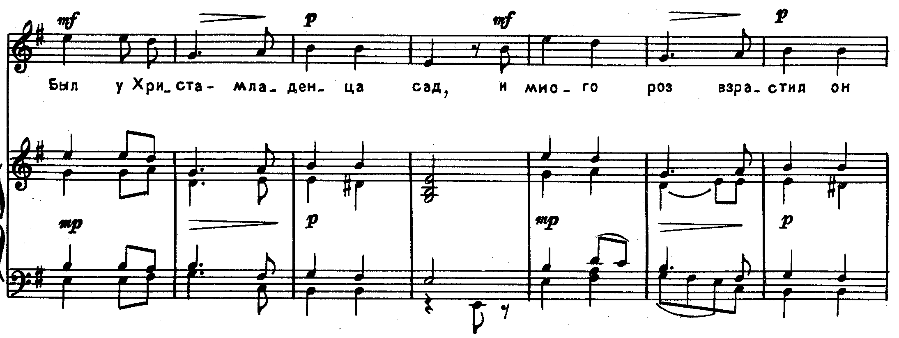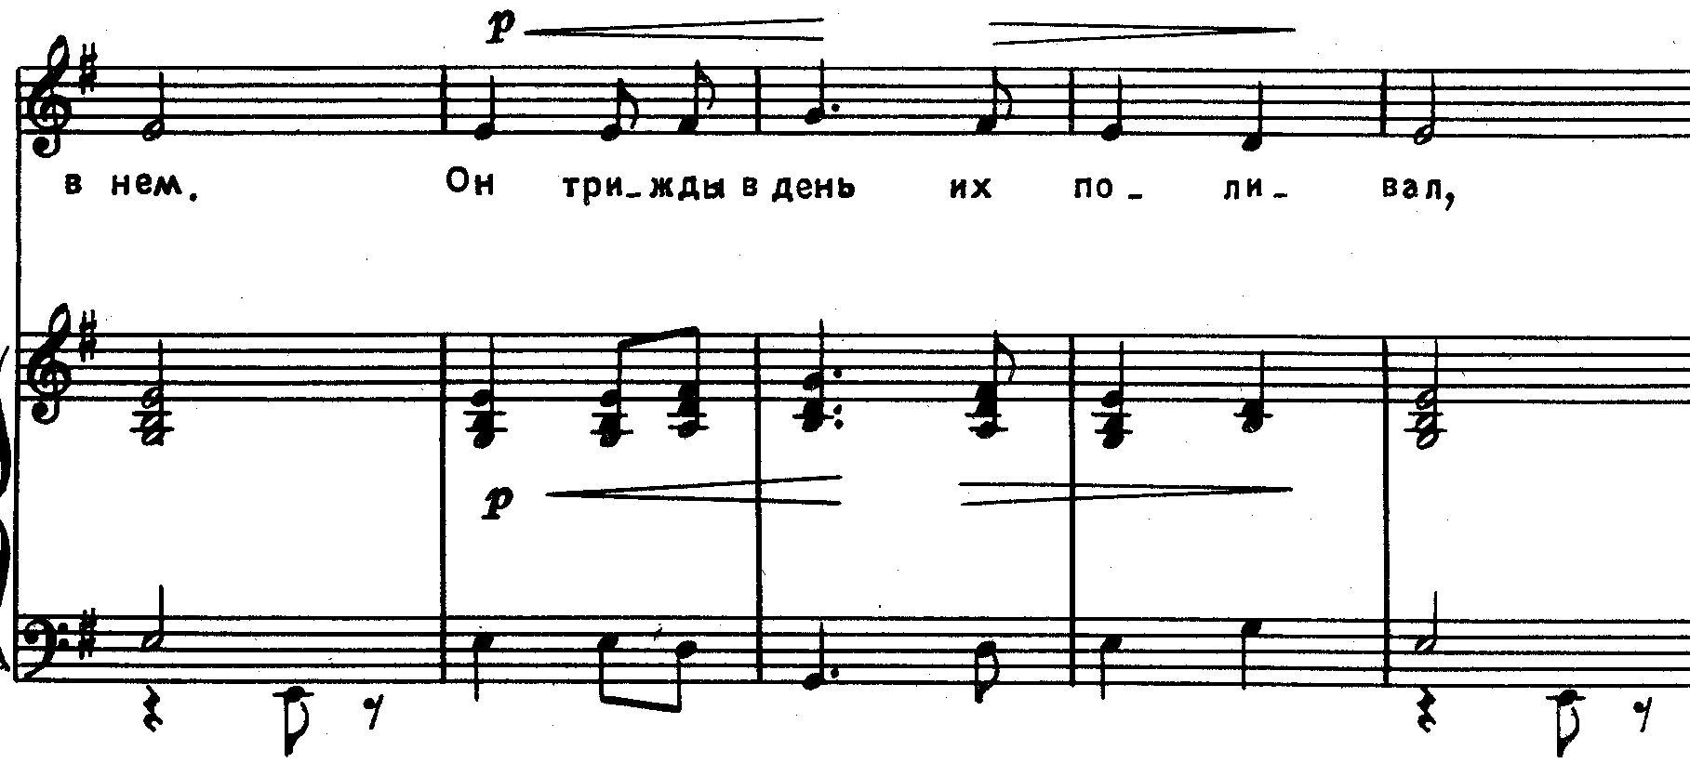
С другой стороны, сегментация может идти «поперек» грамматики, «поперек» целостной гармонической последовательности. В следующем примере паузы во 2ом, 4ом, 6ом, 8ом тактах прерывают гармонически целостные фразы. По логике гармонического движения здесь не должно быть пауз. Они возникают как синтагматика, а не грамматика.
Пример. П. Чайковский «Евгений Онегин». Вступление.
В следующем примере короткие фразы в вокальной партии Татьяны накладываются на проведение «темы любви» в оркестре – сегментации не совпадают, вокальная отрывистость идет «поперек» грамматики гармонического движения:

Пример. П. Чайковский «Евгений Онегин». Вторая картина.
Подобную синтагматическую сегментацию музыкальной речи можно встретить во множестве примеров, как видно из них, часто ритмическое воплощение мелодической линии имеет ведущее значение в организации синтагматики музыкальной речи, тогда как ладовые сопряжения формируют грамматический уровень сегментации (подробнее об этом в следующей главе – «Языковые и речевые единицы сегментации в музыкальной системе»).
Рассмотрим иной пример – из Четвертой симфонии Чайковского – начало второй части (движение восьмыми). Здесь сегментация определяется преимущественно на синтаксическом уровне (кадансы на доминантовой гармонии), а на уровне синтагматическом из-за моноритмичности мелодии сегментация выражается слабо. Хотя, конечно, тематические повторы и сам рисунок мелодии с нисходящими ходами в конце фраз, волнообразным движением – тоже способствуют сегментации.
Пример. П. Чайковский Четвертая симфония. Вторая часть.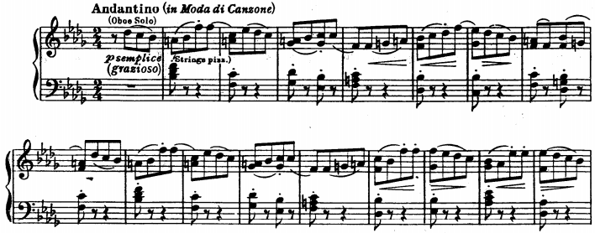
Таким образом, поскольку язык выполняет генеративную функцию по отношению к речи, и речь – это порождение языка, то «корень» сегментации на самом первичном уровне следует искать, в языковых законах, в грамматической логике, синтаксисе. На синтаксисе основан первый и базисный уровень сегментации речи, но в то же время он не является единственным. Сегменты в вербальной и музыкальной речи могут быть как синтаксическими (отражающими грамматическую логику), так и синтагматическими (не обоснованными грамматикой).

Сегментация речи как результат синтаксической организации
Прежде, чем подробнее говорить о сегментах речи, которые образуются в результате синтаксических отношений, обозначим еще раз определяющие моменты в понятии «синтаксис».
Си́нтаксис (от др.-греч. Σύνταξις — «построение, порядок, составление») – грамматика «связной речи», «грамматика единиц более высоких, чем слово»; «раздел грамматики, изучающий процессы порождения речи: сочетаемость и порядок следования слов внутри предложения, а также общие свойства предложения как автономной единицы языка и высказывания как части текста» [179, 448]. «Синтаксис начинается там, где мы выходим за пределы лексической единицы – слова или устойчивого сочетания слов, там, где начинается связная речь, с ее свободной комбинацией лексических единиц в рамках переменного словосочетания и предложения» [92, 182].
Другими словами, синтаксис – это языковая категория (а не речевая), грамматическая, знаменующая собой логику функциональных отношений между единицами языка, «более высокими, чем слово». Если все единицы языка в вербальной системе разделить на «одночленные» (условно назовем их «простыми») и «сложные» («составные»), то последние как раз будут являться «единицами синтаксиса».
Простые:
- Фонема – наименьшая звуковая (смыслоразличительная) единица языка.
- Морфема – наименьшая значимая единица языка.
- Лексема – наименьшая номинативная (называющая) единица языка.
Сложные:
- Словосочетание – единица номинативная, как и слово, но не элементарная, а обязательно «сложная».
- Грамматическое предложение – наименьшая коммуникативная единица языка.
Как видно, синтаксическими единицами в вербальной системе являются – словосочетание и грамматическое предложение. Рассмотрим механизмы образования каждого из них.
Словосочетание – это сегмент, который образуется в согласии с грамматической валентностью (то есть сочетаемостью); это «единица синтаксиса, которая образуется по определенной модели на основе подчинительной грамматической связи – согласование, управление, примыкание двух или более знаменательных слов» [3, 336]. Сочетаемость (грамматическую связь, логико-функциональное тяготение) между членами словосочетания назовем синтаксической валентностью. Для притяжения друг к другу слов существует ряд конкретно-материальных средств. Это и 1) морфологические словоизменения (словоформы рода, числа, падежа и т.д., выраженные через флексии); и 2) порядок слов (в том числе и служебных). И морфологические, и позиционные условия – достаточно сильны, чтобы выражать логическую сочетаемость (согласование, управление, примыкание) даже на некотором расстоянии.
Комплекс морфологических и позиционных средств для логического сегментирования словосочетания можно назвать даже несколько избыточным, возможно, именно поэтому вербальные языки так «избирательно» относятся к этим средствам. В некоторых языках больше используются морфологические средства грамматической валентности (например, в русском языке), а в других языках – больше позиционные средства (например, в английском языке). По этим признакам различают синтетические и аналитические способы выражения грамматических значений, на основе которых происходит классификация вербальных языков.
Комплекс морфологических и позиционных средств позволяет логически сегментировать словосочетания даже на расстоянии и иногда не требует выделения сегментов с помощью пауз, особенностей мелодики и темпа, долготы, интенсивности, ритма и других интонационных средств. Сегмент-словосочетание держится именно на логической связи, поэтому его линейность часто остается скрытой.
Я тоже любил, и она пока еще
Жива, может статься. Время пройдет,
И что-то большое, как осень, однажды
(Не завтра, быть может, так позже когда-нибудь)
Зажжется над жизнью, как зарево, сжалившись
Над чащей. Над глупостью луж, изнывающих
По-жабьи от жажды. Над заячьей дрожью
Лужаек, с ушами ушитых в рогожу
Листвы прошлогодней. Над шумам, похожим
На ложный прибой прожитого. Я тоже
Любил…
(Б. Пастернак «Я тоже любил»)
Грамматические связи в словосочетании «что-то большее … зажжется», а также в цепи дополнений «зажжется над жизнью, чащей, глупостью луж…» интонационно разрываются. Но, несмотря на расстояние между членами этих словосочетаний, авторскую пунктуацию (с точками вместо запятых), цезуры между стихотворными строками, обилие анжамбманов, их грамматическая связь все же сильна.
Объединение музыкальных тонов в мелодическом потоке, «кинетическую энергию мелоса» по формулировке Э. Курта [73] тоже можно назвать «валентностью». При этом в объединении мелодических тонов в единую линию тоже играют роль два принципа. По аналогии с вербальными законами назовем их – грамматический и позиционный. Под грамматическим средством валентности в мелосе подразумеваются ладовые тяготения – неопорных тонов к опорным, неустойчивых к устойчивым (как в качестве самостоятельных логически дифференцированных единиц, так и представительствующих от аккордового комплекса). Под позиционным средством валентности в мелосе подразумевается объединяющее свойство характера мелодического рисунка, его высотная направленность, стремление к волнообразности, постепенному захвату диапазона и т.п.
В следующем примере проиллюстрированы «грамматические средства валентности в мелосе» – логика гармонических тяготений объединяет отрывистые мелодические тона в единую линию.
Пример. Л. Бетховен. Соната № 10. Вторая часть, тт. 14-20. 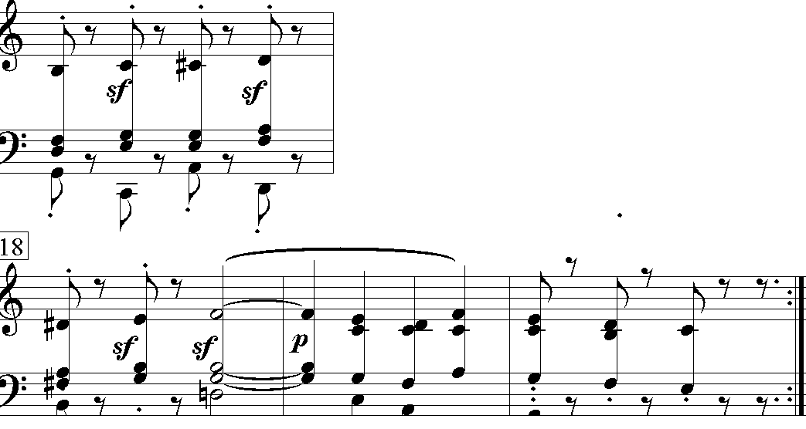
Частными случаями такой валентности становится сопряжение на расстоянии серединного и заключительного кадансов в мажорно-минорном периоде (доминанта серединного каданса тяготеет к тонике заключительного каданса на расстоянии) и прерванный оборот, при котором доминанта сначала разрешается в трезвучие шестой ступени, но потом дополнение завершается на тонике. В следующем примере возникают и сопряжения кадансов, и прерванный оборот.
Пример. Ф. Дубянский «Стонет сизый голубочек». 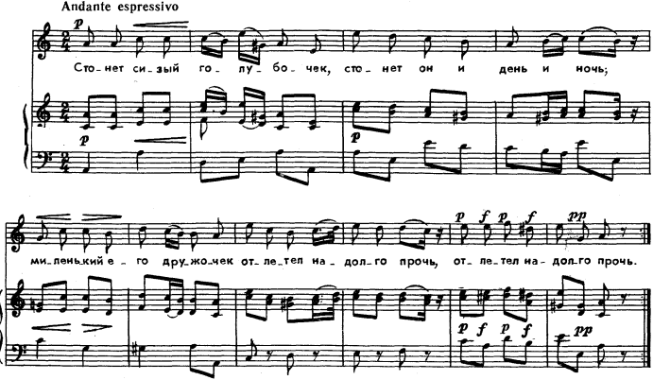
Случаи позиционной валентности часто проявляются в мелодиях «широкого дыхания» или монодического развития, которым характерны поступенные ходы, постепенный захват диапазона, заполнение скачков движением в обратном направлении, а также секвенции с определенным шагом. В приведенной ниже мелодии позиционная валентность проявляется в скрытом многоголосии, когда вершины мотивов образуют поступенное мелодическое движение – e-d-c-h.
Пример. Н. Паганини. Каприс 24, тт. 9-16 (нисходящая секвенция).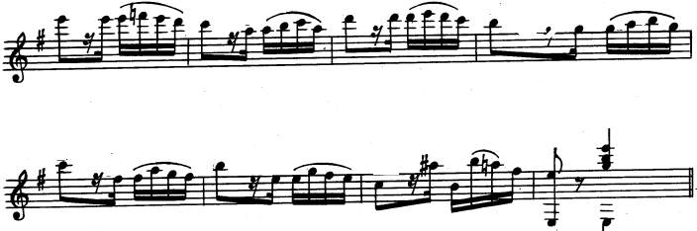
«Скрытая» линия сегментации также нередко встречается в музыкальной речи. Мелодическая линия расслаивается, образуя так называемое «скрытое многоголосие», и логическая функциональная цепь тяготений связывает тоны мелодической линии на расстоянии.
Пример. И. Бах. Партита №3 для скрипки соло. Прелюдия (тт. 9-12).
Логика ладовых тяготений и характер мелодического (звуковысотного и ритмического) рисунка участвуют в создании как в результативных (в частности, монодических), так и в автономных музыкальных системах. Однако при монодической логике развития позиционные средства активно влияют на логику ладовых тяготений, могут даже управлять ими. А в автономной мажорно-минорной системе мелодический рисунок освобождается от управления ладовыми процессами, «царствует, но не управляет» (выражение Л. Мазеля).
В данном случае можно даже говорить о некотором отвлеченном сходстве между результативной музыкальной системой (в частности, монодичностью) и аналитической вербальной; а также между автономной системой (в частности, мажоро-минорностью) и синтетической вербальной. Ведь, напомним, что в аналитических языках большое значение играет фактор позиционной валентности (порядок слов), как и при монодическом развитии. А в синтетических языках связь слов в словосочетания происходит в большей степени за счет его морфологического изменения. Здесь слово даже вне позиционного контекста (например, при свободном порядке слов как в русском языке) способно обозначить собственную грамматическую функцию – что отвлеченно напоминает валентность в мажорно-минорной системе, где нередко сама структура аккорда уже ассоциируется с определенной ладовой функцией (как, например, структура доминантсептаккорда сразу ощущается как неустой с предсказуемым вектором тяготений).
Словосочетание, механизмы образования которого были сейчас рассмотрены, многие лингвисты считают основополагающим понятием в теории синтаксиса, при этом большое внимание уделяется морфологическим принципам сочетаемости. Конечно, для русского языка и русской лингвистики это естественно – морфологические изменения заключены в природе русского языка. Однако некоторые лингвисты считают центральной синтаксической единицей – предложение (далее, будем называть его «грамматическим предложением» – более уточненный термин).
Представитель формально-грамматического направления Ф. Ф. Фортунатов писал о предложении следующее: «Среди грамматических словосочетаний, употребляющихся в полных предложениях в речи [выделено мной – Н.К.], господствующими являются … те именно словосочетания, которые мы вправе назвать грамматическими предложениями [Н.К.], так как они заключают в себе, как части, грамматическое подлежащее и грамматическое сказуемое» [148, 36]. Заметим, во-первых, что Ф. Ф. Фортунатов противопоставляет грамматическое предложение (как языковую категорию) полному предложению в речи (как речевую категорию). И, во-вторых, грамматическое предложение – это тоже род словосочетания (два и более слов), в составе которого обязательно наличие подлежащего и сказуемого. Сочетание подлежащего и сказуемого является грамматической основой, называемой «предикативной единицей». Функции подлежащего и сказуемого взаимно предполагают друг друга, поэтому природа связи между ними иная, чем обычная подчинительная связь (согласование). Подлежащее и сказуемое равноправны, и связь между ними Виноградов назвал координацией.
Исходя из этого, можно говорить о грамматическом минимуме для образования грамматического предложения. Этим минимумом как раз и становится предикативная единица, то есть координация сказуемого и подлежащего. Даже если в конкретном высказывании (в речи!) отсутствует какой-либо член предикативной единицы (в случае неполной – номинативной или безличной конструкции речевого предложения), то он подразумевается логически (в языке!):
«Шла, шла. И вдруг перед собою с холма господский видит дом, селенье, рощу под холмом и сад над светлою рекою». (А. Пушкин «Евгений Онегин»)
Возможность в речи пропуска членов предложения объясняется тем, что они ясны из контекста, из речевой ситуации или из структуры самого предложения. В приведенном примере из Пушкина подлежащее ясно из контекста, так как предшествующее предложение: «В поле чистом, луны при свете серебристом, в свои мечты погружена, Татьяна долго шла одна». Смысл неполных предложений воспринимается с опорой на ситуацию или контекст. Поэтому, по замечанию Т. Бершадской, неполное предложение – это явление речи, но не языка. В языке же, повторим, все предложения обладают грамматическим минимумом – подлежащим и сказуемым.
Музыкальной же «грамматической основой» можно назвать сопряжение устоя и неустоя – ладовый минимум. Если сегменты музыкального построения заканчиваются на неустоях, то тоника логически подразумевается и ожидается. Этот факт позволяет доказать Т. Бершадской, что а-тональной музыки с позиции языка не существует. Центр тонального притяжения, вне зависимости от речевой актуализации, всегда мысленно предполагается, существует in absentia, как в «Забытом вальсе» Ф. Листа, написанном в тональности Fis-dur, заключительные такты которого не приводят к тонике, повисая на неустойчивой гармонии.
Пример. Ф. Лист. Забытый вальс (Fis-dur) – заключительные такты.
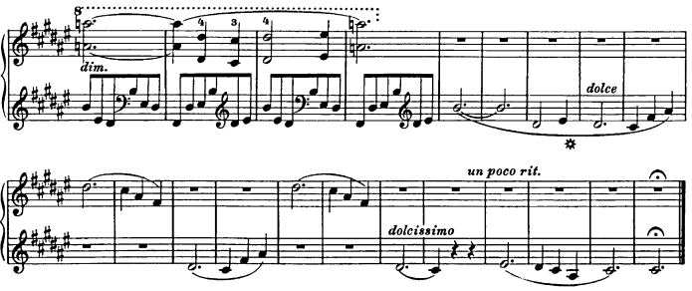
Выше был рассмотрен вопрос о сегментации речи в опоре на синтаксис, выделены единицы синтаксиса: словосочетание и грамматическое предложение, названы законы, управляющие грамматической валентностью внутри этих единиц, установлено, что синтаксическая сегментация представляется, прежде всего, как логическая абстракция, часто оставаясь in absentia. Действительно, синтаксическая сегментация зачастую лишь логически подразумевается, а на поверхность выходит сегментация совершенно иная – речевая – выраженная в актуально-последовательных отношениях, in presentia, являющаяся результатом интонационного движения.

Несинтаксические средства сегментации
К речевым сегментам, необоснованным синтаксической логикой, относятся единицы: синтагма и полное предложение в речи. Эти речевые единицы соотносятся со словосочетанием и грамматическим предложением на языковом уровне, формально близки им, но природа их образования иная.
Фердинанд де Соссюр писал, что язык – это «явление по своей природе однородное: это система знаков», тогда как «речевая деятельность имеет характер разнородный» [136, 34-35]. О какой же речевой разнородности здесь идет речь? Представляется, что разнородность речи связана с тем, что она не является чисто знаковой (собственно, вербальной) системой, так как в ней всегда присутствует еще и надвербальный, супервербальный уровень – интонация. Интонационная выразительность действует не закрепленно знаково, а непосредственно, как музыка, раскрывая эмоцию, подтекст, оттенки смыслов в высказывании, и тем часто коренным образом меняя смысл знака-слова. Интонация (от лат. intono – «произношу вслух») – «состояние тонового напряжения» (по выражению Б. Асафьева), сообщает речи возможность «двойного дна», подтекста, передачи смысла без помощи условного знака, ее экспрессия – прямая. Среди средств выражения интонации – метро-ритм, звуковысотность, динамика и другие. В их совокупности рождается то «тоновое напряжение», которое показывает как «произношу вслух» (см. дословный перевод термина) и выражает мысль интонирующего, его эмоцию – и в широком смысле те психолингвистические факторы, которые сопровождают акт высказывания. Таким образом, говоря о «разнородности», Соссюр имеет в виду объединенные в речи вербальную (лингвистическую) и невербальную интонационную составляющую (психолингвистическую).
Н. Хомский считал, как уже упоминалось, что языковой модуль – это независимая когнитивная система в составе человеческого разума, генетически встроенное знание о языке, внутреннее ментальное состояние, а речь – феномен, связанный с поведением [182]. Следовательно, речь, в том числе и характер ее сегментации, расстановка цезур, акцентов, во многом зависит от воли интонирующего. Хотя здесь уточним, что интонация может выражать множество факторов психической жизни интонирующего даже помимо его воли (поэтому в дальнейшем в тексте словосочетание «воля интонирующего» будет употребляться в кавычках).
Интонация – процессуальна (initio – motus – terminus) и влияет на сегментность речи. Единицами сегментации речи, как уже упоминалось, являются синтагма и полное предложение в речи.
Синтагма (от греч. sýntagma, буквально – «сопорядок») – «линейная единица речи, которая возникает как результат естественного членения речи», представляет актуально-последовательные отношения. Л. В. Щерба называл синтагмой «возникающие в речи интонационно (!) организованные фонетические единства, выражающие единое смысловое целое и могущие состоять из одной или нескольких ритмических групп» [173, 83].
Синтагма выделяется в предложении, является результатом его членения и существует только в нем, тогда как словосочетание не только выделяется в предложении, но наряду со словом служит готовым «строительным материалом» для предложения и является результатом не разложения на элементы, а синтеза элементов. Здесь обнаруживается важное отличие между языковыми и речевыми единицами сегментации: языковая единица словосочетание – это логическое сочленение, а речевая единица синтагма – это интонационное вычленение.
Фраза может по-разному члениться на синтагмы, что связано с вариативностью смысловых оттенков, которые говорящий может актуализировать в своем высказывании. Заметим при этом, что слово, на которое падает логическое ударение, обычно стоит в конце такой интонационно обозначенной синтагмы. В паузе после этого акцентного слова будто домысливаются оттенки смыслов, подтекст. Пример со скороговоркой «Мимозы Мила маме купила»:
Мимозы ˅ (а не тюльпаны) Мила маме купила?
Мимозы Мила ˅ (а не кто-то другой) маме купила?
Мимозы Мила маме ˅ (а не сестре) купила?
Мимозы Мила маме купила ˅ (а не привезла с дачи)?
Интересный пример в этом отношении можно найти в стихотворении М. Цветаевой «Мой милый, что тебе я сделала» – при неоднократном повторении одной и той же фразы в разных строфах, меняется синтагматическое деление внутри нее, меняется акцентное слово, отчего происходит игра оттенков смыслов: «Мой милый, что ˅ тебе я сделала», «Мой милый, что тебе – я ˅ сделала», и, наконец, «За все, за все меня прости, мой милый, что тебе я сделала ˅»:
˂…˃ Я глупая, а ты умен,
Живой, а я остолбенелая.
О вопль женщин всех времен:
Мой милый, что тебе я сделала?!

˂…˃ Жить приучил в самом огне,
Сам бросил – в степь заледенелую!
Вот что ты, милый, сделал мне!
Мой милый, что тебе – я сделала?

˂…˃ Само – что дерево трясти! –
В срок яблоко спадает спелое…
– За все, за все меня прости,
Мой милый, – что тебе я сделала!
Интересно также сравнить и варианты синтагматического членения в вокальных произведениях на один и тот же текст у разных композиторов.
Пример. А. Алябьев «Я вас любил». 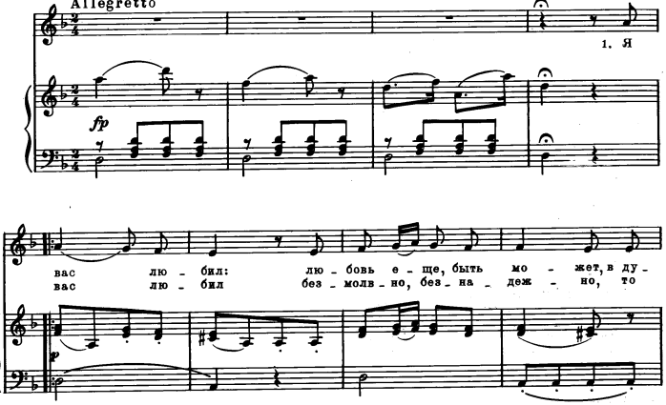
Пример. Б. Шереметьев «Я вас любил».
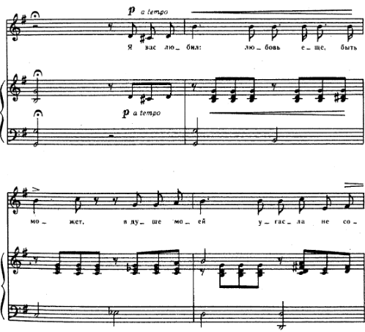
Алябьев предлагает членение «Я вас / любил», а у Шереметьева основной акцент приходится на последнее слово синтагмы «Я вас любил…». Так по-разному чувствуют два композитора синтагматические членение этой фразы, но и в целом этот сложный поэтический образ Пушкина. Кажется, что выделяя слово «вас», Алябьев придает обращению к возлюбленной – трепетность и нежность еще неизжитого чувства. У Шереметьева прямолинейно очерченный акцент фразы на слове «любил» со стремительным затактом и мелодическим взлетом к сильной доле, будто даже с некоторым вызовом дает почувствовать, что «любил» – всего лишь глагол в прошедшем времени – любил, а сейчас нет.
Другой пример – «На сон грядущий» из цикла «Детская» М. Мусоргского. Няня напоминает девочке, о ком та еще должна вспомнить в своей молитве кроме папы и мамы, бабушки старенькой, тетей, дядей и т.д.: «Господи помилуй и меня грешную». И девочка повторяет виновато и сокрушенно: «Господи помилуй и меня грешную». Музыкально это выражается, прежде всего, гармоническими средствами (мелодический контур и ритмическое оформление девочка «пытается перенять» с речи няни). Если у няни на последних словах фразы звучат консонансы – терции трезвучия ля-минор, причем на «меня» – большая терция, а на «грешную» – малая терция. То у девочки последнее слово «грешную» выделяется диссонирующей и неустойчивой гармонией уменьшенного септаккорда (альтерированный второй септаккорд) на доминантовом органном пункте. Однако неуверенность и смятение, переданное этими созвучиями, тут же разрешаются в фортепианной партии в следующем такте.
Пример. М. Мусоргский «Детская» – «На сон грядущий».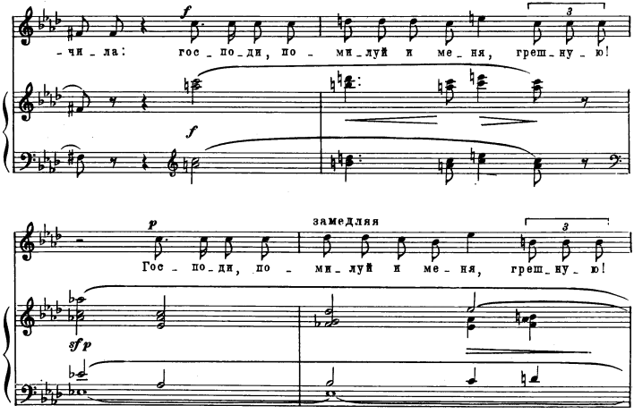
Не только в вербальных текстах положенных на музыку можно найти примеры синтагматической переменчивости, но, собственно, и в самой музыкальной интонации без слов. Рассмотрим мелодию побочной партии из увертюры к опере «Царская невеста» Н. А. Римского-Корсакова. В окончании этой мелодии дважды встречается ход по звукам g-f-e-d-g-c, но синтагматические акценты, ритмическое оформление иные. В первом случае мотив получился с «женским» окончанием, а во втором с «мужским».
Пример. Н. А. Римский-Корсаков «Царская невеста» – Увертюра (побочная партия).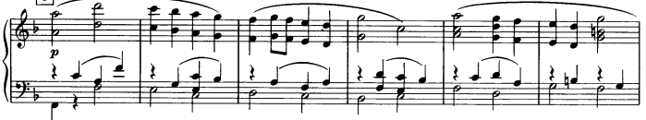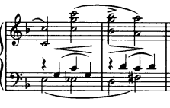
Интересен в этом отношении и пример из музыки И. Ф. Стравинского «Кот на печи» (вокальная сюита «Кошачьи колыбельные»). Попевка из трех звуков a-c-d на протяжении короткой песни звучит неоднократно, но в разных ритмических вариантах и, соответственно, в различных синтагматических преломлениях.
Пример. И. Стравинский «Колыбельные кота» – «Кот на печи сидит» (тт. 14-19).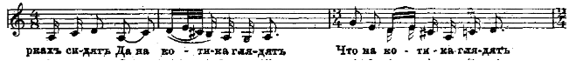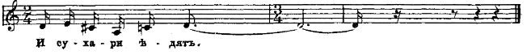
Рассмотрим пример из третьей части Poco Allegretto из Третьей симфонии И. Брамса. Трехзвучные мотивы в пунктирном ритме в восходящем и нисходящем движении прихотливы по акцентности и синтагматике – звучат то в затактовом варианте, то с сильной доли. Особенно интересно, что в девятом и десятом тактах повторяются мотивы b-as-d, g-f-c, которые ранее звучали в четвертом и на стыке шестого и седьмого, но вместо затактового звучания и дробного приобретают сильную долю на первый звук мелодической вершины, объединяются в единую фразу, кроме того ритмически расширены. Также орнаментальный мотив седьмого такта повторяется в одиннадцатом тоже со значительным ритмическим и синтагматическим изменениями.
Пример. И. Брамс Третья симфония, Третья часть.
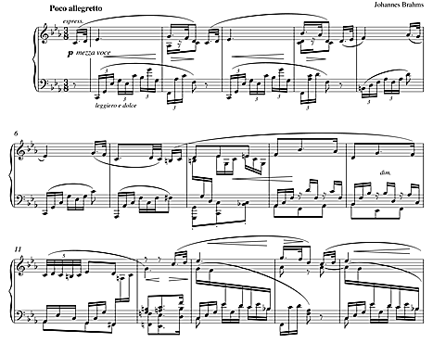
Подобные примеры на синтагматическую вариантность одной и той же (или сходной) звуковысотной последовательности могут быть обнаружены в различных музыкальных произведениях при сравнении музыкальной темы в ее репрезентации и развитии. Вспоминая пример из стихотворения М. Цветаевой «Мой милый, что тебе я сделала», где с разной интонацией и синтагматикой произносится одна фраза, можно сказать, что поэт с большой «музыкальностью» относится к поэтической форме.
Однако вернемся к тому определению, который в связи с синтагматикой речи дан в этой главе изначально – интонация зависит «от воли произносящего». В действительности, если в живой вербальной речи синтагматика, творимая в момент произнесения, всецело зависит от «воли говорящего», то в художественной речи, в особенности, конечно, в стихе и музыке (и в музыке, несомненно, в большой степени), эту синтагматику поэт и композитор пытаются подвластными им средствами «запечатлеть». Если для живой вербальной речи – говорящий является и автором высказывания, и одновременно его исполнителем, и поэтому интонация и синтагматика полностью принадлежат «его воле»; то, что касается стихотворной речи и музыкальной – интонирующий речь в художественной функции становится исполнителем авторского замысла, он может лишь интерпретировать интонацию, вложенную автором. Музыка – «искусство интонируемого смысла», и вся совокупность характеристик, через которые выражается интонация, является элементами самой музыкальной системы (метро-ритм, звуковысотность, динамика, наконец, ладовая организация, обеспечивающая ощущение интонационного процесса – торможения или движения, а также краску), хотя возможность интерпретации остается и здесь. После музыки – стихотворная форма, которая тоже стремится детерминировать некоторые интонационные качества произнесения, в частности, ее соразмерные строки, и периодичные рифмы призваны обозначить границы речевого сегмента и т.д.
Теперь перейдем к следующему элементу сегментации речи – «полному предложению в речи». Напомним, как ранее отмечалось, понятие «предложение» в лингвистике может определяться двояко:
- на языковом уровне («грамматическое предложение») – как отношение грамматических функций,
- на уровне речи («полное предложение в речи») – как интонационно-смысловое единство.
Границы грамматического предложения на уровне языка определяются через функциональные отношения между членами предложения. Границы же «полного предложения в речи» определяются через требование интонационно-смыслового единства. Например, фраза «весело кататься» может выступать как в значении словосочетания («Весело кататься по звонкому льду и падать с разбега лицом в сугроб»), так и при соответствующем интонационном выражении – в значении целого предложения («Весело кататься!»). Латинское «i» (перевод «иди») при разной интонации могло образовывать и фонему, и морфему, и слово, и даже побудительное предложение.
Таким образом, сопряжение главных членов предложения в предикативной единице, так же как и в музыкальной системе – сопряжение ладовых функций устоя и неустоя – это синтаксический минимум, но только как грамматическая структура, как требование языка. Однако для появления целостной единицы речи, законченной вербальной или музыкальной мысли этого не достаточно. Важно подключение еще и речевого интонационного уровня, так как законченная вербальная и музыкальная мысль (например, вербальное предложение или музыкальный нормативный период) – это, прежде всего, интонационно-смысловое единство.
В этом отношении можно даже предположить, что речевое предложение – это первичная единица речи, а синтагма возникает лишь как результат его интонационного членения. Здесь вспоминается догадка А. Леонтьева: «Можно с большой уверенностью сказать, … что на рубеже неандертальского и современного периода человек уже говорил предложениями, но едва ли мог последовательно располагать звуки внутри слова» [72, 112]. Леонтьев, по-видимому, полагал, что пространное звуковоспроизведение доисторического человека, который пытался высказаться перед сородичами, было функционально близко речевому предложению, то есть понималось им как мысль, законченное смысловое интонационное единство. Слово с его, по сути, абстрактностью, смысловой переменностью в зависимости от контекста и функциональной переменностью как члена грамматического предложения – еще не ощущалось как интер-текстовое явление, но потребность в обмене мыслями рождало смысловые интонационные единства – то есть нечто функционально близкое речевым предложениям. И закономерно, что доисторический человек оперировал не абстракциями слов, а скорее пытался воплощать мысль в звуке и интонации – в осмысленном звучании.
Подобное происходит и в речи ребенка, который учится говорить. Когда он произносит первые слова, то это всегда не только слова, но и сразу речевые предложения. В одном случае «Мама!» будет означать «Вот мама пришла, как радостно!», а в другом случае «Мама!», возможно, с иной интонацией и артикуляцией это: «Мама помоги, что-то болит!». Но в любом случае, произнесенное и проинтонированное будет выступать в роли речевого предложения, а не слова.
В связи с этим снова напомним, что только в речевом акте возможны неполные грамматические конструкции – грамматические эллипсисы (например, неполные предложения – назывные или безличные, в которых присутствует один член предикативной единицы). Неполная предикативная единица – явление речи, но не языка, так как отсутствующий член все равно логически подразумевается. Здесь можно еще раз вспомнить пример Т. Бершадской «о ладе без устойчивости», когда отсутствие в тексте тоники не значит, что музыкальная система атональна.
Появление в речи грамматически неполных конструкций, которые, тем не менее, обладают качеством интонационно-смысловой законченности возможно еще и по другой причине – «избыточности языковых средств». М. Бонфельд замечает: «Прежде всего, имеет смысл обратить внимание на одно из свойств речевой коммуникации, свидетельствующее о примате речевого контекста над означивающей функцией языка. Речь идет о языковой универсалии (то есть признаке или свойстве, присущем всем языкам), получившей название уровень избыточности сообщений. Ее суть характеризуется тем, что в любом речевом сообщении часть знаков (слов) или их элементов может быть опущена, и, тем не менее, текст будет понятным. Просчитаны конкретные параметры избыточности для различных естественных словесных языков: для русского языка они колеблются в пределах 72,1 – 83,6 процентов. Это значит, что примерно 20% текста могут быть «домыслены» без ущерба для передаваемой информации благодаря речевому контексту и независимо от того, означены ли они незнакомыми словами либо просто являются лакунами в речевом потоке» [24, 30].
В музыке так же, как в вербальной речи, кроме требования наличия сопряженных ладовых функций (уровень музыкального языка) важно ощущение интонационно-смыслового единства (уровень музыкальной речи). Исходя из этого часто категории так называемого музыкального синтаксиса (музыкальной сегментации) – период, музыкальное предложение – определяются через «законченность музыкальной мысли» (например, в теории Л. Мазеля).
Пример. Л. Бетховен Четвертая соната, Четвертая часть (тт. 1-8).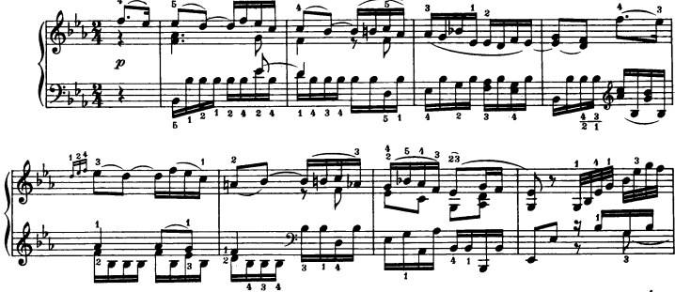
Пример. Л. Бетховен. Четвертая соната, Четвертая часть (тт. 155-166).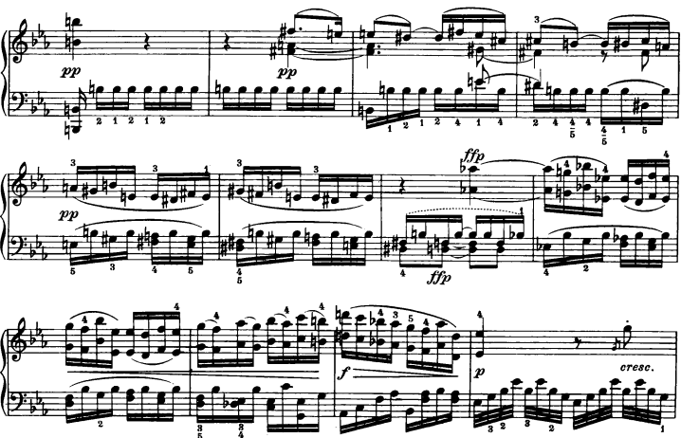
Фрагмент в E-dur (такты 155-166) сначала почти точно повторяет мелодическую линию первого предложения в первоначальном проведении темы (такты 1-8), но в отличие от него не оформляется в нормативный период, а развивает заключительные интонации темы, расширяется и, наконец, модулирует в Es-dur. Таким образом, если в первом фрагменте – одно и то же сочетание звуков приобретает интонационную законченность, то в другом случае – разомкнуто и требует дальнейшего развития.
Подводя итоги, можно показать структуру речевой сегментации (логически подразумеваемой и реальной) в виде следующей таблицы:
Сегментация с позиции языка | Сегментация с позиции речи
На сегментацию действуют законы грамматической валентности (функции, их взаимное тяготение), | Над законами грамматической валентности надстраиваются другие, рожденные в процессе интонирования от «воли произносящего» или от соблюдения особых условий структурной организации текста (в частности, например, условий стихотворной организации);
остается in absentia, | выражается in presentia;
относится к «языковой компетенции» (термин Наома Хомского), | относится к речевому употреблению;
Явления сегментации с позиции языка назовем синтаксическими сегментами, | Явления сегментации с позиции речи назовем синтагматическими сегментами;
Сегменты, которые мысленно образовались в согласии с грамматической валентностью, назовем словосочетаниями, | Сегменты, образованные только по интонационной связи в процессе интонирования, назовем синтагмами;
Словосочетаниe – «простейшая непредикативная единица речи (в отличие от предложения), которая образуется по синтаксической модели на основе подчинительной грамматической связи – согласование, управление, примыкание двух или более знаменательных слов» [22, 582]. | Синтагма (от греч. sýntagma, буквально – вместе построенное, соединённое) – линейная единица речи, которая возникает как результат естественного членения потока речи. Актуально-последовательные отношения.
Грамматическое предложение – координация предикативной единицы. | Полное предложение в речи – интонационно-смысловое единство.

Поскольку интонация так важна в деле речевой сегментации, то рассмотрим подробнее уровни ее функционирования. Выделим три основные функции интонации в вербальной речи:
1) синтаксическая (как уточнение синтаксических отношений);
2) над-синтаксическая, как выражение индивидуального акта «воли» интонирующего субъекта – проводник эмоции, смысловых оттенков, подтекста. Хотя, с одной стороны, выражение акта воли будет наличествовать, даже если сегментация совпадает с синтаксисом, а с другой стороны, как не раз отмечалось, над-синтаксическая сегментация выражает не столько волю, сколько поведение интонирующего (даже иногда помимо его воли), то есть выражает психолингвистический аспект речи;
3) эвфоническая (греч. eypoyia – благозвучие) – способствование благозвучию отрезка речи, выражается, в частности, делением речи на соизмеримые по времени фрагменты, чередованием сильных и слабых долей и т.д. Эвфоническая функция интонации близко связана со стихотворной структурой речи – здесь уже близко подходим к основной проблеме данной работы.
Следующий раздел работы посвящен более развернутому рассмотрению этих трех уровней.

Интонация как средство уточнения синтаксиса
Интонация часто несвободна от выражения грамматических отношений и активно функционирует на грамматическом уровне. А. Реформатский [116, 309] приводит пример, который показывает возможности уточнения синтаксических отношений с помощью интонации: а) «Вижу лицо в морщинах»; б) «Вижу – лицо в морщинах». В первом случае предложение простое, а во втором – сложное. Или: в) «Лес рубят, щепки летят»; г) Лес рубят – щепки летят. В первом случае – сложно-сочиненное предложение, а во втором – сложно-подчиненное. Как видно, предложения б) и г) синтаксически неполные, эллиптичные, интонация здесь компенсирует отсутствие членов предложения, которые могли бы прояснить синтаксическую ситуацию.
Другой аспект участия интонации в прояснении синтаксических функций можно проследить на примере конструкции вопросительных предложений – здесь также происходит компенсация грамматического эллипсиса интонационными средствами. В русском языке есть служебные слова для выражения вопросительности (ли, разве, неужели и т.п.), но при их отсутствии «мелодика» речи берет на себя их функцию. При этом тон вопросительного предложения становится более эмфатичным. Если Дездемона, прося Отелло о прощении Кассио, скажет: «Но скоро ли это случится?» – то интонация будет плавная, так как наличие вопросительной частицы «ли» позволяет интонации не участвовать в синтаксическом уточнении. И другое дело, если Дездемона скажет отрывисто, как в переводе Анны Радловой: «Но срок?» Переводчица, желая следовать принципу эквиритмичности (ведь английские слова короче русских), сокращала фразы и слова, из-за чего перевод получился интонационно перегруженным, заостренным, неудобным для эмоционально выразительной интонации, на что критически обратил внимание К. Чуковский [168, 229-230]:
«Принуждая героев Шекспира то и дело выкрикивать такие отрывочные, бессвязные фразы, как: «Но срок?», «Но вот — порок...», «Пристойны (?) вы?», «Кровав (?) я буду», «Полдуши пропало…», «Здесь — генерал...», «Узнал ее? Как страшно обманула...», «Зовите...» [Н.К. – обратим внимание, что все эти фразы – синтаксически неполные и требуют, соответственно, интонационного эмфазиса, подчеркнутой артикуляции для уточнения синтаксических отношений], Анна Радлова тем самым огрубляет их богатую душевными тональностями, живую, многокрасочную речь, придает ей барабанный характер». [Н.К. – Если интонация нагружается функцией грамматического уточнения, то уже не может в полной степени выполнять эмоционально-выразительную задачу]. «Вдумываясь в то, каким образом достигается переводчицей этот печальный эффект, я прихожу к убеждению, что в большинстве случаев все это происходит из-за истребления таких, казалось бы, третьестепенных словечек, как «этот», «мой», «она», «ее», «оно», «если», «хотя», «почему», «неужели», «когда» и т. д». [Н.К. – то есть именно тех слов, которые освободили бы интонацию от задачи грамматического уточнения]. «Именно эта словесная мелюзга, именно эти якобы пустые слова и словечки, без которых, казалось бы, так легко обойтись, являются главными носителями живых интонаций». [Н.К. – то есть эмоционально-выразительных интонаций].
Итак, интонация влияет на уточнение синтаксических отношений, иногда даже компенсируя недостаток, эллиптичность языкового выражения. И это, конечно, отражается на характере сегментации. Неполные, эллиптичные построения речи в силу своей подчеркнутой интонационной эмфатичности становятся более дробными. Напряженный тон интонации противодействует образованию фраз «широкого дыхания». Интонация, перегруженная функцией грамматического выражения, не может быть сегментно округлой и плавной, она скорее взрывчатая и рельефная.
Сходные процессы происходят и в музыке результативной ладовой системы. Мелодическая последовательность тонов в результативных системах не свободна от функции грамматического выражения ладовых отношений – процесс диктует ладовые отношения. Поэтому напряженная линия монодии редко выражается в сегментах уравновешенных и пропорциональных – это зачастую процесс напряженного интонационного становления, что отражается и на несимметричности сегментации. «Если интонационный фактор является единственным указателем ладовой функции, как это имеет место в результативных ладах, то … он и всю систему делает подвижной, неустойчивой, вероятностной… Это системы кратковременного действия, распространяющегося на мелкие, порой, на микроучастки текста. Цветаевскому синтаксису он ближе, чем гоголевскому» [21, 292-293].
Пример. Д. Шостакович. Сюита на слова Микеланджело Буонарроти «Любовь».
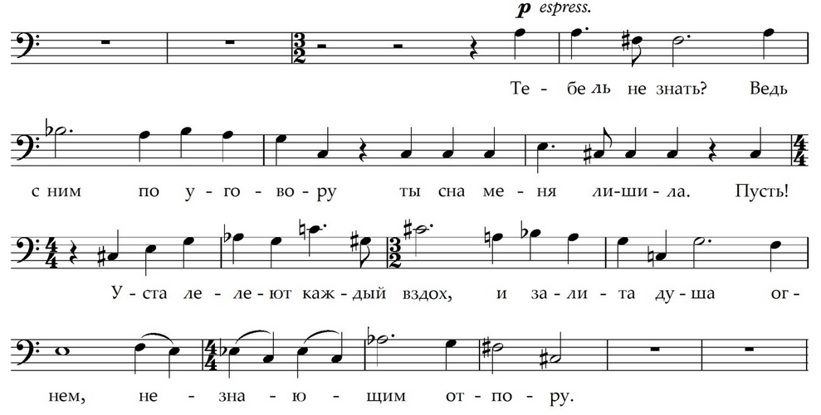
В приведенном отрывке из музыки Шостаковича как раз возникает такая мелодия напряженного грамматического становления. В каждом мотиве меняется опорный тон. Полутоновые тяготения обостряют мелодическую линию, происходит постоянное сопротивление ладовой инерции. Так, в конце фразы («Ведь с ним по уговору») возникает нисходящий ход на чистую квинту g-c. Здесь тон c ощущается опорным тоном. Но в следующей фразе («Ты сна меня лишила») звучит тон cis, благодаря которому тон c ретроспективно переосмысляется как вводный тон к cis, то есть как his. Но далее во фразе «Уста лелеют каждый вздох» возникает снова та же подмена тона c как устойчивого – на his как вводный к cis. Такая обостренная и уплотненная мелодическая интонация, в которую вложены напряженные ладовые сопротивления, нужна была композитору для того, чтобы воплотить интонацию человеческой речи – монологической, глубоко личной, полной раздумий и переживаний, и сегментация в интонировании этой мелодии, повторим, возникает от выделения грамматических отношений (опорный/неопорный тона).

«Не-грамматическая» функция интонации как проводника эмоции, смысловых оттенков, подтекста. Психолингвистический аспект интонации
Б. Шоу принадлежит афоризм: «Есть пятьдесят способов сказать «да» и 500 способов сказать «нет», и только один способ написать это». Когда речевая интонация свободна от сковывающей ее «рабочей» функции выражения грамматических отношений, в ней открываются широкие выразительные возможности – показать эмоцию, оттенки смыслов, подтекст, то есть индивидуальное отношение интонирующего к тексту. Г. Рымко пишет: «членимость текста – имманентное свойство, оно присуще ему изначально. Членение не является чисто формальной, механической процедурой – «был предложен текст, и мы его разделили на части». С одной стороны, сам текст подсказывает, какова его структура, и читатель по тем или иным признакам пытается выявить ее. С другой стороны, анализ этой объективно заданной структуры неразрывно связан с субъективной интерпретаций, то есть предполагает активное участие со стороны читателя (… один и тот же текст допускает разные варианты членения, что вызвано индивидуальным его прочтением» [130, 96].
Вспомним Н. Хомского, который охарактеризовал речь как феномен, связанный с поведением, и Л. В. Щербу, который предлагал термин «речевая деятельность». В такие моменты речь переходит границу вербальной знаковости и даже области лингвистики, становясь явлением супервербальным, психолингвистическим. Здесь сегментация становится не просто выражением абстрактно-логических языковых процессов, а актом воли и поведения. И «сегментация» (термин, обозначающий только лишь сам факт членораздельности) связывается с «артикуляцией» («осознанным средством гармонизации формы: метра и ритма, симметрии и асимметрии, отношений и пропорций»).
Конечно, особое внимание к этому уровню интонации заметно в сценической речи актеров. К. С. Станиславский в книге «Работа актера над собой» пишет об искусстве выделения «речевых тактов», расстановки логических и психологических пауз:
«Если без логической паузы речь безграмотна, то без психологической она безжизненна. Логическая пауза служит уму, психологическая – чувству. Там, где, казалось бы, логически и грамматически невозможно сделать остановки, там ее смело вводит психологическая пауза. Например: представьте себе, что наш театр едет за границу. Всех учеников берут в поездку, за исключением двух. – Кто же они? – спрашиваете вы в волнении у Шустова. – Я и... (психологическая пауза, чтоб смягчить готовящийся удар или, напротив, чтобы усилить негодование) ... и... ты! – отвечает вам Шустов. Всем известно, что союз "и" не допускает после себя никаких остановок. Но психологическая пауза не стесняется нарушить этот закон и вводит незаконную остановку. Тем большее право имеет психологическая пауза заменить собою логическую, не уничтожая ее» [137, 103].
Случай, описанный Станиславским, показывает пример допустимости противоречия интонации естественному членению речи, и это тоже пример эмфазиса. Вспомним рассмотренный выше отрывок из интродукции оперы «Евгений Онегин». Хроматическая секвенция темы Татьяны обрывается на гармонии двойной доминанты и только после паузы переходят в доминанту – это пример нарушения естественной связи гармонического движения (так как двойная доминанта сильно тяготеет к переходу в доминанту) для создания эмфатического эффекта – вздоха или наподобие того как мечтательное состояние рассеивается из-за покорности перед судьбой.
Пример аналогичной эмфатической синтагмы в этюде dis-moll А. Скрябина (эмфатическая пауза перед окончанием фразы, перед достижением мелодической вершины фразы). Эмфатичность синтагматики в музыкальной речи этого этюда подчеркнута пунктирным ритмом, паузами в мелодии (тридцать вторая пауза в конце второго такта), порывистыми, декламационными интонациями Patetico.
Пример. А. Скрябин. Этюд ор. 8 №12 (dis-moll).
Однако возможны и обратные примеры, когда психолингвистический аспект интонации влияет не на большую дробность речи, но, напротив, на ее синтагматическую слитность вопреки требованиям синтаксической паузы. В литературе такими примерами могут стать эпизоды «потока сознания» в произведениях Джеймса Джойса или Вирджинии Вулф, в частности, заключительный монолог Молли Блум (из восемнадцатой главы «Пенелопа» в «Улиссе»), который написан почти без знаков препинания (текст около 45 страниц составляют всего 8 предложений, разделенных точками). Хотя речь Молли могла быть разделенной на более короткие предложения нормальных размеров, но автор умышленно не ставит точки в соответствующих местах, поскольку интонационно представлял речь героини единой, текучей, непрерывной. По-видимому, знак препинания (точку) в своих произведениях Дж. Джойс представлял не в синтаксической, а именно в синтагматической функции.
В музыке также возможен подобный пример синтагматической слитности вопреки требованиям синтаксического членения, однако, чаще в комическом ключе: рондо Фарлафа из оперы «Руслан и Людмила» и «Попутная песня» М. Глинки; первый эпизод из рондо «Болтунья» С. Прокофьева; «Ворона» из «Прибауток» и ария Бабы-Турки из «Похождений повесы» И. Стравинского и многие другие. Рассмотрим пример из оперы Д. Шостаковича «Игроки».
Пример. Д. Шостакович «Игроки» (ц. 31-32). 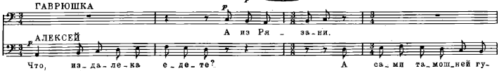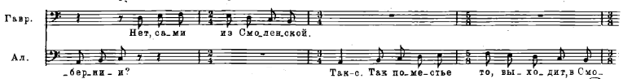
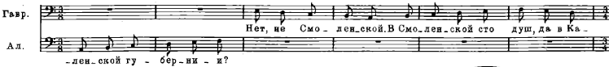
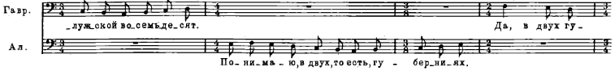
Разговор Гаврюшки и Алексея «Что, из далека едете? – А из Рязани…» разворачивается на единой мелодической линии с поступенным движением по гамме вверх и вниз без цезур ровными восьмыми длительностями. Реплики одного персонажа подхватываются в партии другого без остановок, показывая равнодушие и незаинтересованность героев – диалог «из пустого в порожнее». Мелькают названия городов и местностей, в которых побывал барин одного из слуг. Оживленность и, как следствие, большую рельефность сегментации речь приобретает только на словах о большом количестве дворни, богатстве барина. Здесь уже мелодическая линия причудливо сегментируется, хотя фактурный пласт не предполагает такой сегментации.
Пример. Д. Шостакович «Игроки» (ц. 35).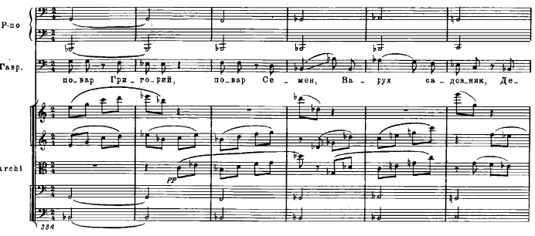
Примером синтагматики музыкальной речи, идущей «поперек» требованиям грамматической валентности, ладовой логики является и следующий пример из оперы Д. Шостаковича «Игроки» – Песня Гаврюшки под аккомпанемент бас-балалайки «Как подумаешь, что за житье господам…», передающая ухарскую игривость хитрого слуги.
Пример. Д. Шостакович «Игроки» (ц. 52-53).
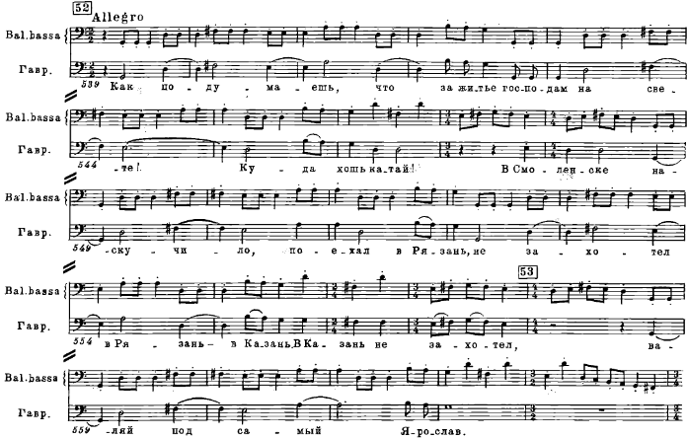
Более близким по духу к «потоку сознания» Дж. Джойса становится другой пример нарушения грамматической сегментации. Это песня Параши из Первой картины оперы «Мавра» И. Стравинского – с интонациями чувствительного романса, преподнесенными в комическом ключе. Текст «романса» был составлен Б. Кохно по А. Пушкину «Домик в Коломне». У Пушкина просто сказано, что Параша:
«Играть умела также на гитаре,
И пела: «стонет сизый голубок»
И «выйду ль я…» и то, что уж постаре…»
У Стравинского же текст – с одной стороны является стилизацией в комическом ключе романсовых текстов, а с другой – «лирический абсурд». Композитор воплощает образ девичьей любительской песни, но при этом вокальная партия Параши тотально сопротивляется цезурам в положенных местах, девушка будто «забывает досчитать паузы» между фразами. Все это – и образный строй с пародией на сентиментальный жанр, и синтагматическое ощущение «потока сознания» в какой-то степени даже роднит эту музыку с эпизодом «потока сознания» Герты Макдауэлл в «Улиссе» Дж. Джойса (глава «Навсикая»), чувствительной, сентиментальной девушки, сознание которой «напичкано» штампами бульварной прозы.

Пример. И. Стравинский «Мавра» (ц. 4).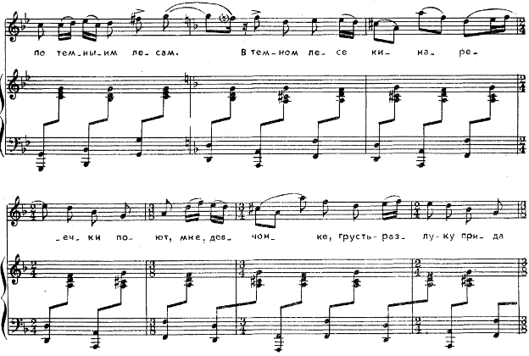
Касаясь вопроса вне-грамматической функции интонации, следует также сказать об актуальном членении речи через порядок слов и интонацию. Как уже говорилось, чтобы подчеркнуть оттенки смыслов в русском языке используются средства интонационного выделения, но наряду с этим еще и порядок слов. Для русского языка характерен свободный порядок слов, можно переставлять слова внутри предложения, тем самым выражая некоторые смысловые нюансы: «Я не говорила тебе этого», «Не говорила я тебе этого», «Тебе я этого не говорила», «Этого я тебе не говорила». Как писал известная переводчица Нора Галь в книге «Слово живое и мертвое»: «Три коротких слова: знаю я вас – совсем, совсем не то же самое, что я вас знаю»… Еще один интересный пример на эту тему из книги Норы Галь:
«Маленькая девочка что-то долго, упоенно рисовала - и вдруг бросила тетрадь, перестала рисовать. Почему? Да вот, получилась очень страшная “бяка-закаляка” - я ее боюсь. Это известные стихи К. Чуковского. Он хорошо знал: ребенок не говорит - “я боюсь ее”. Голосом, ударением малыш выделяет самое главное, самое важное - боюсь! Устами младенца тут и впрямь глаголет истина. Можно, разумеется, ту же строку построить и по-другому, но если вам говорят: “Я боюсь ее”, вы невольно ждете какого-то продолжения (“ее, а не тебя”, или “ее, потому что она страшная”). В математике от перемены мест слагаемых сумма не меняется. Но как меняется сумма чувств и настроений, музыкальное и эмоциональное звучание фразы от перестановки тех же слов, иногда одного только слова!» [36, 212]
Благодаря перестановкам меняется то, что называется «актуальным членением речи» (на «тему» – исходную, изначально данную составляющую смысла и «рему» – сообщением об исходной точке высказывания). В каждом из приведенных выше предложений («Не говорила я тебе этого», «Этого я тебе не говорила» и т.д.) «темой» будут разные сегменты. Известно, что актуальное членение предложения исходит из выражения им конкретного смысла в контексте данной ситуации – в противоположность формальному членению предложения на грамматические элементы. Из этого можно сделать соответствующий вывод, что такая ситуативность говорит о речевой, а не языковой природе актуального членения.
Как известно, в английском языке менять порядок слов нельзя – в утвердительном предложении подлежащее обычно стоит перед сказуемым (хотя, в разговорном английском могут встретиться некоторые отклонения от порядка слов). Оттенки смысла, связанные с актуальным членением на «тему» и «рему», в английском языке выражаются, соответственно, интонационными средствами. Возможно, поэтому английская речь для русского слуха кажется непривычной по интонационному рельефу, в ней слышатся более острые интонационные взлеты, тогда как русская речь для английского слуха иногда может показаться несколько монотонной (в особенности у русских мужчин – вспомним разговор Гаврюшки и Алексея). Получается, что интонация английской речи нагружена функцией актуального членения на «тему» и «рему» – и другие средства, кроме интонации, этой функции не выполняют, а в русской речи интонация более свободна от такой нагрузки. Предположим, что задача актуального членения, возложенная на интонацию, отодвигает на второй план выражение эмоциональности речи – английская речь хоть и интонационно подвижна, напряжена, но – это качество не от эмоциональности. Свободная же от актуального членения «мелодика» русской речи получает возможность большей эмоциональной экстравертности.
Интересный пример на актуальное членение находим снова в поэзии Марины Цветаевой:
Моим стихам, написанным так рано,
Что и не знала я, что я – поэт,
Сорвавшимся, как брызги из фонтана,
Как искры из ракет,

Ворвавшимся, как маленькие черти,
В святилище, где сон и фимиам,
Моим стихам о юности и смерти,
– Нечитанным стихам!

Разбросанным в пыли по магазинам,
Где их никто не брал и не берет,
Моим стихам, как драгоценным винам,
Настанет свой черед.
Стихотворение, написанное молодой Мариной Цветаевой в 1913 году, – грамматически это одно предложение длинной в три строфы. Трижды повторяется один мотив «моим стихам», который поставленный в заглавную строку, становится отправным моментом и темой актуального членения, нагнетаемый троекратным появлениям в разных частях строфы, создавая характерный для цветаевской поэзии неровный и импульсивный ритм. Далее будто «в захлеб», «на одном дыхании» предложение-стих обрастает причастными оборотами («написанным…», «сорвавшимся…», «ворвавшимся…», «нечитанным…», «разбросанным…»). И, наконец, рема актуального членения замыкает длинное, грамматически осложненное предложение и композицию стиха – «моим стихам, как драгоценным винам, /настанет свой черед». Однако в композиции этого стиха, как представляется, есть и еще один «фокус». Несмотря на то, что стих представляет собой единое высказывание, одно усложненное предложение, сочиненное «на одном дыхании», «сорвавшееся как искра из ракет»; но троекратно повторенный мотив, обозначенный в анализе «темой актуального членения» (он же и пунктационно выделенный – обратим внимание на восклицательный знак в конце второй строфы), будто приобретает интонационную автономность. Он также вынесен в заглавие – «Моим стихам». Если вслушаться в этот заголовок, то можно понять, что он звучит по-юношески дерзко, как формула – посвящения поэта – кому? – «моим стихам». Цветаева будто подразумевает: «Посвящается моим стихам». Возможно, юный поэт отвечает на вечный вопрос об отношении «поэт и его признанность» и рефлексирует по поводу того, что стихи, «разбросанные в пыли по магазинам, где их никто не брал и не берет» посвящены, в первую очередь, самой поэзии.
Неслучайно, когда Д. Шостакович пишет «Шесть стихотворений Марины Цветаевой» (в 1973 году – через 60 лет после коктебельского «посвящения в поэты» Цветаевой, а для самого композитора это позднее сочинение), – в заглавие сюиты, первым номером, ставит именно это стихотворение, называя его «Мои стихи». И начиная с него, весь цикл, выбранных стихов из Цветаевой, объединяет одной темой, по сути, размышлением о «моих стихах», назовем эту тему «поэт и его творчество»: 1. «Мои стихи». 2. «Откуда такая нежность?». 3. Диалог Гамлета с совестью. 4. Поэт и царь. 5. Нет, бил барабан. 6. Анна Ахматова. Даже второй номер этой сюиты «Откуда такая нежность?», лирический и на первый взгляд не обращенный к теме творчества, но важно, что в нем героиня называет того, к кому она мысленно обращается: «отрок лукавый, певец захожий с ресницами нет длинней», а также встречаются слова «еще не такие песни я слушала ночью темной … у самой груди певца». Данные примеры показывают, что моменты актуального членения, а шире – интонации в неграмматической функции, отраженной на сегментации речи, имеют большое смыслообразующее значение и для анализа художественного текста важно обращать на них внимание.
Продолжая разговор о всеграмматической функции интонации вербальной речи, заметим еще и следующую особенность, о чем вскользь уже упоминалось. Интонационное выделение какого-либо речевого сегмента способно вывести речь на невербальный уровень, вследствие чего лексическое значение слова даже может сильно измениться. Приведем пример Норы Галь из книги «Слово живое и мертвое»:
«Сравните: одно и то же русское милый мы тоже произносим на очень и очень разные лады. К примеру, как звучит милый в народной песне, миленок в частушке, обороты: милый ребенок, милая девушка, милый человек, вы мило выглядите, ты мой милый - или - ну, мой милый, ты у меня еще дождешься! Вот это мило!.. - и многое другое. Или пресловутое “All right”, которое в той же “Фиесте” [Хемингуэя] переводится, глядя по контексту и настроению, очень разно. К примеру, обыденное: Ладно, я возьму машину, а в разговоре двух литераторов о третьем: Ну, как он? – Он ничего... Он, должно быть, правда ничего, только читать его я не могу, или: У вас тут не протолкнешься из выразительного You’ve got the world here all right, что до кашкинцев перевели бы в лучшем случае: У вас тут очень много народу. Опять скажете: слишком вольно, отсебятина? А оттенки нашего “ладно”? Опять же сравните: супруги ладно живут, ученье (дело, работа) идет ладно, ладный парень, ладно скроенный пиджак - или: ну, ладно! Да ладно тебе! Ладно, ладно, отстань!» [36, 249]
Замечая, что одно и то же выражение (например, английское all right) произносится всегда с разной интонацией, Нора Галь и последователи кашкинской школы перевода приходят к выводу, что лучше переводить такие конструкции не дословно, а исходя из ситуации. Можно отходить от буквы текста, стремясь передать дух, важна не точность, а верность подлиннику.
Это еще раз говорит о том, что речь в вербальной системе – явление не только вербальное, но и интонационное, связь знака и смысла в ней не прямолинейна. Смыслообразующими в речи становятся и ее «музыкальные» качества.
Можно было бы продолжить этот раздел многими примерами из музыки, где музыкальная речь сегментируется, и эта сегментация не связана с музыкально-грамматическими факторами (логикой ладовых сопряжений, например), при этом в раскрытии художественного замысла произведения она играет важную роль. Это и срывающийся ритм начала главной партии сонаты для фортепиано b-moll Ф. Шопена, и эксцентрика ритма и мелодической сегментации в «Карнавале» Р. Шумана – «Преамбула», «Арлекин», «Флорестан». Даже то, что в цикле используется известный шифр из последовательности нот a-es-c-h/ as-c-h, тоже синтагматически выделяющихся в мелодической линии каждой пьесы – это иллюстрация того же принципа «сегментации неграмматической природы». Как видно, тема большая и, возможно, требует отдельного изучения, здесь же она лишь обозначена как проблема.

Эвфоническая функция интонации вербальной речи
Как известно, эвфония – это особый прием звуковой организации высказывания, который рассчитан на желаемый ритмико-мелодический эффект. Частный случай эвфонии – эвритмия. Сегменты речи – синтагмы и предложения (особенно в художественной речи) должны подчиняться законам эвритмии, благозвучия-«благоритмии». Об этом пишет Гюстав Флобер (и Мопассан ссылается на его мысль в статье о Флобере): «Фраза будет жить лишь в том случае, если она соответствует всем требованиям дыхания. Я знаю, что она хороша, если ее можно прочесть вслух». «Плохо написанные фразы не выдерживают этого испытания … они давят грудь, стесняют бдение сердца и, следовательно, не приспособлены к условиям жизни» [97, 202].
Но проявления эвфонии и эвритмии различны в разных родах речи – в стихотворной и прозаической – и даже противоположны друг другу. Стихотворная речь стремится к сегментной упорядоченности, тогда как в прозе этого почти нет. То, что считается эвритмичным в стихотворной речи, будет нарушением эвритмических требований в прозаической речи. Законы прозаической эвритмии не допускают рифмы сегментов и их симметричность. По этому поводу И. Р. Гальперин приводит следующий пример:
«В одном рассказе описывается объяснение в любви одного молодого человека, который, начитавшись поэтических произведений, говорит возвышенным слогом, однако он сам замечает, что речь его производит странный эффект в связи с появлением в ней рифм. Вот это место: Until this voyage began I didn’t know what life mean. And then I saw you. It was like the gate of heaven opening. You are the dearest girl I ever met, and you can bet, I’ll never forget… He stopped. «I’m not trying to make it rhyme,» he said apologetically. “Billy, don’t think me silly I mean, if you had the merest notion dearest… I don’t know what’s the matter with me, Billy. Darling. You’re the only girl in the world. Surely that doesn’t come as a surprise to you? That is, I mean, you must have seen, that I have been keen…”[37, 226].
А вот другой, русский вариант, когда прозаическая речь становится сегментно упорядоченной, что приводит к комическому эффекту. Пример из произведения И. Ильфа и Е. Петрова «Золотой теленок» – речь Васисуалия Лоханкина к своей жене Варваре:
« – Волчица ты, – продолжал Лоханкин в том же тягучем тоне. – Тебя я презираю. К любовнику уходишь от меня. К Птибурдукову от меня уходишь. К ничтожному Птибурдукову нынче ты, мерзкая, уходишь от меня. Так вот к кому ты от меня уходишь! Ты похоти предаться хочешь с ним. Волчица старая и мерзкая при том!
Упиваясь своим горем, Лоханкин даже не замечал, что говорит пятистопным ямбом, хотя никогда стихов не писал и не любил их читать» [61, 137].
Если законы эвритмии стихотворной речи более или менее понятны (стремление к ритмической упорядоченности сегментов), то с законами эвритмии прозаической речи все гораздо сложнее. Обратимся снова к рассуждениям Мопассана [97, 203]:
«В поэзии [Н.К. – то есть в стихотворной речи] поэт следует твердым правилам. У него есть метр, цезура, рифма и множество практических указаний, – целая теория его ремесла. В прозе же необходимо глубокое чувство ритма, ритма изменчивого, у которого нет ни правил, ни определенной опоры; необходимо врожденное дарование, нужны способность рассуждать и художественное чутье, бесконечно более тонкие, более острые: ведь прозаик ежеминутно меняет движение, окраску, звук фразы сообразно тому, о чем он говорит».
Стихотворная речь стремится к ритмической упорядоченности сегментов, а прозаическая, на первый взгляд, не стремится к этому. Качество ритмической упорядоченности речи еще с античности выступало признаком «высокого» содержания – речи в художественной функции. Отсюда возникает мнимое уравнение понятия «стих», обозначающего качество структуры, и понятия «поэзия», относящегося к уровню содержания: стихотворная структура = поэтическое содержание. Традиция, при которой стихотворная интонация эстетизировалась, оказалась устойчивой для длительного этапа времени. И сейчас мы говорим о «поэтичности», как о синониме возвышенности. Напротив, структура прозаической речи, с ее ритмической неупорядоченностью в античной традиции воспринималась как показатель обыденного содержания, нехудожественности. Так, например, Новелла Матвеева писала:
«Есть вопиющий быт, есть вещие примеры,
При всей их важности не лезущие в стих.
Закон стиха суров: он ставит нам барьеры
И говорит: «Скачи, но лишь от сих до сих».
Однако, не смотря на то, что связь интонационной структуры речи и ее содержания (эстетического модуса) крепкая, но она далеко не однозначная. Вопросу коренной смены эстетических модусов («поэтического – возвышенного» и «прозаического – будничного») посвящена отдельная глава данной работы «Поэтическое и прозаическое в камерно-вокальном творчестве Д. Шостаковича».
Однако, то, что стихотворная форма еще с античности (и затем долгое время) стала восприниматься как речь в художественной функции, а прозаическая форма – как речь нехудожественная, обыденная – это вполне закономерно и отнюдь не является тем фактом, который можно лишь констатировать «так сложилось», «так распорядилась история». Сама природа прозаической формы – близка обыденной речи, той, которая рождается живым импульсом общения и в процессе самого общения, поэтому она свободна, линейна, не регламентируется делением на соразмерные сегменты или строгим подсчетом слогов и созвучий, что потребовало бы сложного предварительного осмысления отношений между целым высказыванием и его частями. Живое общение до известных пределов спонтанно, ситуативно, отражает течение мысли, и, конечно, не нуждается в искусственности, «деланности» ритмических пропорций. Если же в речи появляется преднамеренная забота о соразмерности, пропорциональности, симметрии отношений частей и целого, то есть если появляются некие рамки строгого структурирования линейного процесса интонирования, то такая речь начинает звучать иначе, чем речь обычная. Эту «инакость» можно назвать искусственной, «сделанной», но звучит она тем более объемно и ярко, что выражена даже не в особенном смысле слов, а в том, что формально нового информационного смысла к словам не добавляет, а только лишь интонируется по-особенному – приобретает иное интонационное качество. Например, можно долго размышлять о вреде лени и пользе трудолюбия, ругать ленивого, хвалить труженика, но можно сказать: «Без труда – не выловишь и рыбку из пруда», «Кто рано встает – тому Бог подает; кто поздно встает, тому хлеба недостает» или «Кабы лентяй на печи не лежал, корабли бы за море снаряжал». Пословицы и поговорки потому запоминаются и повторяются «из уст в уста», что простая понятная мысль выражена в них емко в эстетически более привлекательной форме – стихотворной, рифмованной. Это первая причина, почему стихотворная речь стала синонимична речи художественной – из-за ее «инакости» и «искусственности/искусности» по отношению к речи в функции общения.
Вторая причина заключается в том, что речь в художественной функции структурно воспринимается более цельно, чем речь в функции общения. Известен афоризм: «из песни слов не выкинешь». Художественное высказывание – это единство, неделимое и самодостаточное, нетерпящее пересказа и переформулировки. Вспомним Л. Толстого, который считал, что пересказать содержание романа «Анна Каренина» можно только полностью переписав его. В художественном высказывании возникают плотные отношения части и целого, их взаимообусловленность. Поскольку часть и целое художественного высказывания вступают в плотные отношения, то возникает такой феномен, который можно назвать структурный резонанс элементов. Под этим понятием подразумевается такая спаянность и взаимообусловленность элементов художественного целого, которая в сопряжении дает результат резонансного эмфатизма. То есть художественное высказывание звучит ярко из-за тех множественных структурных связей, которые заставляют воспринимать речь уже не линейной, а выпуклой, объемной. И в стихотворной форме это проявляется в системе всевозможных повторов – от симметрии в сегментации до фонического повтора (частным случаем которого является, например, рифма). Повторы, в свою очередь, рождают ритм, то есть структурную экстраполяцию, энерцию и т.д. Резонирующий эффект элементов художественного высказывания имеет даже нечто близкое к суггестивному выражению. Именно поэтому резонансно организованный ритм стихотворной речи и связался так крепко с эстетическим вектором художественности.
Если проза воспринимается только в одном измерении – горизонтальном, то стих – и в горизонтальном, и в вертикальном. Отсюда расширяются связи, в которые вступают между собой элементы стихотворной структуры, и тем самым повышается смысловая и интонационная емкость стихотворной речи. И здесь вступает новый феномен, связанный со структурой стиха – слово, помещенное в такую плотную атмосферу ритмических связей и параллелей, становится по выражению Ю. Лотмана «не равно самому себе», слово приобретает не узуальное значение, а окказиональное. И таким образом, одним из главных признаков стиха становится то, что в стиховой речи происходят изменения словесной семантики под действием ритма, иначе говоря – звучание «давит» на значение.
Подытожим, стихотворная речь обладает, как минимум, тремя важными качествами – 1) искусственность, «инакость», непохожесть на обыденную речь и 2) цельность, взаимообусловленность частей и целого, самодостаточность, нетерпящие пересказа, переформулировки; 3) рождение новой словесной семантики под действием ритма и других интонационных связей. Качества эти подводят к тому, что стихотворная речь начинает плотно ассоциироваться с художественностью еще с древнейших времен, закрепляя векторы «стих – художественное, проза – нехудожественное». И соответственно «стих – поэтическое», «проза – прозаичное». По словам В. К. Кюхельбекера, разделять поэзию и стихотворную форму также не возможно, как «отделить идеал Аполлона Бельведерского от его проявления в мраморе». Однако на другом этапе развития художественной литературы эстетические модусы меняются и у В. Г. Белинского в статье о повестях Н. Гоголя, то есть о художественной прозе, находим: «Итак, вот другая сторона поэзии, вот поэзия реальная, поэзия жизни, поэзия действительности, наконец, истинная и настоящая поэзия нашего времени» [16, 21].

ГЛАВА 2 Языковые и речевые единицы сегментации в музыкальной системе

Языковой и речевой уровни сегментации в музыке
Под музыкальным языком, как уже неоднократно отмечалось, следует понимать многоуровневую генеративную систему с набором моделей единиц текста и действующих в ней «правил» их сочетания. Т. Бершадская предлагает рассматривать как языково-грамматические: а) систему организации музыкального текста в аспекте ткани (склад) и б) систему логически дифференцированной соподчиненности тонов (лад). О ладе как категории языкового уровня говорит также Ю. Кон: «Лад есть такая ступень абстракции, которая соответствует языковому уровню коммуникации» [67, 90].
Ладовые функции (устой / неустой, опора / неопора) проявляются в тесной, хотя и не единообразной, связи с процессуальными функциями i-m-t. В результативных системах (в монодической системе) процессуальные функции управляют ладовыми, а в автономных (в мажорно-минорной системе) – напротив, ладовые функции управляют процессуальными. Таким образом, можно предположить, что в сфере членения языковый уровень сегментации в музыке выражен через координацию ладовых и процессуальных функций.
Речь, как уже неоднократно отмечалось, – это единичный, конкретный текст, доступный непосредственному чувственному восприятию, результат генеративной функции языка. Сегментация речи, то есть ее членение, может проявлять во многом автономный, независимый от языковых законов характер и синтагмы в вербальной речи могут не совпадать с сегментом словосочетания и вообще не зависеть напрямую от синтаксического членения (примеры этому рассматривались выше). Однако музыка – сама по себе уже интонация. Поэтому возникает вопрос – что можно назвать проявлением речевого уровня сегментации в музыкальной системе?
Поскольку, как не раз отмечалось, в речевой синтагматике большое значение приобретают отношения позиционные, последовательные, линейные, то было бы логично искать проявление речевого уровня сегментации, прежде всего, в мелодических явлениях и в том уникальном свойстве мелодии – объединять, свертывать, аккумулировать в себе многие прочие элементы музыкальной системы. Мелодическая линия, будучи интонационным явлением, а не простым линейным срезом фактуры как данности текста, синтетически отражает в своем интонационном облике – и лад, и гармонию, и метро-ритмическую организацию, и как обобщение – тематизм.
Синтетический характер мелодии отмечается многими исследователями – Ю. Холопов, Л. Мазель, М. Арановский и др. Ю. Н. Холопов считал, что учение о мелодии требует изложения всей теории музыки [150]. Л. Мазель в монографии о мелодии идет по плану комплексного участия элементов музыкальной выразительности в организации мелодии [88]. Иногда мы говорим «мелодия», а подразумеваем – тематический элемент. Говорим – «партия» (альта, тенора, скрипки), а подразумеваем «мелодия». Рассмотрение собственно мелодии как элемента музыкальной системы, ее грамматического аспекта в этой системе почти не разработано в теории музыки. Вследствие своей синтетичности мелодия может представительствовать от целого многоголосного произведения, становясь воплощением интонационно-смыслового единства (мелодия – как «лицо произведения») или существовать как законченное произведение – например, монодия. М. Арановский писал об «автономии мелодии как законченного акта музыкальной речи»: «Мелодия представляет собой первичную форму целостного музыкального высказывания, и потому методологически целесообразны сопоставления ее с речевыми структурами» (!) [9, 5]. Мелодия представительствует от целого произведения, становится его «лицом», самым «харизматичным» срезом музыкальной ткани. Неслучайно встречаются выражения: «мелодическая мысль», «мелодия – раскрытие души». «Мелодия» в музыкальной системе, как и речевая интонация в вербальной, обладает качеством интонационно-смыслового единства. Подобная синтетичность мелодии складывается именно в интонационном восприятии композитора / исполнителя / слушателя – поэтому ее синтетичность даже можно было бы условно назвать «виртуальной».
Наконец, мелодия приобретает суперсегментный характер. Это проявляется в том, что синтагматика мелодии не зависит напрямую от грамматической (ладовой) логики – то есть носит суперсегментный характер по отношению к ней.
В свете данных характеристик функцию такой «виртуально-синтетической» мелодии в отношении к сегментации музыкальной речи целесообразно условно сопоставить с той функцией, которую выполняет «интонация произнесения» в вербальной речи (то, что лингвисты называют «мелодикой речи»). Эти явления занимают в своих системах сходное положение, между ними можно провести сравнение системой близости (подчеркнем при этом, что речь идет о некотором «сравнении», но не прямой параллели). Так же, как речевая интонация в вербальной системе имеет решающее значение в деле образования сегментации, зачастую поднимаясь «над» логикой грамматических отношений, так и «виртуально-синтетическая» мелодия является решающей в деле сегментирования музыкальной речи, также поднимаясь, в частности, над ладовой логикой.
Рассмотрим пример:
Пример. А. Лядов «Гротеск».
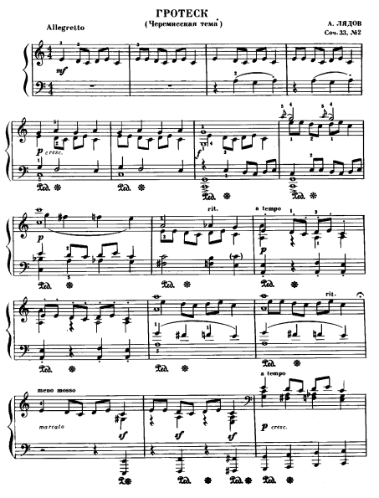
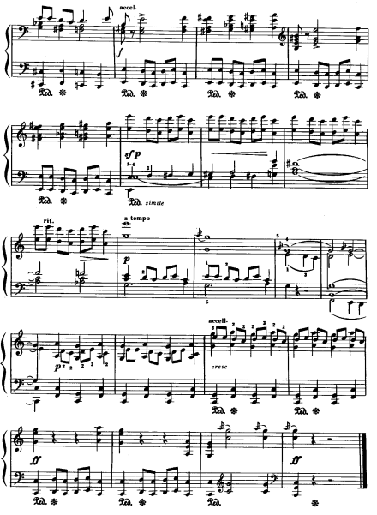
В этом произведении композитор использует двухтактную попевку в объеме большой терции («черемисская тема», как обозначает сам композитор в заглавии). На ее многократном повторении построена вся пьеса. Тема проходит в различной гармонизации, меняется ее ладовое освещение – так, в 11 такте возникает гармонизация в параллельном миноре. Меняется регистр, динамика и, конечно, распределение процессуальных функций: напряженный предыкт с 19 такта – тема звучит в функции motus; кода с 27 такта – в terminus. При изменении всего окружающего мелодию комплекса выразительных средств и положения в форме, меняются оттенки самой мелодии, переставляются акценты, другими словами, мелодия как линейный фактурный срез хоть и не подвергается значительным изменениям, но значительно меняется ее интонационное восприятие (подчеркнем, в частности, изменение процессуальной функциональности, столь важной в деле сегментации). «Виртуально-синтетическое» слышание мелодии не остается неизменным. В этом отношении феномен «виртуально-синтетической» мелодии – явление интонационное, в асафьевском понимании этого слова.
Пример вариаций soprano-ostinato: неменяющийся фактурный срез вокальной партии в зависимости от отражения на нем всего комплекса выразительных средств, предстает в интонационном восприятии как разные «виртуально-синтетические» мелодии, например, в E-dur (такты 1-8) и cis-moll (такты 73-80):
Пример. М. Глинка «Руслан и Людмила», Третье действие – Персидский хор.
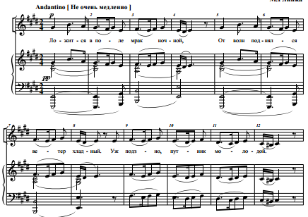
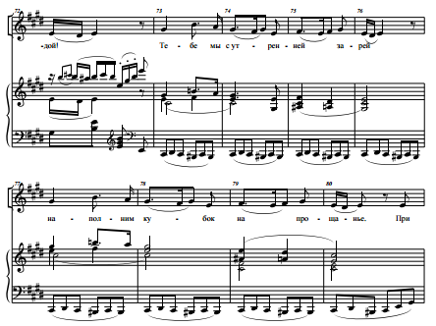
В полифонической музыке, как, например, в фуге g-moll из Первого тома ХТК И. Баха, тоже одна и та же тема меняет свои оттенки, акценты, интонационную краску и «виртуально-синтетическое» слышание в зависимости от соотношения с мелодиями в других голосах, характера вступления голосов, интервальных соотношений между ними. В полифоническом произведении каждый голос имеет свою самостоятельную мелодию с присущей ей собственной логикой развития, которая не совпадает с логикой развития мелодий в других голосах в один и тот же момент. Так, в стретте, которая видна в приведенном примере, тема сначала звучит в первом голосе, когда ее первый мотив после своего кульминационного скачка на малую сексту ниспадает на малой секунде – в это же время вступает со своей вершины тема во втором голосе. А когда в первом голосе тема уже завершается мотивом с шестнадцатыми, то в третьем голосе тема только начинается – опять же со своей яркой вершины – выразительной нисходящей сексты. Другими словами, в то время, когда в одном голосе тема проходит в функции terminus, во втором голосе – тема в motus, а в третьем голосе – тема в initio. При всем этом, этот момент в фуге – стретта, то есть момент напряженного развития и в целом это место в форме принадлежит функции motus, что должно быть слышно в каждом проведении темы в стретте. Однако последнее проведение темы во втором голосе (последние два такта фуги), которое редактор обозначил знаками маркато и ритенуто – это уже функция terminus в масштабах формы всей фуги. Таким образом, мелодия темы фуги «как срез» – одна и та же, но ее «виртуально-синтетическое» слышание всякий раз иное, в зависимости от синтетического целого, от ситуативности, которая складывается в восприятии.
Пример. И. Бах ХТК, I том. Фуга g-moll.
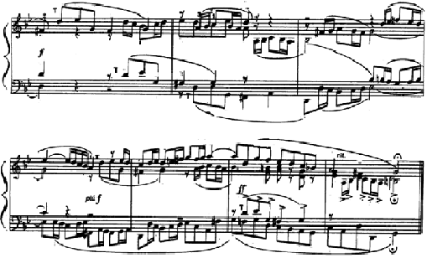
Обратим внимание на следующий интересный факт. Различные вербальные языки характеризуются разной степенью участия интонации в деле выражения грамматических значений. Например, полностью «грамматизирована» интонация в тонических языках, таких как китайский, где от изменения высоты тона меняется лексическое значение. В русском языке, как уже говорилось, интонация влияет на такие грамматические категории, как выражение вопросительности или утвердительности предложения. В различных музыкальных системах грамматические функции тоже могут выражаться по-разному. И в этом отношении мелодия имеет решающее значение. Мелодия берет на себя грамматическую функцию то в большей степени (монодия), то почти свободна от ее выражения – «царствует, но не управляет» (мажорно-минорная ладовая система). Таким образом, видно, что и в этом отношении интонация в вербальной системе функционально близка мелодии в музыкальной системе. Другими словами, речевой уровень музыкальной системы представляет именно мелодия, так же как речевой уровень вербальной системы представляет интонация.
Мелодия обладает и другой характерной особенностью, которая приводит в «уныние» теоретиков музыки уже с конца XVII века. Она трудно поддается формализации своих законов. И. Маттезон писал: «Если гармония руководствуется правилами, то в мелодии решающее слово принадлежит вкусу… В хорошей мелодии должно быть нечто, я не знаю что, но которое, так сказать, знает весь свет» [70, 459]. Цитируя эти строки, Л. О. Корчмар замечает: «Это выражение по отношению к вкусу – «я не знаю что» – заимствовано из французского «je ne sais quoi» и чрезвычайно характерно для работ по эстетике, ориентировавшихся на образование вкуса» [70, 459-460]. Мелодия ускользает, скрывается от определения ее специфических закономерностей грамматического порядка, подобных законам в учениях гармонии и «строгой» полифонии. Казалось бы, мелодия – самый специфический, самый неотъемлемый элемент музыки (в отличие от гармонии), но стройного учения о мелодии вплоть до нашего времени не сложилось, несмотря на обилие разрозненных замечаний. Обнаруживается двойственность ситуации: мелодия – важнейший элемент музыки, но теория ее не разработана, она определяет «дух» произведения, но собственные ее композиционные закономерности почти не определены. Иногда изучение мелодии заменяется синтаксическим анализом периода как вместилища темы, иногда – теорией «тематической работы». «Субстанциональные» свойства мелодии отодвигаются на задний план. М. Г. Арановский писал: «Если идти по пути констатации и анализа участвующих в построении мелодии средств, возникает опасность утратить ее как специфическое целое, а теорию мелодии растворить в теории музыкального языка. Если же объектом изучения сделать звуковысотную линию, можно упустить синтетичность мелодии как «результативного целого». Находясь в неустойчивом равновесии между Сциллой «общего» и Харибдой «специфичного», теория мелодии, действительно способна утратить цель» [9, 5]. Тем не менее, «мелодия» обладает собственной специфической инициативой сегментации и интонационного становления.
Эта «зыбкость» мелодии близка, опять же, теории речи и речевой интонации в лингвистике. Исследования речи и речевой интонации существуют (Т. Николаева [101], Ю. Озаровский [106], А. Реформатский [117], Н. Светозарова [131], Н. Черемисина [160, 161] и т.д.), но все же очевидно, что живая речь и ее интонации сложно поддаются теоретическому описанию. Скорее, ее осмысление становится задачей в деле актерского и ораторского искусства, декламации, когда интонация выступает в ее эстетическом значении (Ю. Озаровский [106], К. Станиславский [137], К. Чуковский [168] и другие).
Из сказанного напрашивается аналогия: «виртуально-синтетическая» мелодия в музыке и интонация в речи вербальной системы (то, что лингвисты называют мелодикой речи) – это понятия близкие по сути, в своих системах они занимают сходное положение, между ними можно провести сравнение системной эквивалентности.
Заметим, что так же как синтетична мелодия, так и интонация вербальной речи тоже требует мысленного («виртуального») суммирования всех сторон текста. Ярко это можно проследить в стихах, в форме которых есть повторения-«контрапункты», которые в свою очередь читаются с разной интонацией в зависимости от окружающих их строк. Так, например, в стихотворении Д. Ратгауза, известном по пересказу в «Повести о Сонечке» М. Цветаевой (в монологе актрисы Сонечки Голлидэй о любимых стихах), в конце почти каждого четверостишия повторяется фраза «И бледно палевая роза…». Но каждое четверостишие имеет свой мелодраматический образ – то страсти, то умиротворения, то гибели, поэтому фраза-рефрен должна звучать всякий раз с разной интонацией. По-видимому, эта подчеркнутая театральность и декламационная яркость стихотворения и привлекала героиню повести актрису Сонечку Голлидэй, так что она признавалась М. Цветаевой: «И вот, Марина, так любя ваши стихи, я безумно, бе-зум-но, безнадежно, безобразно, позорно, люблю – плохие» [159, 153]:
… В твоих глазах дрожали слезы,
Шептала ты: «Вина! Скорей!»
И бледно полевая роза
Дрожала на груди твоей.

… Тебя семьи объяла проза,
Ты шла в кругу своих детей –
И бледно полевая роза
Дрожала на груди твоей.

… Вчера мне путь пресекли дроги,
На них в гробу лежала ты,
И были бледные черты
Полны и муки и тревоги.
Померкла скорбной жизни греза,
Угас огонь твоих очей!..
И бледно полевая роза
Дрожала на груди твоей.
Следует особо акцентировать тот факт, что мелодия – это не просто результат суммирования свойств остальных выразительных средств музыкальной системы. На основе этого суммирования возникает качественно новое явление, обладающее собственной структурной инициативой. Сегментность мелодии может протекать в согласии с грамматическими факторами, но, в принципе, мелодия обладает собственной инициативой сегментности. И потому, еще раз повторим, что дискретность мелодии как речевой ипостаси текста можно назвать суперсегментной по отношению к языковой дискретности музыкальной структуры так же, как речевая интонация в вербальной системе суперсегментна по отношению к синтаксической логике членения. М. Г. Арановский в монографии «Синтаксическая структура мелодии» пишет: «Мелодия как первичная форма целостности, создает свою внутреннюю структуру… Как и в речи, интонация в музыке – явление, в сущности, надструктурное, суперсегментное …, а потому динамичное, изменяющееся в соответствии с масштабами и смысловыми функциями самих структур» [10, 11].
Арановский приводит в доказательство два противоположных примера становления линейного потока: Баха-Шостаковича с одной стороны и Шопена-Прокофьева с другой. Структурный облик их мелодий разный, но и в том и в другом случае он обладает собственной инициативой развития, суперсегментной по отношению к языковой сегментной логике. «Стадиальность, фазовость баховской мелодии …– она возникает непредуказанным путем, то есть так, как диктует сам процесс развертывания музыкальной мысли. … Иррегулярность. Никаких следов симметрии нет, а повторы если и возникают, то скорее на основе интонационной комплементарности, «арочных» связей, естественных возвратов «к сказанному». Далее о мелодике Шостаковича у Арановского: «и здесь интонация как бы «цепляется» за интонацию, все последующее возникает только на основе предыдущего; связи, подобные причинно-следственным, явно преобладают над любой детерминацией «извне» – одним словом, процесс протекает так, как он протекал бы в прозаической речи, идя вслед за течением мысли и формируя каждую стадию в соответствии с тем, что «говорится» в данный момент». О мелодике Шопена: «Музыкальная мысль словно «вправлена» в заданную схему и полностью подчинена ей. Сходный тип мелодики у Прокофьева» [10, 39-40]. «Совершенно ясно, что перед нами два противоположных типа мелодического мышления. Первый можно назвать индуктивным, или индетерминированным, поскольку он по сути своей эмпиричен и развертывается вслед за ходом мысли, выбирая соответствующие интонационные структуры; а второй – дедуктивным, или детерминированным, так как он основан на априорной форме мелодии». «В баховской мелодии преобладает процессуальное начало, а в шопеновской – «кристаллическое»» [10, 40].
Такие характеристики как: интонационная комплементарность, «арочные» связи, естественные возвраты «к сказанному», априорно-дедуктивное развертывание и т.п. – еще раз доказывают, что сегментность «мелодии» имеет собственную структурную инициативу, не всегда напрямую подчиняющуюся ладово-процессуальной – языковой логике. На эту специфически мелодическую (линейную) инициативу структурирования-сегментирования обращал внимание Э. Курт, когда писал о напряжении и возбуждении мелодического тона, кинетической энергии мелоса. Не это ли качество тонового напряжении и энергичности характеризует и речевую интонацию в вербальной системе? И «мелодия» в музыкальной системе, и речевая интонация в вербальной системе требуют особого артикуляционного внимания к линии, к процессу интонирования. Слово «интонация», как говорилось, происходит от латинского intonō – «громко вслух произношу», «озвучиваю», то есть уже изначально это слово обозначает особое волевое участие в процессе. И синтетическая линия мелодии и речевая интонация рождаются от голоса, от волевого ведения голосового тона. Б. Асафьев, утверждая свою идею интонации, исходил из тона, подчеркивал роль тона, «тонности», «голосового напевания», способности «держать тон». Тонус (греч. Τόνος – напряжение) – состояние длительного стойкого возбуждения нервных центров и мышечной ткани.
Обобщая вышесказанное, можно сделать вывод: мелодия представляет собой синтетичный и суперсегментный уровень по отношению к координации ладовых и процессуальных функций. Следовательно, она относится к речевому аспекту музыкального текста.

Языковые и речевые виды музыкальных единиц. «Простые» («одночленные») музыкальные единицы
Исходя из рассмотренных выше параметров языкового и речевого уровней в музыкальной системе, выделим соответственно их единицы – единицы языкового уровня и единицы речевого уровня. Выделение этих единиц необходимо в контексте основной проблемы данной работы, так как вплотную подводит к вопросу музыкальной сегментации, а, следовательно, в перспективе – и к вопросу музыкальной сегментации стихоподобной и прозоподобной.
Соответственно своему (языковому или речевому) уровню единицы рассматриваются в монодическом, гармоническом и полифоническом складах, а также монодическом и гармоническом ладах.
Языковые простые единицы | Речевые простые единицы
тон как единица ткани в монодическом складе и логически-дифференцированная единица как представитель ладовой функции в монодическом ладе; | тон (материальное в монодическом складе);
аккорд как единица ткани в гармоническом складе и логически-дифференцированная единица ладовой функции в гармоническом ладе; | конкретная фактурная конфигурация аккорда в гармоническом складе;
координированное сочетание в одновременности нескольких тонем (логически-дифференцированных единиц в полифоническом складе) | результативное созвучие тематически дифференцированных тонов (полифонический склад).
Важно еще раз подчеркнуть, что речевые музыкальные единицы (тон, конкретная фактурная конфигурация аккорда, результативное созвучие тематически дифференцированных тонов) – это не просто материальная данность текста, но единицы ситуативные и интонационно осмысленные. Даже в качестве речевой единицы «тон» понимается не как акустическая материальность звука, а как его интонационно-смысловая обусловленность в ситуации речи. «Тон» относится к речевому уровню не только потому, что звучит, но потому, что на нем свертываются все функции и связи, действующие в момент его звучания (речевая ситуация). Речевой звук возникает как перерождение грамматических функций в ситуативные. Существование двух видов функций – грамматических и ситуативных, свидетельствуют о том, что принятое в лингвистике различие системы языка и системы речи актуально и для музыки, что переход языка в речь происходит путем перерождения грамматических значений в ситуативные.
Что же касается, собственно, материальности звука, то есть звука как акустической данности, то в этом качестве вне интонационной осмысленности он вообще не входит в музыкальную систему, так как музыка – искусство интонируемого смысла. Вспоминается высказывание П. Булеза: Музыка – это то, что слушается с намерением услышать музыку», другими словами без интонационной осмысленности нет музыкальной системы.
Заметим, что М. Г. Арановский, который последовательно разделяет языковой и речевой уровни в музыкальной системе, все же вносит такой звук в свою классификацию единиц. Приведем его классификацию, но и прокомментируем то, что в этой классификации можно считать спорным. Классификация Арановского состоит из четырех компонентов: «1) тонема – единица абстрактного уровня, соответствующая определенной высотной позиции в звуковой системе (на шкале звукоряда); 2) граммема – музыкальный звук, осмысленный в рамках той или иной музыкальной грамматики (лада, тональности, гармонии, метра); 3) тон (точнее, конкретный, или реальный тон) – вариантная реализация тонемы и граммемы, конкретный элемент музыкальной структуры; 4) интонема – тон произносимый, то есть конкретный тон, но уже исполняемый, интонируемый и, следовательно, обладающий индивидуальной просодической характеристикой… Тонема и граммема – абстрактные, реальный тон и интонема – к музыкальной речи» [10, 94-95]..
Спорные моменты этой классификации заключаются в том, что, во-первых, акустический звук отнесен к абстрактному языковому уровню, тогда как это чистое выражение материальности; во-вторых, разница между третьим и четвертым пунктами расплывчата, по-видимому, их разделение искусственно и вызвано желанием «уравновесить» число единиц языкового и речевого уровней по две в каждом; в-третьих, не учитывается склад ткани и, соответственно, то, что тон может быть как самостоятельной логически-дифференцированной единицей, так и представительствовать от комплекса. Выделять единицы музыкальной системы без учета склада равнозначно выделению единиц вербальной системы без учета грамматического строя языка – например, поиску морфологических единиц в языках изолирующего типа, как китайский.

Сложные («многочленные») музыкальные единицы
Выше были рассмотрены простейшие «одночленные» единицы языка и речи. Теперь рассмотрим единицы иерархически более высокого порядка. Если простые являлись единицами склада и лада, то сложные рождаются на уровне формы: мотив, фраза, предложение, период, крупное построение. Заметим сразу, что «сложные» единицы – универсальны в том смысле, что могут возникать в музыкальной речи, организованной по принципам любого из существующих складов – монодического, гармонического или полифонического. Так же как в вербальной речи сложные единицы (словосочетания, синтагмы, грамматическое предложение и полное предложение в речи) присутствуют в любом тексте, будь то текст аналитической или синтетической языковой природы.
Объединение в музыкальной речи элементарных единиц внутри сложной может быть основано на их грамматической связи, и тогда мы обозначим эту связь как синтаксис, а его единицы как – синтаксические единицы. Грамматическая связь в синтаксической единице обусловлена сопряжением ладовых устоев и неустоев, проявлений ладовой «валентности» в координации с процессуальными функциями i-m-t. Сложные же единицы, объединенные на основе позиционной, линейной связи, назовем синтагматическими. Позиционная, последовательная связь – это мелодическое явление, а значит, синтагматическая единица представительствуется через мелодию.
Языковые сложные | Речевые сложные
Синтаксические единицы – обусловлены сопряжением ладовых и процессуальных функций. | Синтагматические единицы – представительствуются через линейные связи – мелодию.

В мелодии возникают специфически мелодические функции, о которых писали Х. Кушнарев [75] и Т. Бершадская [19], М. Арановский [10]. Так, например, М. Арановским предложены термины: «узловые» и «орнаментирующие» звуки (или «узловые» и «неузловые» тоны в линейном потоке). Линейная функция «узлового» мелодического тона часто выражена через крупную длительность, сильную долю, тесситурное положение, звуковое движение вокруг него и от него и т.п. Определенные тоны утверждаются как узловые пункты синтагматической оси, чтобы через последующее движение повториться, постоянно возвращаться. Арановский пишет: «Stützton (дословно «поддерживаемый тон» – перевод мой Н. К.)… особо значимые, «светящиеся» точки мелодической линии, на которых свертывается интонационное развитие и в которых фокусируется его выразительность» [10, 73]. Заметим, что в результативных ладовых системах при монодическом развитии, когда напев сам выделяет и укрепляет свои ладовые центры, – «узловые» тона мелодии совпадают с опорными тонами лада, а «неузловые» с неопорными. Другими словами, в результативных ладовых системах явления мелодической и ладовой функциональности напрямую взаимообусловлены. В автономной же ладовой системе (мажорно-минорной) этого может не происходить.
Рассмотрим пример:
Пример. П. Чайковский. Детский альбом «Новая кукла».
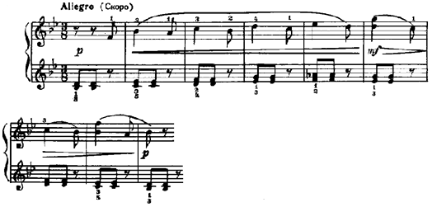
В этом примере согласно обозначенным композитором лигам «линейным узлом» становится сопряжение хореической секунды, независимо от грамматического контекста – смены устоя и неустоя, эти тоны звучат как единый сегмент – мотив. На основе этого «линейного узла» строится дальнейшее изложение музыкальной речи. В этом отношении синтагматическое деление мелодической линии близко делению музыкального текста на тематические элементы. Но только с той разницей, что при выделении тематического элемента важен момент ретроспективной оценки его участия в процессе развития, а линейный поток сегментируется единовременно.
Оригинальное определение мотива предлагает М. Арановский. Критикуя и такто-метрическую, и функционально-тематическую теории мотива, он предлагает определение мотива с учетом мелодических линейных функций. Мотивом становится – речевая синтагматическая единица с участием одного линейного узла. «Мотив должен представлять собой такую мельчайшую единицу мелодической структуры, которая образуется на основе единства одного опорного (читай – «линейно узлового» – Н. К.) тона и прилегающих к нему орнаментирующих («линейно неузловых» - Н. К.) тонов» [10, 111]. Поскольку мелодия, как уже отмечалось, обладает синтетической природой, то такое определение дает возможность учитывать весь комплекс средств музыкальной выразительности, в том числе и гармонию, хотя и данный в линейной перспективе.
Мотив здесь приобретает собственную структурную логику без оглядки на его последующее участие в тематическом развитии. Хотя участие мотива в тематическом развитии тоже важный показатель его ситуативной, то есть речевой природы. На это обращает внимание Т. Бершадская: «Узнаваемость на расстоянии и тематическая значимость мотива распространяется только на данный текст, и каждый новый текст будет предъявлять свои мотивы, свои значащие единицы. Поэтому каждый данный мотив – категория не языка, а только речи, конкретного текста» [21, 264]. Ситуативная, тематическая значимость мотива отражена даже в этимологии слова – от латинского moveo («двигаю»), от итальянского motivo («повод», «основание», «причина») – как исток, материал дальнейшего роста и развития музыкального текста. А впервые употребленное А. Шопенгауэром понятие «мотивация», впоследствии ставшее таким важным в теории психологии, обозначает динамический процесс, побуждение к действию. Так и музыкальный мотив содержит «толчок», «зерно», важные для становления дальнейшего тематического развития в музыкальной форме.
До сих пор мы говорили о речевой сущности мотива, его образовании на основе дифференциации («узловой» – «неузловой») линейных функций. Но каждый речевой сегмент, конечно, обусловлен и грамматической (языковой) логикой. Так и в деле образования речевого сегмента мотива участвует грамматика. В чем же заключается грамматическое содержание мотива? Т. Бершадская пишет, что «в музыке… языковой закрепленности мотивов нет, а потому и «грамматические показатели» его изменений более расплывчаты, и действенность их зависит от контекста… На помощь здесь приходят: фактор формы (местоположение мотива относительно расчленяющих цензур, особенно заканчивающих построение); фактор лада (особенно в стабильных автономных системах); связанный с этими пунктами фактор сравнения… Мотив, завершающий построение, всегда (при прочих равных условиях) будет тяготеть к осуществлению грамматической законченности, устойчивости…» [21, 274]
Как видно, отсюда следует вывод: что мотив – это мельчайшая речевая синтагматическая единица, внутренне обусловленная координацией грамматических ладовых и процессуальных функций, но на суперсегментном уровне – дифференциацией линейных функций, наличием узла синтагматической оси.

Мотив, фраза, предложение, период – речевые сегменты. Синтаксический и композиционный уровни
Сегменты музыкальной речи, более сложные, чем мотив (фраза, а также период и предложение), можно определить, отталкиваясь от этой мельчайшей единицы. Во всех синтагматических единицах обнаруживается внутренняя, может быть, подразумеваемая, грамматическая обусловленность (координация ладовых и процессуальных функций), но на суперсегментном уровне все единицы будут реализовываться через инициативу линейной связности. Таким образом, единицы музыкальной речи от мотива до построения следует определять синтагматическими (а не синтаксическими) единицами, что подчеркивает их речевую природу, так как понятие «синтаксический» указывало бы на отношение только к языковому уровню. Соответственно, описание этих единиц составляет область не музыкального синтаксиса, как это принято обозначать, а музыкальной синтагматики, поскольку они могут образовываться даже в противоречии с синтаксисом (языковым уровнем).
Отношения синтагматических единиц – от мотива до периода – иерархичны, более мелкие единицы входят в состав более крупных и т.д. Но мелкие и крупные сегменты музыкальной речи по характеру синтагматики различаются также и качественно. Так, сегмент «мотив» обладает высокой степенью синтагматической связности тонов, интонационной слитности – даже на расстоянии в процессе тематического развития мотив сохраняет целостность, узнаваемость. Качества когезии (от лат. cohaesus — связанный, сцепленный) и когерентности (от лат. cohaerens — «находящийся в связи») в мотиве проявляются в большой степени. Т. Бершадская пишет: «Подобно сохранению неизменяемого корня слова, в мотиве, чтобы он был узнаваем «на расстоянии», должны оставаться неизменными какие-либо его составляющие: сохраняться ритм при изменении интервалики, сохраняться интервалика при изменении ритмического рисунка, сохраняться мелодическая линия при изменении фактуры и т. п.» [21, 274]. Но в противовес этому, однако, процессуальные функции i-m-t в мотиве выражены слабо, нераспространенно.
Напротив, такая крупная синтагматическая единица, как период – характеризуется внутренней дискретностью. Эту линейную связь можно назвать сочленением. Сегменты внутри периода обычно находятся даже в оппозиционных отношениях по типу «вопросо-ответной» структуры. Кроме этого, структура периода тяготеет к наиболее полной выраженности процессуальных функций i-m-t.
Если мотив – наиболее мелкий сегмент музыкальной речи, то наиболее крупный не получил специального названия – назовем его условно «крупное построение». В качестве «крупного построения» может выступать и период как частный случай. Структура периода должна отвечать требованию интонационно-смысловой завершенности, относительной замкнутости. В широком значении «период» (от др. греч. Περίοδος – окружность, обход) – отрезок времени с четко обозначенной меткой начала и конца отсчета. Также это понятие связано с явлением периодичности, то есть подразумевает наличие повторяемости. В музыкальной практике «период» наиболее отчетливо определяется в условиях мажорно-минорной системы – это нормативный период, который тяготеет к симметрии, даже квадратности структуры. В монодических же формах развития такое синтагматическое явление как период зачастую отсутствует (хотя в танцевальных жанрах монодической музыки встречается).
Другие традиционно выделяемые в теории элементы музыкальной речи – фраза и предложение – занимают промежуточное положение в иерархии сложных единиц.
Интересно, что М. Арановский, отказываются от употребления этих наименований, а использует вместо них один термин – мелодическая синтагма. Можно предположить, что отказ от терминов «фраза» и «предложение» у Арановского вызвано ощущением некоторой «порочной» тавтологичности их с лингвистическими терминами. В отличие от терминов «мотив» и «период», этимологический след которых выходит широко за пределы музыкознания и лингвистики, термины «фраза» и «предложение» родственны между собой тем, что оба берут начало от лингвистических понятий («фраза» происходит от древ. греч. φράσις – «ораторский оборот», от φράζω «выражаю мысль, говорю»). Однако подобный «фетиш» лингвистических терминов в музыкознании является либо метафорой, «драгоценной как иллюстрация, но опасной как формула» (по выражению Л. Выготского), либо, скорее всего, вызван недоразумениями при переводе немецких трудов по музыкальной теории на русский язык. Так, «музыкальное предложение» является переводческой «калькой» немецкого термина «Der Satz»: ««Der Satz» – означает в немецком языке и «предложение», и «часть», и многое другое, но переведено именно как «предложение»… Понятие фразы первоначально означало совсем другую единицу, а именно ту, которую впоследствии в немецкой теории стали именовать «Der Satz», а в русской – предложением. Неизвестно, по каким причинам понятие фразы было отнесено именно к двутакту. При переводе терминов «Phrasa» и «Satz» на русский язык, во-первых, не было учтено, что немецкое слово «Satz» может быть переведено и как «предложение», и как «фраза», а часто переводится и как «часть», а во-вторых, что на русском языке понятия фразы и предложения означают одну и ту же единицу речи» [10, 136].
В данной работе представляется важным понять природу таких сегментов музыкальной речи как фраза и предложение, учитывая, во-первых, разделение языковых и речевых уровней структуризации, а во-вторых, такие особенности сегментирования как тяготение к ритмической соизмеримости или ее отсутствие. Последнее вызывает возможность выявления таких структур как стихоподобных или прозоподобных.
В свете таких размышлений музыкальной фразой можно называть построение, в котором имеет место непосредственное продолжение движения, начавшегося в исходном мотиве (мелодическом узле). Это синтагматическая структура, которая образуется при мелодическом «развертывании» мотива или при сопряжении как минимум двух мотивов. Она является единицей сочленения – при этом суть сочлененности не в том, что мотивов в норме два, а в том, что они продолжают друг друга.
Музыкальная фраза представляет собой динамичную структуру, пронизанную «развертыванием» одного линейного узла или движением от одного линейного узла до другого. Тем самым назначение изложения фразы – создать интонационные условия для продолжения и продвижения синтагматической оси. Для музыки – системы невербальной – подобные различия, сравнения, сопоставления мотивов структурно не просто значимы как продвижение линейного тока, но и обеспечивают в широком смысле единство звука и смысла.
В этом отношении музыкальная фраза структурно близка синтагме в вербальной системе. Ф. де Соссюр писал о синтагме: «Эти элементы выстраиваются один за другим в потоке речи… Синтагма всегда состоит минимум из двух следующих друг за другом единиц. Член синтагмы получает значимость лишь в меру своего противопоставления либо тому, что ему предшествует, либо тому, что за ним следует, или же тому и другому вместе» [136, 121].
Однако заметим, что в вербальной речи могут существовать синтагмы, равные одному слову. Например, «Осень. / Осыпается / весь наш бедный сад./ (А. Толстой). Здесь синтагмы – «осень», «осыпается» ярко отделены интонацией, дыханием. Также и в музыке, следует предположить, что существуют фразы, равные одному мотиву, одному линейному узлу. В этом замечании есть пересечение с утверждением Ю. Тюлина о возможности появления «фразы в форме мотива».
Пример. П. Чайковский «Мой садик».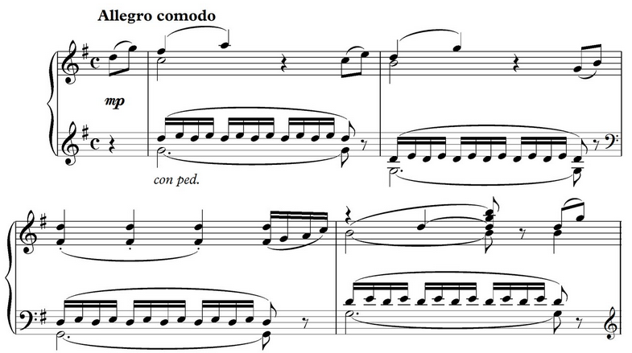
В данном примере присутствует структура суммирования 1+1+2. Первые два коротких мотива объединяются в единую фразу, а следующий за ними двутактный мотив в то же время является и фразой – он суммирующий и «продвигает» синтагматическую ось.
Фразой же является и мотив из следующего примера, так как он развитый, распространенный, включает в себя не только импульс, зерно развития, но и продолжение, развертывание.
Пример. М. Равель. Вокализ в форме хабанеры (тт. 27-31).
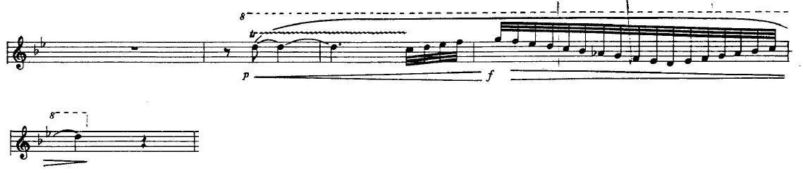
Теперь рассмотрим элемент музыкальной синтагматики – музыкальное предложение. Если предложение вербальной речи – это высказывание и грамматически, и интонационно, и смыслово законченное и самостоятельное, то музыкальное предложение – структура принципиально незаконченная – это лишь часть периода. Первое предложение в периоде предполагает последующее симметричное ему предложение, и эта экстраполяция также часто подтверждается в мажорно-минорной системе сопряжением серединного и заключительного кадансов. Таким образом, в отличие от фразы, музыкальное предложение – это часть речевой структуры, характеризующейся обязательным качеством ритмической соизмеримости сегментов.
Нормативный период в мажорно-минорной системе с характерным для него сопряжением серединного и заключительного кадансов часто вполне обоснованно сопоставляют со структурой стихотворной, в которой рифмы тоже сопрягаются на расстоянии, подчеркивая ритмическую соразмерность строк. Тогда музыкальное предложение по структуре близко сегменту стихотворной строки. Это замечали В. Холопова, Л. Кириллина. Л. Мазель, рассматривая единицы музыкальной речи, пишет, что «в функциональной концепции музыкальной формы не меньшую роль (а пожалуй, большую), чем аналогии с архитектурой, играют сравнения музыки с речью и понятия, заимствованные из поэтики (сюда относятся, конечно, в первую очередь метрика)» [87, 134].
Из сказанного выше можно сделать вывод: такие сегменты, как предложение и нормативный период, могут возникнуть лишь при условиях особой интонационной структуры, которая организует линейный процесс по принципу ритмической соизмеримости сегментов. Так же, как сегмент стихотворной строки (в вербальной речи) подчиняется не грамматическим, а композиционным законам, мыслится композиционно как часть целого, так и сегменты «музыкальное предложение» и «период» – относятся к области не синтаксиса, а синтагматики, причем синтагматики особого рода – стихоподобной.
Характер синтагматики тоже различен в разных сегментах. Так, как уже замечалось, степень когезии и когерентности (слитности) велика в сегменте мотиве. Велика она и во фразе, так как если фраза состоит из двух мотивов, то их сопряжение происходит последовательно, и эту связь можно назвать цепной. Что касается предложения и периода, то когерентность в них проявляется на расстоянии (например, сопряжения кадансов, возможность одинаковых зачинов, иктов и т.д.). Эту связь можно назвать – параллельной, а не цепной. Для лингвистики способы изложения (цепные и параллельные), конечно, тоже чрезвычайно актуальны. Одним из теоретиков, который первым начал систематизировать эти явления, был немецкий лингвист Карл Боост (40-е года ХХ века) в изложении теории «коммуникативного синтаксиса». Он считал, что для прозаической структуры более характерен цепной тип связи, а для стихотворной – параллельный. Заметим, что важнейшее замечание о цепном или параллельном типах связи, отражается и на характере нарратива в стихотворной и прозаической формах. Даже если стих теряет свою специфическую интонацию (интонацию ритмической соизмеримости сегментов), то мы можем ощутить стихотворность формы по особому характеру нарратива, которому присущи смысловые параллелизмы с одной стороны и смысловая «оборванность» с другой стороны. Это ярко заметно на примере дословных переводов стихов с иностранного языка, когда теряется рифма и ритм, но остается смысл, последовательность повествования. Например: «Над всеми вершинами покой, в верхушках всех деревьев ты едва ли ощутишь дуновение ветра. Птицы смолкли в лесу. Подожди только: скоро отдохнешь и ты». Даже если великое стихотворение И. Гете предстает в подобном изложении, в котором нет рифм и регулярного ритма, а запись осуществлена не короткой строкой, а сплошным текстом – то и тогда ощущаются смысловые параллелизмы, отсутствие единой цепной линии повествования, что сопротивляется оценке этого текста как прозаического по типу изложения.
Приведем пример параллельной синтагматической связи в музыке. В следующем примере первое предложение – четыре такта – заканчивается на доминанте, второе предложение – тоже четыре такта заканчиваются на тонике, оно – повторного строения.
Пример. Р. Шуман. Альбом для юношества «Смелый наездник».
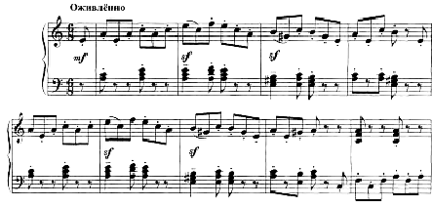
Пример цепной синтагматической связи рассмотрим в отрывке – К. Монтеверди «Возвращение Улисса». Мотивы сменяют друг друга без точных повторений, без симметрии. Таким образом, характер тематического развития – важен в оценке синтагматической связи как параллельной или цепной.
Пример. К. Монтеверди «Возвращение Улисса на родину». Пролог (тт. 7-21).
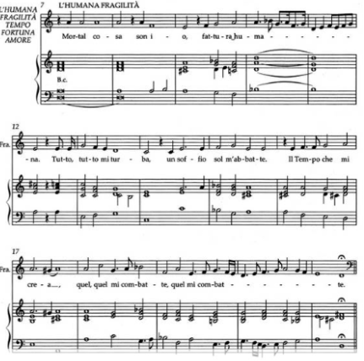
Понятия «мотив», «фраза», «крупное построение», «предложение», «период» – универсальны для всех музыкальных систем – и монодической, и мажорно-минорной. Но «предложение» и «период» – могут возникнуть только при тяготении музыкальной речи к соразмерности сегментов, то есть только при стихоподобной структуре. Другими словами, предложение и период могут возникнуть в монодической системе, но не при монодийных формах развития, в которых нет тяготения к соразмерности сегментов.
Заметим, что стихотворная структура – это своего рода «идеальная модель», структура экстратекстуальная, изначально данная. Структура стиха с ее априорными требованиям ритмической соизмеримости сегментов в какой-то степени приближается уже к языковому кодексу (!). Требование ритмической соизмеримости сегментов становится «порождающим кодом» для всех текстов стиха. Обратим внимание на эту замкнутость круга «язык – речь – язык» на новом уровне речи в художественной функции, так как и стих вербальный и музыка – это речь в художественной функции.
В этом отношении можно даже «реабилитировать» термин «музыкальный синтаксис» (который, как не раз подчеркивалось, в данной работе заменяется термином «музыкальная сегментация»). Только с тем уточнением, что это «синтаксис» на новом уроне – синтаксис речи в ее художественной функции.

ГЛАВА 3. Стихотворная и прозаическая структуры речи

Стих и проза в вербальном тексте
Чем структура стиха отличается от структуры прозы? Прежде всего, особым интонационным качеством, возникающим благодаря делению стихотворной речи на ритмически соизмеримые отрезки. Наличие в стихе регулярного размера, пропорциональных отношений между ударными и неударными слогами, симметрии строк и рифм – это не только частный случай силлабо-тонического стихосложения, – но скорее идеальный полюс стихотворной структуры, абсолютное выражением ее сущности.
Стихотворный текст должен интонироваться совершенно иначе, чем проза. Основа, исходный момент рождения стихотворной интонации – в ритмическом уподоблении сегментов (строф, строк, стоп) между собой. Слово «стих» переводится как «ряд», «строй». «Короткая строка» в записи стихотворного текста относится не к синтаксическим (грамматическим) знакам членения, а указывает на желаемую интонацию произношения. Термин «мелодика стиха», используемый Б. Эйхенбаумом, обозначает некую интонационную общность строк стиха между собой. «Строфы должны вступать между собой в какие-то отношения не столько смыслового, сколько музыкально-мелодического характера» [174, 10]. Исследователь замечает, что обычно поэты интонируют свои стихи монотонно, но соблюдая равномерность цезур. С подчеркиванием строк для них важна мерность, а не выразительность и рельефность интонирования. М. Гаспаров не случайно обращает внимание на графику письменного оформления стихотворного текста короткой строкой, называя ее чуть ли не главной отличительной чертой стиха по сравнению с прозой – в графике короткой строки отражается интонационное слышание стихотворной речи, ритмически упорядоченной, соразмерной. Вспомним, к примеру, какое большое значение имеет графика для интонирования стихов В. Маяковского или М. Цветаевой. Особая интонационная дискретность стихотворной речи, стремящаяся к гармонии и пропорциональности ритмов, и стоящая даже над сегментностью синтаксиса и смысловой синтагматикой – вот сущность стихотворной структуры.
Структура стиха имеет еще одно важнейшее свойство: она порождает ритмическую инерцию, интонационное «предслышание», «предполагание» дальнейшего. В структуре стиха важны качества, которые обеспечивают ожидание (механизм экстраполяции) ритмической регулярности сегментов речи. Поэтому исторически сложились следующие условия для рождения интонации стиха – это комплекс «заданностей» структурных элементов текста:
- заданная последовательность ударных и безударных слогов – в результате которой возникает стопа;
- заданная последовательность стоп – составляющая стихотворную строку (то есть стих);
- заданная последовательность стихотворных строк – оформляющая строфу.
Исторически сложилось также и тяготение к рифме в конце строки. Рифмованность – типичный структурный вариант стихотворной речи, который помогает четко обозначить границы соизмеримых сегментов-строк, маркировать процессуальную функцию terminus в конце каждого сегмента-строки, тем еще более приводя в действие механизм ожидания ритмической соразмерности, регулярности. О рифме как механизме интонационной экстраполяции афористично написано у Маяковского:
«Говоря по-вашему,
рифма –
вексель.
Учесть через строчку! –
вот распоряжение».
Утверждая основополагающее значение ритмичности для сущности стихотворной структуры, приведем высказывание И. Бродского: «Почему, если поэт и мерзок, то не так, как все? Да потому, что поэт постоянно имеет дело со временем. Что такое стихотворение, вообще стихотворный размер? Как и любая песнь, это – реорганизованное время [курсив мой – Н. К.]. Птичка поет — что это такое? Реорганизация ритма. А откуда ритм? Кто отец — или мать — ритма? Вот. И поэт все время имеет с этим дело! И чем поэт технически более разнообразен, тем более непосредственен его контакт с источником ритма. Да? Хочет он того или не хочет. Если уж мы говорим об Одене, то более разнообразного поэта — в ритмическом отношении — нет. Отсюда естественно, что Оден сам становится более или менее — ну, не знаю, назовите это временем» [35, 198].
Ранее были перечислены идеальные структурные условия для рождения стихотворной речи (условия силлабо-тонического стихосложения), названные «идеальным полюсом» стихотворной структуры. Однако следует помнить, что на практике встречаются и «переходные» формы стиха с разной степенью отдаления от этого идеального полюса в сторону структуры, рождающей прозаическую интонацию. Б. Томашевский писал: «Естественнее и плодотворнее рассматривать стих и прозу не как две области с твердой границей, а как два полюса, два центра тяготения, вокруг которых исторически расположились реальные факты» [143, 255].
Разделение полюсов стихотворной и прозаической речи было известно еще в античности. Речь стихотворная (то есть ритмически соразмерная), как ранее уже отмечалось, служила воплощению текстов художественной литературы, в то время как проза с ее свободой и неупорядоченностью ритма не считалась эстетически пригодной для выражения художественного смысла. Тогда закрепились эстетические модусы: стих – «высокое», проза – «низкое», обыденное. Лишь позднее проза тоже получает статус художественного, таким образом, художественная проза исторически младше поэзии. Однако, несмотря на это, необходимо четко отличать структурные полюса вербальных текстов от их эстетического смысла. Понятие «стих» – касается только структуры, формы организации текста, в то время как понятие «поэзия», нередко почти отождествляемое с понятием стиха, – характеризует уровень содержания:
- стих, проза – структурная организация речи;
- поэзия (поэтическое), прозаическое – эстетические модусы.
Однако структура стиха может применяться и для выражения модуса непоэтического, а структура прозы – поэтического (см. анализ романсов Шостаковича). Поэтому любой рекламный слоган, написанный в рифму и с ясным периодическим ритмом можно назвать стихом, но, конечно, не поэзией. Можно вспомнить пример Олдоса Хаксли из романа-антиутопии «О, дивный новый мир», в котором описано общество будущего, привыкшее к новому упрощенному языку девизов и лозунгов, гипнопедических установок, написанных неизменно в стихотворной форме:
«Сомы грамм — и нету драм!», «Лучше новое купить, чем старое носить», «Чистота — залог благофордия», «А, бе, це, витамин Д — жир в тресковой печени, а треска в воде» (Олдос Хаксли «О дивный новый мир»).
Впоследствии, Джордж Оруэлл, тоже писатель-антиутопист, назовет этот язык нового общества «речекряком». Как видно, эти «стихи новояза» никакого отношения к поэтичности, конечно, не имеют. Так можно проследить изменения эстетических модусов по отношению к структурам текстов в исторической перспективе – от античности (где стих равен поэзии) до утопического общества будущего (где это равенство профанируется).

До сих пор речь шла лишь о таких качествах стихотворной структуры, которые обеспечивают инерционное ритмическое предслышание, эктраполяцию и создают интонационную «гладкость», предсказуемость, ритмическую устремленность к цезуре в конце строки. Получается некий абстрактный структурный каркас, схема стиха. Однако в создании стихотворной формы ради ее устойчивости необходим и момент напряжения. Не менее важным, чем создание ощущения инерции, является и ощущение преодоления инерции, ее нарушения и возникающего вследствие этого – напряжения формы (напомним, об отличии понятий структура и форма). Поэтому остановимся еще на одном моменте, который отражает структуру стиха – на интонационной двойственности сегментаций в стихотворной речи.
Для обозначения сущности структуры стиха в литературоведении утвердилось понятие «двойной сегментации». Оно обозначает наличие в стихотворном тексте двух движущих сил сегментаций:
1) «сегментации от синтаксиса» (то, что роднит его с прозой и с «естественной» речью);
2) «сегментации от стихотворной формы» (то, что характеризует только стихотворную структуру – короткую строку – и отличает ее от прозы). В вербальной системе это выражается в суперсегментном значении речевой интонации. Например, в стихотворение М. Цветаевой «Тоска по Родине!»:
Мне все равно, каких среди
Лиц – ощетиниваться пленным
Львом, из какой среды
Быть вытесненной – непременно…
Стихотворение М. Цветаевой – пример анжамбмана, яркого несовпадения сегментаций от синтаксиса и от стихотворной формы. Деление сегментов стихотворных строк не совпадает с синтаксической целостностью высказывания, и цезуры в конце стихотворных строк разрывают синтаксическое единство фраз.
Или другой пример – с короткой стихотворной строкой, мелко дробящей синтаксические сегменты:
«А если
вам кажется,
что всего и делов –
это пользоваться
чужими словесами,
то вот вам,
товарищи,
мое стило,
и можете
писать
сами».
(В. Маяковский «Разговор с фининспектором о поэзии»).
В деле создания ритмической организации стихотворной речи (механизм эктраполяции структуры) ведущую роль играет сегментация от стихотворной структуры, тогда как сегментация от синтаксиса ей подчиняется. Сегментация от стихотворной строки является суперсегментным свойством текста по отношению к сегментации от синтаксиса. Оно управляет интонационным процессом и должно стоять «над» сегментацией синтаксиса.
Сегментация от синтаксиса и сегментация от стихотворной строки могут соотноситься друг с другом по-разному. Они могут сочетаться гармонично, совпадать, согласовываться, что придаст стиху ясность, стройность, уравновешенность.
«Как слит с прохладою растений фимиам!
Как сладко в тишине у брега струй плесканье!
Как тихо веянье зефира по водам!
И гибкой ивы трепетанье!»
(В. Жуковский «Вечер»).
Однако они могут вступать и в напряженные отношения «несогласия», противоречить друг другу – это выражается, в частности, в рассмотренном выше явлении – «анжамбман» (перенос синтаксического сегмента через строку). Отношения сегментов становятся для поэта важным выразительным средством. В стихотворении М. Цветаевой напряженные отношения сегментаций выражают дух бунтарства и несогласия. А в следующем стихотворении В. Набокова через то же средство анжамбмана передается ощущение легкости, непринужденности, восторженности, избытка переполняющих светлых чувств.
Блуждая по запущенному саду,
я видел, в полдень, в воздухе слепом,
двух бабочек глазастых, до упаду
хохочущих над бархатным пупом
подсолнуха. А в городе однажды
я видел дом: был у него такой
вид, словно он смех сдерживает, дважды
прошел я мимо и потом рукой
махнул и рассмеялся сам; а дом, нет,
не прыснул: только в окнах огонек
лукавый промелькнул. Все это помнит
моя душа, все это ей намек,
что на небе по-детски Бог хохочет,
смотря, как босоногий серафим
вниз перегнулся и наш мир щекочет
одним лазурным перышком своим.

«Согласие» или конфликт сегментов стихотворной речи – явление достигаемое и обнаруживаемое интонационно. При этом именно интонация сегмента от стихотворной строки воплощает в себе качество ритмической соразмерности (структурно-заданной последовательности).
Однако даже если в стихотворении нет анжамбманов, пиррихиев и явного противоречия сегментации от синтаксиса и сегментации от стихотворной строки, то нельзя говорить, что интонацию этого стиха будут характеризовать только регулярные акценты, продиктованные его метрической сеткой. В любом случае в стихе есть регулярный метр и изменчивый ритм, который накладывается на метрическую сетку. Рассмотрим пример двух четырехстопный ямбов А. Пушкина:
«Мой дядя / самых / честных / правил /…» («Евгений Онегин»)
ᴗ - ᴗ / - ᴗ / - ᴗ / - ᴗ/
«Итак, / хвала / тебе, / чума! /...» («Пир во время чумы»)
ᴗ - / ᴗ - / ᴗ - / ᴗ - /
В обоих примерах нет ни анжамбманов, ни пиррихиев – каждый метрический акцент не скрадывается, а реально совпадает с ударным слогом, количество речевых слов равно количеству стоп – то есть метрическая сетка стиха, на первый взгляд, находится в полном согласии с речевым ритмом. Тем не менее, интонация, ритмы этих строк – различны. В первом примере – интонационный облик строки таков, что каждое речевое слово содержит женское окончание, будто подчеркивая скучающий тон речи главного героя. Во втором примере, четырех стопный ямб имеет другую интонацию – каждое речевое слово содержит мужское окончание – от слабого слога к сильному, что подчеркивает дерзкий характер Вальсингама.
Сегмент стихотворной строки можно представить как процессуальную триаду «i» «m» «t», где «i» – анакруза, «t» – клаузула стихотворной строки. Таким образом, в отношении строк между собой обнаружим явление, которое можно назвать вертикальным «резонансом» процессуальных функций «i» «m» «t» каждой из строк (вертикальные отношения между анакрузами и клаузулами подчеркивал и М. Гаспаров [38, 14], но, конечно, без упоминания о процессуальной триаде Б. Асафьева).
В силлабо-тоническом стихе этот резонанс особенно ярко подчеркнут, причем многими средствами: назовем их квантитативными (равное количество слогов в стопах, стоп в строках) и квалитативными (пропорциональные отношения между тесисами и арсисами, то есть ударными и неударными слогами). Это обеспечивает регулярный размер, структурное единообразие ритмов, движение формы, тяготение функций i-m-t относительно друг друга. Важным квалитативным качеством можно назвать также наличие рифм. Роль рифмы в интонационном процессе стиха определяется следующим образом: она заканчивает строку, соответствует клаузуле, то есть в масштабе строки – функции «t» – торможению. В «i» «m» стихотворной строки происходят вертикально резонирующие события средствами регулярного ритма и единообразной мелодики (то есть собственно процесса), но в «t» возникает рифма, то есть вертикально резонирующее событие, выраженное средствами фонизма, звучания как такового, а не процесса. Таким образом, в рифмованной клаузуле происходит переключение функций – с функции движения на статическую функцию, фиксацию фонизма. От переключения функций возникает ощущение торможения «t». Известна метафора В. Маяковского, где он сравнивает рифму с «бочкой динамита», взрыв которой – неизбежное следствие прогорания зажженного «фитиля», то есть строки.
«Говоря по-нашему,
рифма –
бочка.
Бочка с динамитом.
Строчка –
фитиль.
Строчка додымит,
взрывается строчка, –
и город
на воздух
строфой летит».
(В. Маяковский «Разговор с фининспектором о поэзии»).
Перечисленные квалитативные и квантитативные качества силлабо-тонического стиха – это те структурные параметры текста, которые становятся «идеальными условиями» для возникновения интонации стиха. Силлабо-тоническая структура сама как бы создана для воплощения интонационной системы стиха, так как структурное качество, например, рифма, отвечает интонационному процессу – соответствует функции «t». Динамический процесс «мелодики» стиха можно назвать центростремительным, замкнутым, тяготеющим к повторению и инерции, к интонационной «округлости».

В череде перечисленных характеристик структуры стиха нельзя не заметить переклички с некоторыми законами музыки, прежде всего, с особенностями строения классического периода, организованного в мажорно-минорной системе. К примеру, сопряжения серединного и заключительного кадансов на расстоянии – «рифмы» кадансов – тоже представляют собой «резонанс» процессуальных функций. Положение серединного неустойчивого каданса тоже включает механизм экстраполяции, ожидания заключительного устойчивого каданса. Так, в работе «Классический стиль в музыке ХVIII – начала ХIХ века» Л. Кириллина пишет: «Яркий, сразу же узнаваемый признак классической музыки – это господство в ней … мышления поэтического [читать – «стихотворного» ред. Н. К.], при котором музыкальная ткань не просто членится на равномерные временные отрезки, но и группируется в «стихи» и «строфы»» [65, 61]. Представляется, однако, что стихоподобность можно найти в музыке не только классического стиля. К тому же, как будет видно из последующих рассуждений, качество квадратности и сопряжения кадансов – скорее частный признак стихоподобности в музыке. Стихоподобность музыкальной структуры возможна и без квадратности, она рождается и не в мажорно-минорной системе.

Характерные черты структуры прозы. Ретроспективное качество пропорциональности сегментов прозы
Ритмическая сторона прозаического текста, в отличие от стиха, не требует регулярности – во всяком случае, на первый взгляд. Структура прозаического текста не предполагает наличия тех квалитативных и квантитативных качеств соразмерности, которые свойственны силлабо-тоническому стиху, то есть тех условий структуры, которые идеально соответствуют интонации ритмической соразмерности, пропорциональной дискретности. Ритм прозы свободен, линейно раскрепощен. «Проза» в переводе обозначает «прямой», «свободный», «повернутый вперед». Дискретность прозаической речи зависит только от синтаксической сегментации (грамматическое деление на простые и сложные предложения, словосочетания и т. д.) и от смысловой синтагматики (деление в зависимости от «воли» произносящего на синтагмы, фразы и т. д.). Никакому суперсегментному уровню интонационной дискретности прозаическая речь не подчинена. В прозаической речи цезуры распределены неравномерно, для нее характерна разновеликость сегментов.
Если стихотворную структуру характеризует наличие двойной сегментации, то в прозе сегментацию можно назвать – ординарной (в термине «ординарность» подчеркивается, что эта сегментация «простая», обычная, в ней нет иерархических отношений сегментов, нет уровня суперсегментности, она опирается на синтаксические нормы данного языка и естественное членение речи, а также подчинена «воле произносящего»). Итак, в прозе нет суперсегментной структуры, которая управляла бы интонационным процессом наподобие сегментации стихотворной строки. В прозе каждая процессуальная функция (i, m, t) зависит в первую очередь от контекста синтаксической структуры, тогда как в стихе – от структуры строки. Например, ощущение процессуальной функции «t» будет соответствовать синтаксической завершенности самого высказывания. Интонация в прозаической речи не управляет формой, по идее она результативна – результат синтаксической структуры и «воли» интонирующего.
В структуре стиха мы отмечали качество вертикального резонанса процессуальных функций i, m, t. Естественно, что в прозе вертикального осмысления структуры не возникает, проза – это полностью линейный процесс. Даже когда на горизонте прозаической континуальности возникают некоторые аллюзии ритмической регулярности, то они воспринимаются ретроспективно и не переходят в разряд тех качеств, которые управляют структурой текста, экстраполируют ее, вызывая устойчивое ожидание тех или иных структурных событий (как это происходит в стихе).
Сугубо линейный процесс в прозе можно назвать центробежным. Прозаическая интонационная структура, в отличие от стихотворной, не обладает «гладкостью», устремленностью, ясностью направленности к свершению интонационного круга «i» «m» «t». В прозе на любом участке формы возможны – торможение, сгущение плотности интонационного процесса (например, насыщенность безударными слогами между соседними ударными), напряженное сочетание созвучий, изменение длины синтагм. «Мелодика» произнесения прозы не единообразна.
Тем не менее, нельзя не отметить, что некоторое стремление к ритмической регулярности в прозаической интонации тоже существует. На это обращают внимание А. Пешковский и М. Гиршман. А. Пешковский описывает ритмическую регулярность в произношении прозы на уровне речевых тактов, имея в виду озвученное (реально или мысленно) произнесение текста. «Такты речи [прозаической – Н.К.] проявляют замечательную тенденцию к тому, чтобы делиться на равные промежутки времени, несмотря на различие числа слогов в каждом из них» [113, 40]. Это явление в интонировании прозы А. Пешковский называет изохронностью тактов речи. «Элементарное ритмическое наслаждение в стихе – изохронная тенденция не встречает препятствий, ей не приходится бороться с разносложностью тактов…». Количество тесисов и арсисов (то есть ударных и неударных слогов) в прозаической речи несоразмерно, непропорционально, но, несмотря на это, тесисы произносятся через равные промежутки времени (или скорее тяготеют к такому произнесению). Таким образом, Пешковский доказывает, что интонирование прозы тоже тяготеет к метрической регулярности [113, 40].
М. Гиршман развивает эту мысль на примере более крупных ритмических единиц прозаического текста – синтагм, фраз, предложений. Он отмечает, что проза (в первую очередь художественная) также стремится к симметрии фраз и даже к ритмическому подобию фразовых окончаний. Например, в прозе Л. Толстого целый крупный эпизод может иметь единообразные фразовые окончания на «сильных» стопах, а потом смениться эпизодом со «слабыми» стопами (см. анализ М. Гиршмана рассказа Толстого «После бала» [43, 31-32]).
Так, обратим внимание на смену мужских и женских окончаний (М-Ж) в отрывке прозы М. Цветаевой:
«Памятник Пушкина (Ж – дактиль) я любила за черноту (М) – обратную белизне наших домашних богов (М). У тех глаза были совсем белые (Ж – дактиль), а у Памятник-Пушкина (Ж – дактиль) – совсем черные (Ж – дактиль), совсем полные (Ж – дактиль). Памятник-Пушкина был совсем черный (Ж – хорей), как собака (Ж – хореичность), еще черней собаки (Ж – хореичность), потому что у самой черной из них (Ж – первый пеон) всегда над глазами что-то желтое (Ж – дактиль) или под шеей что-то белое (Ж – дактиль). Памятник Пушкина (Ж – дактиль) был черный (Ж – хорей), как рояль (М). И если бы мне потом совсем не сказали (Ж – хореичность), что Пушкин – негр (М), я бы знала (Ж – хорей), что Пушкин – негр (М)». (М. Цветаева «Мой Пушкин»).
Благодаря сменам окончаний ясно ощущается трехфазность формы этого отрывка. Начало и конец обрамляют пары фраз с мужскими окончаниями («черноту», «богов», «негр»). В середине этого отрывка возникает последовательность из фраз с женскими окончаниями, преимущественно дактильными («белые», «Пушкина», «черные», «полные», «желтое»), а также с хореическими («черной», «собака», «собаки»), встречается одно пеоническое («самой черной из них»). Ярко слышно кульминационное предложение («Памятник Пушкина (Ж) был черный (Ж), как рояль (М»)), в котором совмещаются последовательно все три типа окончаний – дактильное, хореическое и ямбическое-мужское. Таким образом, цветаевская проза оставляет сильное впечатление внутренней ритмической рефлексии, почти что стихо-творческой, но, тем не менее, эта рефлексия не переходит границы, за которой начинается экстраполяция формы средствами ритма.
Следует вспомнить также и замечание М. Красноперовой о «случайных ямбах» – тех синтагмах прозаического текста, в которых возникает подобие регулярного размера [71, 68]. Особенно часто вкрапления «случайных ямбов» встречаются в прозе М. Лермонтова: «Когда пахнул сырой, холодный ветер, ущелье загудело, и пошел мелкий дождь»; «До поздней ночи я сидел в своем овраге. Вдруг, что ж ты думаешь, Азамат? Во мраке слышу, бегает по берегу оврага конь, фыркает, ржет и бьет копытами о землю» (М. Лермонтов «Герой нашего времени» – «Бэла»). Двухдольные стопы в этих фрагментах преобладают, хотя и периодически сбиваются, например, на словах «Азамат», «фыркает».
Однако заметим, что подобное явление следовало бы назвать скорее не «случайными», а «мнимыми» ямбами, поскольку для того, чтобы ямбическая синтагма ощущалась как стихотворная, необходимо установление ритмической инерции.
Другими словами, даже учитывая наблюдения Пешковского, Гиршмана, Красноперовой важно указать то качество, которое отличает признаки ритмической регулярности и симметрии в прозе от подобного явления в стихе. Этим отличающим качеством является ретроспективность осмысления этой регулярности, результативность оценки в прозе симметрии и регулярности. Если в структуре стиха интонационное единообразие строк экстраполируется и является – суперсегментным качеством, независимым от синтаксической сегментации, управляющим интонационным процессом, то в прозе регулярность оценивается, повторим, ретроспективно, как результат, а не предпосылка. Ритм, «мелодия», фонизм (ассонансы рифм) в этой структуре не суперсегментное свойство, а дифференциальное качество синтаксического уровня (термин найден по аналогии с замечанием А. Реформатского [117, 72]).
Интересна здесь заметка О. Мандельштама: «Для прозы важно содержание и место, а не содержание – форма. Прозаическая форма – синтез. Смысловые словарные частицы, разбегающиеся по местам. Неоконченность этого места перебежки. Свобода расстановок, в прозе – всегда «Юрьев день»». Действительно, в прозе каждый следующий сегмент, обладающий своим ритмом, не предопределяется предыдущим – «всегда Юрьев день».

Роль интонации в изменении ощущения изначально заданной структуры как стихо- или прозоподобной
Рассматривая сущность стиха, мы указывали на отношения между структурой текста (например, модель силлабо-тонического стиха) и интонационными процессами при его озвучивании (в том числе мысленном). Однако иногда стиховая структура вербального текста может нарушаться конкретной интонацией его произнесения. Так, текст, организованный по принципу стиха, можно прочитать с прозаической интонацией. Например, чтец, произнося текст силлабо-тонического стиха, может рельефно подчеркивать сегментацию от синтаксиса, делать выразительные смысловые паузы в середине строки, эмфатические акценты. И тогда в этой интонации выразительного чтения «растворяется» сегментация от стихотворной строки. О таком стиле интонирования писал Б. Эйхенбаум в статье «О камерной декламации» [175]. Исследователь выделяет две манеры чтения (речевого интонирования) стихов – манера чтения актера (театрального деятеля) и манера чтения поэта. Первый (актер) придерживается следующей методики: разложить поэтическое произведение на синтаксические сегменты, то есть читать со смысловыми ударениями, не поддаваясь, а сопротивляясь инерции регулярного ритма. Вторая (манера поэтов) – чтение, подчеркивающее строки, и потому, может быть, несколько монотонное. При этом стихи звучат как именно стихи, ритм, «мелодика» стиха в них господствуют (см. главу настоящей работы об интонации чтения И. Бродским «Рождественского романса» и вокальном произведении Б. Тищенко «на слова и напев И. Бродского»). Б. Эйхенбаум, теоретик стиха, автор термина «мелодика стиха», более симпатизирует манере чтецов-поэтов, объясняя, что его симпатия вызвана полемикой с манерой чтецов-актеров, игнорирующих мелодику стиха и насильно приближающих стихи к прозе – драматическому прозаическому монологу. Б. Эйхенбаум восхищался несколько монотонной манерой чтения стихов А. Блоком, уступающей по драматической выразительности манере профессиональных актеров, но сохраняющей «мелодику» стиха. Сравним две записи одного и того же текста, первая из которых предназначена для прозаического интонирования, а вторая – для стихотворного.
«Из согнутого, как крюк, клюва, похожий на визг эриний, вырывается и летит вовне механический, нестерпимый звук, звук стали, впившейся в алюминий; механический, ибо не предназначенный ни для чьих ушей <…> Пронзительный, резкий крик страшней, комаринее ре-диеза алмаза, режущего стекло, пересекает небо. И мир на миг как бы вздрагивает от пореза».
«Из согнутого, как крюк,
клюва, похожий на визг эриний,
вырывается и летит вовне
механический, нестерпимый звук,
звук стали, впившейся в алюминий;
механический, ибо не

предназначенный ни для чьих ушей:
людских, срывающейся с березы
белки, тявкающей лисы,
маленьких полевых мышей;
так отливаться не могут слезы
никому. Только псы

задирают морды. Пронзительный, резкий крик
страшней, кошмарнее ре-диеза
алмаза, режущего стекло,
пересекает небо. И мир на миг
как бы вздрагивает от пореза».
Особая ритмическая структура стихотворения И. Бродского «Осенний крик ястреба», напряженные отношения между сегментациями синтаксиса и стихотворной строки приводят к тому, что четкая классическая рифма (крюк – звук, эриний – алюминий, вовне – ибо не) теряется и не прослушивается при чтении «сплошным текстом», то есть, не соблюдающем интонационное членение на сегменты от стихотворной строки. Если ориентироваться при прочтении этого текста на цезуры от синтаксиса, то можно не заметить рифмы строк (перекрестных рифм) и таким образом ощутить этот текст чисто прозаическим по структуре. Поэтому первый вариант записи отрывка предполагает структуру прозаической речи, а второй (с интонационным ощущением единства сегмента стихотворной строки) – структуру стихотворной речи. Первый – пример ординарной (прозаической) сегментации, второй – двойной сегментации (стихотворной).
Интересно, что в книге «Работа актера над собой» К. Станиславский описывает противоположный случай, когда проза читается со стихоподобной интонацией, и как пример приводит текст «Ревизора» Н. Гоголя [137, 200-201]. Паузы между словами и синтагмами могут расширяться, слова произноситься то несколько скорей, то с растяжкой для того, чтобы звуковой поток прозы был организован как метрически регулярный. К. Станиславский называет это приемом «тататирования».
«Я пригласил вас, господа, (гм)
с тем, (тра-та)
чтоб сообщить вам (гм)
пренеприятное известие (та):
к нам едет ревизор (тра-та).»
Таким образом, благодаря люфтам или сжатию, фразы метрически выравниваются, в них возникает регулярность, стихоподобность. Здесь речь не идет о том, что К. Станиславский принадлежал к другому художественному направлению, чем те актеры, чью манеру чтения стихов описывает Б. Эйхенбаум. Важно лишь обозначить, что текст стиха может быть прочитан как проза, и, наоборот, проза может быть прочитана как стих – это достигается интонационным преломлением. В таком случае интонация актера, описанного Б. Эйхенбаумом, будет «прозаической речью» (хотя он читает стихи), интонация актера, которого бы хотел слышать на сцене К. Станиславский, будет речью интонационно стихоподобной (хотя он читает прозаический текст).
В романе В. Набокова «Дар» встречаем похожий пример, когда отрывок из прозаического текста разбивается на синтагмы и специально записывается короткими строками, наподобие стиха. От такой записи меняется структурное ощущение текста – проза приобретает интонационную стихоподобность. Главный герой романа Федор Годунов-Чердынцев записывает отрывок из сочинения Карла Маркса короткой (как бы стихотворной) строкой, тем самым изменяя интонационное качество этого текста и превращая «серьезное» патетическое высказывание автора «Святого семейства» в каламбур:
«…прикладное гегелианство, постепенно левея, шло через того же Фейербаха к Марксу, который в своем «Святом семействе» выражается так:

…ума большого
не надобно, чтобы заметить связь
между ученьем материализма
о прирожденной склонности к добру,
о равенстве способностей людских,
способностей, которые обычно
зовутся умственными, о влияньи
на человека обстоятельств внешних,
о всемогущем опыте, о власти
привычки, воспитанья, о высоком
значении промышленности всей,
о праве нравственном на наслажденье –
и коммунизмом.

Перевожу стихами, чтобы не было так скучно» [98, 422-423].
Здесь снова напомним высказывание Б. Томашевского: «Естественнее и плодотворнее рассматривать стих и прозу не как две области с твердой границей, а как два полюса, два центра тяготения, вокруг которых исторически расположились реальные факты» [143, 255].
Произнесение, осуществляемое «вразрез» с предлагаемой авторами формой изложения, можно назвать – встречным по отношению к структуре текста (по аналогии с термином Е. Ручьевской, предложенным ею по отношению к ритму стиха и мелодии). Встречной (стихо- прозоподобность) в этом случае является речевая модель по отношению к языково-грамматической структуре текста.
Категория встречности проявляется в широком спектре интонационных реализаций стиха и прозы. Встречной может оказаться интонация чтеца по отношению к структуре вербального текста. По этой же аналогии – музыкальный ритм и музыкальная синтагматика могут оказаться встречными по отношению к структуре вербального текста.
При воплощении в музыке стихотворного текста встречным может оказаться ритм вокальной мелодии по отношению к регулярному стихотворному размеру, организующему ритм стопы. Но встречной можно назвать также музыкальную сегментацию по отношению к сегментации от стихотворной строки (об этом см. подробнее далее). В первом случае – при возникновении встречного музыкального ритма по отношению к размеру стиха, организующему ритм стоп – сегментация стихотворной строки может соблюдаться, если при этом музыкальные фразы заканчиваются вместе с клаузулой стихотворной строки. В романсе М. Глинки «В крови горит огонь желанья» не совпадает лишь ритм стопы – ямбической у Пушкина и дактильный в музыкальном воплощении у Глинки. Но строение музыкальных фраз (музыкальная сегметация) и сегментация от стихотворной строки в этом романсе совпадают, то есть на сегментном уровне встречности не возникает, музыкальная сегментация – остается стихоподобной.

Стихоподобные и прозоподобные структуры в музыке
Стихоподобные и прозоподобные структуры в музыке возможно рассматривать в двух аспектах. В первом – речь может пойти о воплощении в вокальной музыке стихотворного и прозаического вербальных текстов. Второй же аспект сложнее: стихоподобность и прозоподобность предлагается рассматривать как качества структуры собственно музыкального текста. Если в первом случае речь может идти только о вокальной музыке, то во втором – стихоподобность и прозоподобность признаются качествами собственно музыкальной структуры, как вокальных, так и инструментальных жанров. Прежде, чем перейти к характеристике стихоподобности и прозоподобности музыкальных структур и встречного их взаимодействия при воплощении вербального текста в музыке интересно очертить историческую перспективу этих явлений.
В разные исторические периоды отношение к прозе и стиху не было одинаковым, что наблюдается как в истории литературы, так и в истории музыки. В истории литературы этой проблеме посвящена, например, статья Б. Эйхенбаума «Путь Пушкина к прозе» [176], в которой исследователь замечает, что, хотя природа литературного таланта А. Пушкина была, прежде всего, поэтической (в данном случае речь идет о стихотворной форме), но в какой-то период своего творчества Пушкин все чаще стал обращаться к прозе. Во многих своих произведениях и письмах Пушкин, размышляя о языке русской художественной прозы, замечает, что для его современников литературный язык – это, прежде всего, язык стиха, тогда как язык русской литературной прозы – несформирован. «Дело в том, что мы и рады бы читать по-русски; но словесность наша, кажется, не старее Ломоносова и чрезвычайно еще ограниченна. Она, конечно, представляет нам несколько отличных поэтов, но нельзя же ото всех читателей требовать исключительной охоты к стихам. В прозе имеем мы только «Историю Карамзина»; первые два или три романа появились два или три года назад, между тем как во Франции, Англии и Германии книги одна другой замечательнее следуют одна за другой» [106, 220]. Замечая, что «четырехстопный ямб надоел», Пушкин сознательно и направленно стремится сформировать язык русской литературной прозы и иронически писал об этом:
«Лета к суровой прозе клонят,
Лета шалунью рифму гонят,
И я – со вздохом признаюсь –
За ней ленивей волочусь».
Ю. М. Лотман также пишет, что осознание прозы как художественного языка произошло позднее, чем признание прав художественности за стихом: «Проза эстетически вторична (после, «моложе») по отношению к поэзии, воспринимается на ее фоне – проза эстетически сложнее поэзии» [84, 26].
Интересно замечание И. Бродского по этому поводу: «Искусство по природе, по сути своей иерархично. Сознание литератора тоже иерархично, автоматически; в этой иерархии поэзия стоит выше прозы. Хотя бы потому, что поэзия старше. Поэзия вообще-то очень странная вещь. Она — достояние и троглодита, и сноба. Она может быть произведена и в каменном веке, и в самом новейшем салоне. В то время как для прозы необходимо развитое общество, развитая структура, какие-то устоявшиеся классы, если угодно. Тут уж можно начать рассуждать как марксист и даже не ошибиться» [35, 223].
Акцент художественных исканий перемещались. Б. Эйхенбаум пишет об эпохе «падения русского стиха», приводит даже цитату из письма П. Чайковского как показательный образец отношения к стиху в данную эпоху. «Так как я не поэт, а только стихоплет, то, может быть, ошибаюсь, но мне кажется, что стихотворение никогда не может быть вполне серьезно, вполне вылиться из души. Законы стихосложения, рифма (особенно рифма) обусловливают деланность». Эйхенбаум комментирует это письмо П. Чайковского: «несомненно, наивная ошибка, но характерная особенно для эпохи падения русского стиха» [176, 40]. Конечно, следует оговориться, что «эпоха падения русского стиха» – это еще и эпоха Ф. Тютчева и А. Фета. Б. Эйхенбаум под «падением» понимал не отсутствие прекрасных поэтов в то время, но скорее смену акцентов художественных исканий, когда структура прозы стала более «передовой», более интересной для словесного творчества. Даже в стихах того же Ф. Тютчева уже четко прослушивается прозаический «нерв», движение в сторону «прозаизации» структуры стиха. Например, перебивы двух и трех дольных ритмов в одной строке:
«О, как на склоне наших дней - ᴗ - ᴗ - ᴗ - ᴗ
Нежней мы любим и суеверней». - ᴗ - ᴗ - - ᴗ - ᴗ -
Аналогичная ситуация складывалась и в истории музыки. Процесс «освоения» композиторами вербальной прозы и стиха в вокальных жанрах изменчив. В операх В. Моцарта и его современников самые эстетически значимые моменты формы – арии, дуэты, ансамбли написаны исключительно на стихотворные тексты, а проза – это текст речитативов, порою, вообще лишенных музыкального оформления, в которых важно развитие событий сюжетных, а не музыкальных. Именно такое функциональное соотношение стихотворных и прозаических текстов в вокальной музыке достаточно долго существовало как стилистическая установка, традиция, как требование жанра. Но далее картина меняется: М. Мусоргский, К. Дебюсси, Р. Штраус, С. Прокофьев, Д. Шостакович и многие другие композиторы пишут оперы целиком на прозаические тексты.

Что же касается, собственно, музыкальных структур, подобных по организации интонационного процесса стихотворной или прозаической речи, то здесь тоже можно наблюдать относительно ясную картину смены вех в исторической перспективе. Существовали эпохи господства то стихоподобного музыкального мышления, то прозоподобного, и, соответственно, то стихоподобных, то прозоподобных музыкальных структур. Укажем некоторые стилистические ориентиры прозоподобности и стихоподобности музыкальных структур. Например, еще задолго до формирования классического нормативного мажорно-минорного периода с его стремлением к симметричным структурам, многие формы народной музыки тяготели к интонационной стихоподобности.
Пример. Былина «Как во городе стольно-киевском».

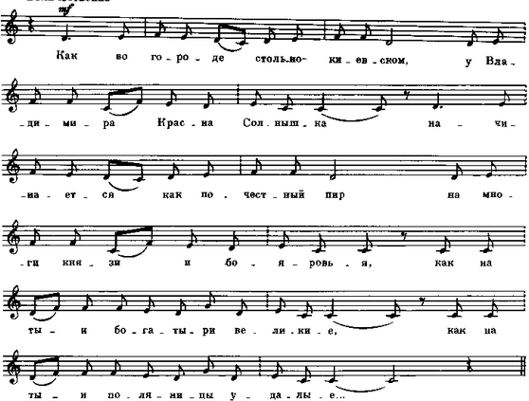
В следующей народной песне – тоже структура стихоподобная (4+2+4+2): Пример. Песня «Ее личико побледнело».
Однако когда эта мелодия используется композитором нидерландского Возрождения Гийом Дюфе в качестве контрапункта в своем сочинении, то при помощи ритмической трансформации (в основном, расширения длительностей), ее стихоподобная структура перестает быть заметной. Получался своего рода палимпсест, скрывающий под вязью прозоподобного хорала «искорку» стихоподобного народного мелоса (народный мотив в партии второго тенора):
Пример. Гийом Дюфе. Месса. 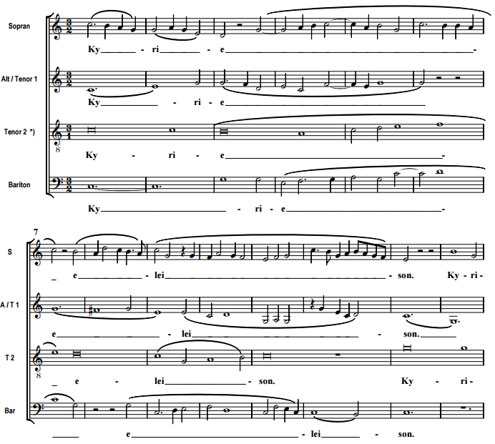
Как уже отмечалось, впоследствии ярким стилистическим ориентиром стихоподобной музыкальной структуры стал мажорно-минорный классический период, в котором симметрия равновеликих музыкальных сегментов (в частности, тяготение к квадратному синтаксису), соответствие процессуальных и гармонических функций («рифмы» кадансов) и т.п. становятся нормой структурирования музыки.
Пример. Й. Гайдн. Соната № 5, C-dur. Первая часть.
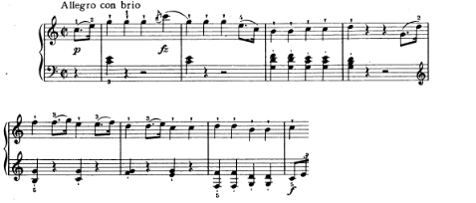
В ХХ веке одним из ярких стилистических ориентиров стихоподобной музыкальной структуры является музыка С. Прокофьева. Композитор хотя и часто писал музыку на прозаические тексты – Л. Толстого, Ф. Достоевского, В. Брюсова – но при этом собственно музыкальная структура у него нередко оставалась стихоподобной или тяготеющей к стихоподобности. Здесь можно указать и на присущие ему ассоциации с ладогармонической логикой классического стиля и на тяготение к симметрии музыкального синтаксиса.
Пример. С. Прокофьев «Золушка». Вальс (первое предложение 16 тактов и начало второго повторного строения).
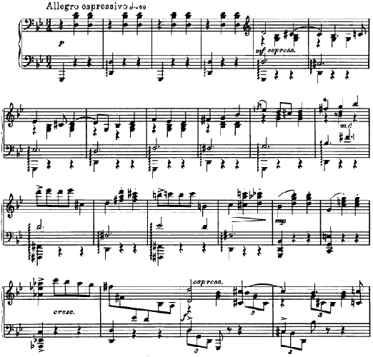
В данном примере тема изложена в форме периода – 32-х тактного, который состоит из двух предложений повторного строения 16т.+16т., присутствует сопряжение серединного каданса на доминанте и заключительного на тонике. Интересно проследить сцепление мотивов и фраз внутри этих симмертичных предложений. Тема рождается из интонационного зерна хореической малой секунды (d-cis), которая затем развивается с широкими затактами, предыктами. И хотя мотивы и фразы из-за широких мелодических «разгонов» поначалу непропорциональны друг другу (1т.+2т.+4т.+1т.+2т.+2т.+2т.+2т.), но при этом всегда ярко ощущаются чередования сильного и слабого тактов, то есть все нечетные такты – метрически сильные, как это часто бывает в вальсах. Другими словами, в «стихоподобном» по структуре вальсе Прокофьева возникают такие явления, которые можно назвать эквивалентными анжамбману в стихе. Ведь сегмент фразы несколько раз вступает в противоречие с сегментами метрической двутактности.
Стилистический ориентир структуры музыкальной прозы представляют собой некоторые формы доклассической музыки, в частности, развивающейся как монодия (монодический способ развертывания формы): музыка григорианики, полифония ars antuqua и ars nuova, строгого стиля.
Пример мадригала К. Джезуальдо – тоже представляет прозоподобную структуру, несмотря даже на то, что словесный текст – стихотворный.
Пример. К. Джезуальдо Мадригал «Dolcissima mia vita».
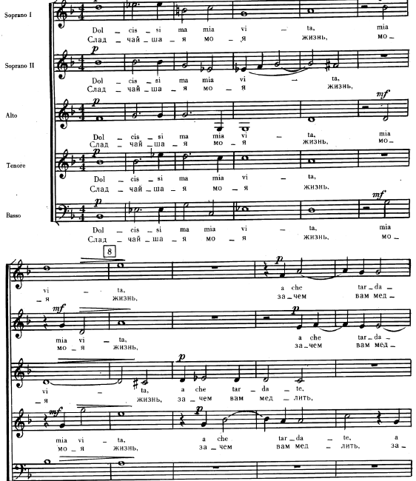
В доклассический период стилистическим ориентиром музыкальной прозы является также мелодика И. Баха. Э. Курт писал о линеарном мышлении, кинетической энергии мелоса на примерах музыки И. Баха [73].
Пример. И. Бах Ариозо из Кантаты №156.
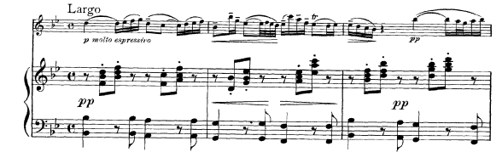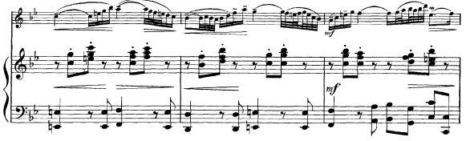
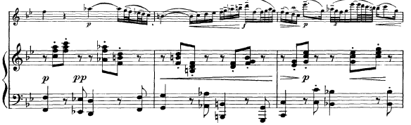
В музыкальной прозе интонационный процесс управляем логикой линейного развития, сгущений и разряжений кинетической энергии мелоса; линейные процессы управляют формой, мелодия и «царствует» и управляет, нет какой-либо системы, например, гармонической, которая бы управляла линейным развитием так, как в музыке классического стиля мажорно-минорной системы. Эта организация формы музыки линеарного стиля подобна структурным процессам вербальной прозы, в которой также важен именно линейный процесс (тогда как стихотворная структура, напомним, характеризуется «резонансом вертикальных функций»). Нельзя не отметить здесь замечания В. Широковой и О. Захаровой о связи свободной от слова музыки И. Баха с формами риторической диспозиции [170], [57]. Риторические принципы диспозиции, учение о разработке и расположении материала вербальной (ораторской) речи (а она, конечно, прозаична), повлияли в свое время на становление музыкальной формы. «Знание законов риторики и поэтики рассматривалось как необходимое условие овладения музыкальным ремеслом. Прежде чем брать преподавателя композиции, надо начать учиться тому, чему эти учителя не учат – скандировать, расставлять знаки препинания, делать ударения, фразировать» [170, 45]. Таким образом, связь некоторых стилей доклассической музыки с прозоподобным структурированием проявляется достаточно ярко. Иногда это не просто совпадение структурных особенностей двух процессуальных искусств, но и сознательное стремление к тому, например, чтоб организовать музыкальную форму по законам вербальной прозы, в частности, по правилам риторической диспозиции. Как известно, связь барочной музыки с вербальной прозой простиралась не только на некоторые аналогии в организации ритма или синтаксических структур, но возникали даже риторические фигуры и речевые интонации в мелосе – например, речитативный эпизод в хроматической фантазии И. Баха.
Пример. И. Бах Хроматическая фантазия и фуга (тт.49-58).
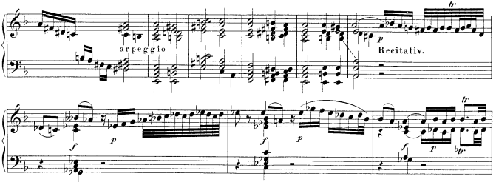
Стилистическим ориентиром структуры музыкальной прозы в ХХ веке становится музыка Д. Шостаковича, в которой сегментация не тяготеет к симметрии и почти не встречается подобия кадансовых «рифм». Часто лирические темы Шостаковича называют «монологами», так сильно в них ощущение интонационного тока прозаического высказывания, эмоционально экспрессивного и с чертами декламационности. В приведенном далее примере сам композитор называет свое произведение «Речитатив».
Пример. Д. Шостакович Афоризмы Соч. 13. Речитатив.
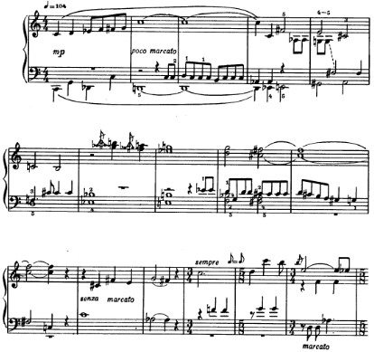
Были указаны некоторые стилистические ориентиры стихоподобности и прозоподобности музыкальной структуры. Заметим сразу, что в исторической перспективе стихоподобные музыкальные структуры встречаются сравнительно чаще, чем прозоподобные. Так же и классическая музыкальная теория – учение о гармонии, музыкальной форме – в основном ориентирована на закономерности стихоподобной музыки. В истории художественной литературы, как уже отмечалось, – несколько иначе – хоть стих в некоторые периоды и считался наиболее адекватной формой выражения художественной речи, но без прозы все же невозможно представить себе художественную литературу. Возникает вопрос: почему в музыке большинство композиторов-классиков оказываются «стихотворцами» в музыке, а «музыкальные прозаики», хоть и появляются, но реже. Например, в XIX веке в эпоху романтизма в литературе развивается романный жанр, появляются высокие образцы художественной прозы. Романтизм – это литературо-центрическая эпоха. Однако в музыке в это время – Шуберт и Шуман, Мендельсон и Григ, Лист и Бизе – все же пишут стихоподобно. Более того, композиторы, чья музыка приводилась в качестве примера прозоподобности, также часто тяготели с стихоподобности. Разве нельзя у Баха или Монтеверди, Мусоргского или Шостаковича найти равновесие сегментов? Конечно, они тоже сильно тяготеют к стихоподобности, но наряду с ней и прозоподобность в их музыке присутствует. Возможно, приоритет стихоподобности в музыке объясняется тем, что музыкальная речь существует только в художественной функции, ведь не существует «обыденной музыки», как существует в вербальной системе «обыденная речь», речь-общение. Музыка всегда – художественный язык и потому она стремится к эстетизации своей формы. Стремится к рождению смысла от звучания, от соотношений частей и целого, само формование – рождает смысл, сам процесс, который посредством ритма (регулярности) управляет ожиданием и от оправдания ожидаемого или его нарушения рождается смысл. Имманентно музыкальные законы формообразования именно во многом опираются на ритм в широком смысле слова.
Указав некоторые стилистические ориентиры для установления стихоподобности и прозоподобности музыки, перейдем к более конкретной характеристике их структурных особенностей.

  - Характерные признаки музыкальной структуры, подобной по организации процесса стиху
Как уже неоднократно отмечалось, интонационной сущностью стихотворной речи является то, что в ней происходит деление на ритмически соизмеримые сегменты. Как следствие, возникают ритмическая инерция, интонационное предслышание. По аналогии с этим, важным признаком музыкальной стихоподобности становится тяготение к симметрии сегментов музыкальной речи. Наиболее типичным, хотя все же частным, случаем такой изохронности может выступать квадратность – четырех- и восьмитактность. Но симметрия может возникнуть и при неквадратной структуре – например, 3+3 или 5+5, что не снимает стихоподобности.
Пример. М. Глинка «Вальс-фантазия» (3т+3т+6т).
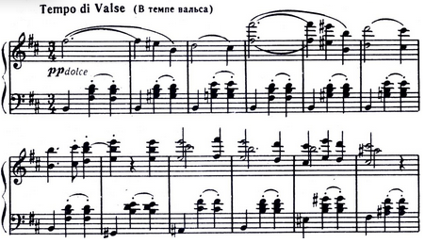

Пример. П. Чайковский Детский альбом «Русская песня» (3+3).
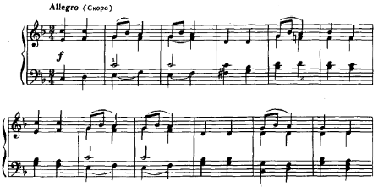
Симметрия также может быть «перекрестной», когда симметричные друг другу отрезки чередуются по типу авав, например, 3+2+3+2 и т.д. как в романсе Пример. П. Чайковского «То было раннею весной».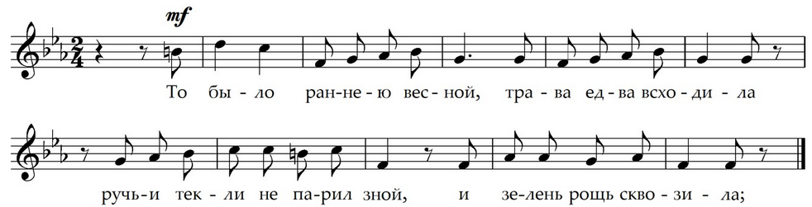
Так же, как признаки силлабо-тонического стихосложения – симметрия стоп, строк, строф – являются идеальными условиями для воплощения интонационной модели стиха (хотя существуют стихи и без таких признаков), так и тяготение к пропорциональности масштабно-тематических структур становится ярчайшим признаком стихоподобности музыкального процесса. Ритмическая регулярность, симметрия сегментов в музыкальной стихоподобной структуре – это качества заданные, ожидаемые, предчувствуемые. Нарушения этой регулярности в конкретном музыкальном произведении, характеризующемся стихоподобностью музыкальной структуры, создают такое же напряжение формы, как анжамбманы в стихе (см. анализ вальса С. Прокофьева, романса С. Рахманинова в настоящей работе). Можно заметить, что идеальными условиями для рождения стихоподобной музыкальной структуры, является модель классического нормативного периода («идеальный полюс стиха» по аналогии с высказыванием Томашевского, приведенным ранее.). Однако, как уже отмечалось, стихоподобная структура наблюдается в истории музыки уже задолго до формирования классического периода мажорно-минорной системы. Вспомним былины с их ритмической уравновешенностью, изохронностью фраз, мелодической повторностью – инерция структуры, которая так важна для стихотворной структуры, в мелосе былин проявляется весьма ярко. Многие другие формы фольклорной музыки доклассического периода с их моторикой мелоса – плясовые, трудовые, обрядовые, колыбельные, хороводные, игровые песни – тоже характеризуются стихоподобностью музыкальной структуры.
Пример. РНП «Я пойду ли, молоденька» (4т+4т).
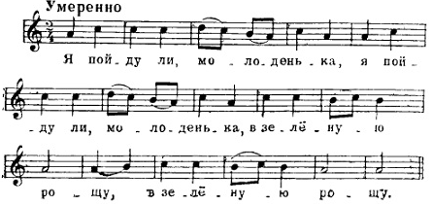

Пример. Былина «Три поездки Ильи Муромца».
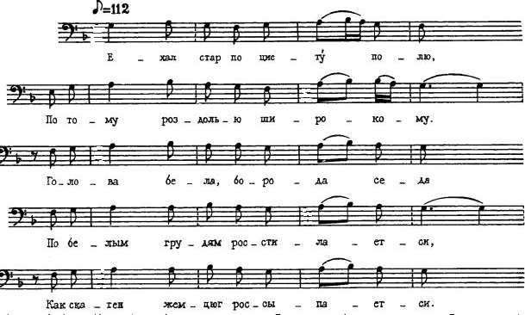
Так же, как в структуре силлабо-тонического стиха можно наблюдать резонанс процессуальных функций, так и в стихоподобной музыке возникает целая система структурных соответствий, «рифм», согласований, предсказуемости. Например, в нормативном периоде наблюдаются «рифмы» серединного и заключительного кадансов, то есть согласование ладогармонического фактора с процессуальной функцией и сегментацией.
К этой аналогии обращались многие музыковеды. В. Холопова замечает: «в тоническом стихе есть элемент, имеющий в музыке функциональное ритмическое значение. Это – чередование ударных и безударных окончаний, называемое правилом альтернанса. В музыкальной ритмике ему отвечает чередование устоев в конце синтаксических построений (перекрестная рифма ЖМЖМ)» [155, 113-114]. В этом воплощается «резонанс» процессуальных функций, усиливается ощущение единства, целостности музыкальных сегментов, как в приведенных ниже примерах.
Пример. С. Прокофьев Детская музыка – «Марш».
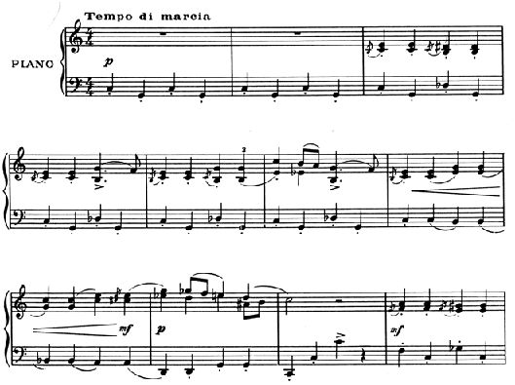

Пример. М. Равель «Моя Матушка-гусыня» – «Павана Спящей красавицы».
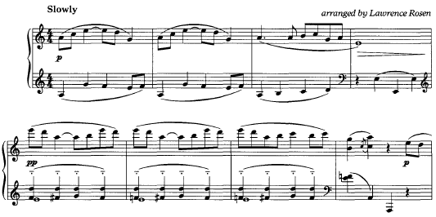
Необязательный, но все же частый признак стихоподобной музыкальной структуры – совпадение в кульминации сразу нескольких вершин: вершины звуковысотной линии, ритмической вершины (долгий звук) или яркого гармонического средства (ладового или фонического). То есть в кульминации могут сосредоточиться сразу несколько средств (и высотные, и ритмические, и ладовые, и т.д.) [88, 44-46]. Возникает соответствие линеарного плана мелодии с другими средствами интонационной выразительности.

Пример. П. Чайковский Детский альбом – «Сладкая греза».
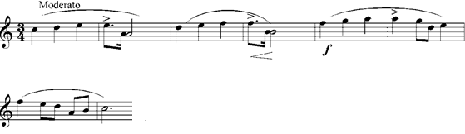
Все перечисленные признаки подчеркивают интонационное единство сегмента стихотворной музыкальной структуры. Это качество можно назвать интонационной центростремительностью сегмента стихоподобной структуры.
Наконец, можно предположить, что в музыкальной стихоподобной структуре тоже возможно преломление качества «двойной сегментации», которое, как отмечалось, характерно для вербального стиха. При «двойной сегментации», напомним, сегментация от стихотворной строки управляет интонационным процессом, стоит «над» сегментацией от синтаксиса. Поэтому и стихоподобная музыкальная структура так же должна характеризоваться ритмической экстраполяцией сегментов, при которой возникает фактор управления линейным процессом и зависимость процессуальных функций мелодической линии от некоторой над-системы. Такой сильной управляющей над-системой может стать, например, логика ладофункционального развития в классической мажорно-минорной системе. «Мелодия царствует, но не управляет» – эта метафора Л. Мазеля о логике мажорно-минорной системы может быть применимой также и для характеристики интонационного процесса стихоподобной музыки. Ладогармонические функции в мажорно-минорной системе управляют процессуальными функциями, музыкальные фразы объединяются в предложения, а предложения в периоды благодаря согласованию гармонических кадансов, то есть происходит интонационный процесс, аналогичный тому, что наблюдается и в стихе, форма которого управляется интонацией сегмента строки. Таким образом, опосредованно стихоподобность музыкальной структуры может выражать наличие функциональной системы, управляющей линейным процессом (образ «мелодии – английской королевы»). И в музыке мажорно-минорной системы линейным процессом (а значит, музыкальным синтаксисом) управляет гармония как выразитель лада.
Экстраполяция квадратного синтаксиса в музыкальном периоде возникает не только из-за инерции последования равновеликих или пропорциональных сегментов фраз, но, очевидно, и из-за логики гармонического развития, сопряжения и взаимного тяготения ладовых функций устоя и неустоя, так как процессуальные функции i-m-t выражены ладогармоническими функциями. Вместе с тем, стихоподобная структура тоже предполагает наличие инерции сегментного ритма, из-за чего возникает «предслышание», ожидание окончания фразы через симметричный отрезок.
Интересны случаи, когда даже при нарушении симметрии сегментов, музыкальная структура все равно может считаться стихоподобной. Рассмотрим пример С. Прокофьева.
Пример. С. Прокофьев Двенадцать детских пьес, ор. 65. Вальс.
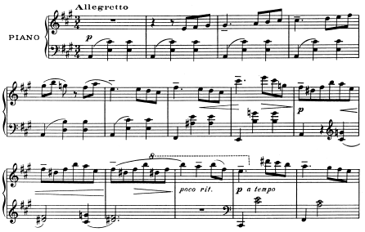
Масштабно-тематическая структура в этом примере – 4+6. Второе предложение расширяется, создается впечатление «поломки», «застопоренности», сбоя кукольного заводного механизма. Однако, несмотря на формальное нарушение симметрии, инерция стихоподобной структуры хорошо ощущается, благодаря гармонической логике и жанровой модели вальса, ориентированной на стихоподобную структуру.
Пример. Л. Бетховен. Вторая соната Вторая часть – рефрен (тт. 13 – 19).
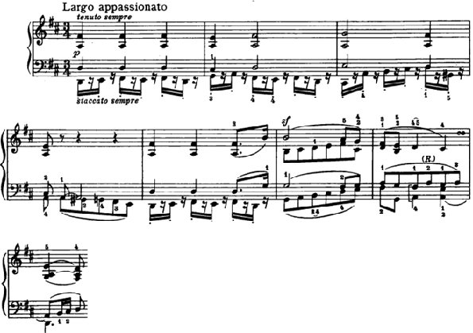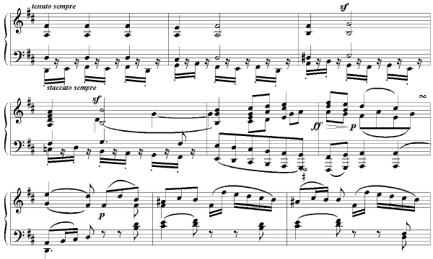
В строгой ритмической поступи хорала Бетховена возникает структурная нестабильность, которая становится драматургическим толчком для развития всего рондо. Уже в 1–8 тактах рефрена после достижения мелодической вершины h четкий трехдольный метр будто сбивается на двухдольный, что подчеркивается появлением на второй доле седьмого такта кадансового квартсекстаккорда. Однако структурная синкопа и скрытый драматизм темы более сильно проявляется далее – при репризе простой трехчастной формы рефрена в тактах 13–19. Там после того же тона си первой октавы, который при первом проведении был мелодической вершиной, а сейчас на нее приходится синкопа, происходит мелодический распев, потеря сильной доли, что приводит к структурному дисбалансу – 7 тактов. Эта структурная несимметричность рефрена – сгусток драматургического напряжения, который, заметим, имеет большое значение для формы данного рондо в целом, ведь именно рефрен становится драматургическим узлом и подвергается сквозному развитию (в конце части в виде прорыва в ре миноре, и затем в заключительном проведении в фактурном изменении). Таким образом, эта несимметричность ощущается именно как сбой, как нарушение ожидания – следовательно, структуру можно назвать стихоподобной.
Пример. М. Равель «Павана на смерть инфанты».
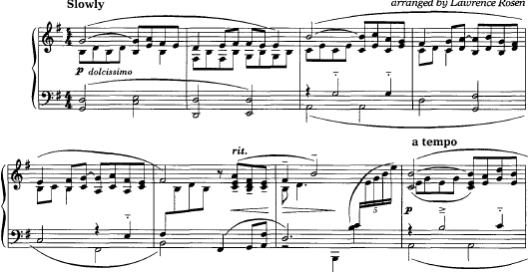
В «Паване на смерть инфанты» структура начального построения тоже несимметрична – семь тактов: 2+4+1. Седьмой такт на ритенуто (a-fis-e-fis) отзывается как эхо, вздох, повторяя главную интонацию темы (с нее начинается первая фраза, и на ней построена секвенция во второй фразе) – эта поэтическая реминисценция придает характеру паваны черты изнеженности, сентиментальности. Капризная асимметрия с добавочным одним тактом «эхо» выдерживается на протяжении почти всего произведения, однако это не нарушает общей структурной стихоподобности, тяготение к симметрии также следует жанру – размеренному, периодичному.
Таким образом, стихоподобную структуру характеризует, не столько само формальное наличие симметрии сегментов, сколько качество «ожидаемости», экстраполяции симметрии сегментов. Это качество интонационное, подразумевающее процесс становления симметричной структуры, а не структурный «кристалл».
Возможен и обратный пример, когда наличие симметрии музыкальных сегментов еще не свидетельствует о стихоподобности структуры. Эти примеры будут рассмотрены в следующем параграфе.

Характеристика общих структурных принципов музыкальной прозы
В противоположность сказанному о стихоподобности, главным структурным признаком музыкальной прозы следует назвать свободу линейного развития, свободу от ритмической соразмерности сегментов. Музыкальный синтаксис не тяготеет к симметрии, и даже частное проявление в синтаксисе периодичности оценивается ретроспективно, а не как ожидаемое качество. Поэтому и отступления от периодичности не вызывают ощущения «синкопы», отклонения от заданной системы и не создают напряженности.
Пример. М. Мусоргский «Детская» – «С няней». 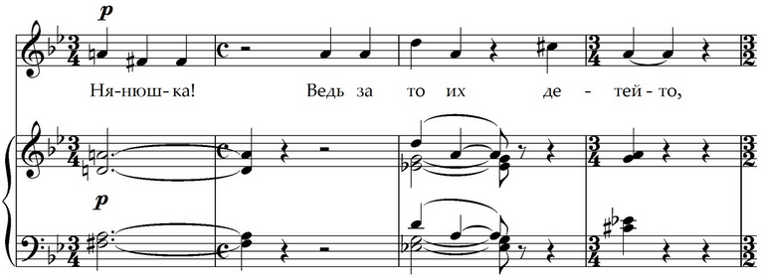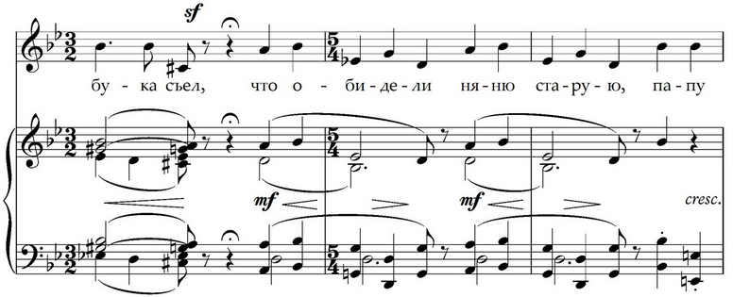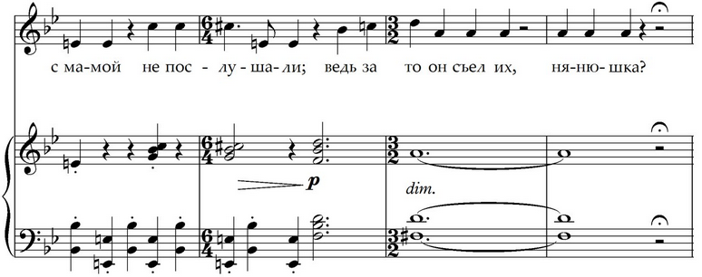

В этом примере музыкальная структура – прозоподобная, но при ретроспективной оценке можно заметить некоторую ритмическую соизмеримость музыкальных сегментов, например, на фразах «что обидели / няню старую» (пятидольники с дактильными окончаниями). Не только в этих фразах, но и в целом фрагменте существует ритмическое подобие – сегменты группируются по два или четыре, окончания фраз всегда женские с преобладанием дактильных: «Нянюшка! / Ведь за то их, / детей-то, / бука съел, // что обидели / няню старую, // папу с мамой / не послушались; // ведь за то он съел их, / нянюшка?» Но тем не менее, эти качества соизмеримости сегментов, повторим, оцениваются лишь ретроспективно, и инерции предслышания ритма не возникает.
Если стихотворная структура стремится к интонационному единству каждого сегмента, мелодической «округлости», и строение мелодической линии часто «волнообразно» (качество, которое мы назвали кинетической центростремительностью), то для прозы наоборот характерна кинетическая центробежность, «зернистость» музыкальной ткани. Поэтому прозаической музыкальной структуре не свойственно выражение кульминации полным комплексом средств (и линейными, и ритмическими, и ладовыми), как это часто наблюдается в стихоподобной музыкальной структуре (Л. Мазель «О мелодии» [88, 44-46]). Между линейным планом и другими выразительными средствами не возникает «согласия». «Обобщенно-напевное вырастает до конкретно-выразительного» (В. Широкова [170, 24]).
Такие свойства прозаической музыкальной структуры можно объяснить при помощи понятия эмфазиса. «Эмфаза (от др.-греч. ἔμφασις – выразительность) – эмоционально-экспрессивное выделение, подчёркивание в речи отдельных элементов и смысловых оттенков высказывания» [81, 1231].

Пример. К. Монтеверди «Коронация Поппеи», Первый акт, Третья сцена.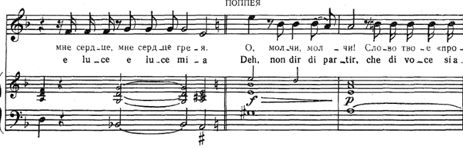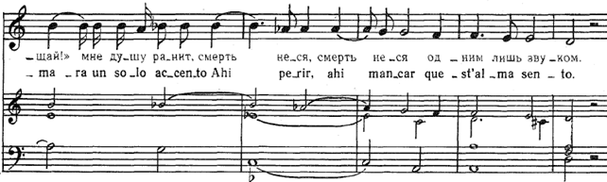
В вокальной реплике Поппеи нет стремления к одной ярко выраженной кульминации. Скорее происходит эллипсис кульминации, и, по сути, существует целая цепь эмфатически выделенных узлов в мелодической линии. Мелодия Поппеи уже начинается с эмфазиса – со звуковысотной вершины на тоне ми второй октавы, но на неустойчивой гармонии доминантового секстаккорда к ля минору, и потому устремляется к ля как к устою. Далее повторение шестнадцатыми на неаккордовом тоне си – благодаря диссонантности и ритмическому уплотнению тоже звучит эмфатично. Еще большая эмфатичность приходится на следующий тон си-бемоль – красочное гармоническое сопоставление и выразительный полутон в мелодии. И сразу за этим – эмфазис синкоп на си-бемоль и на ля-бемоль. После чего ритм растягивается, расширяется, будто темп речи героини замедляется – и это тоже звучит эмфатично. Таким образом, мелодическая линия в реплике Поппеи экспрессивная, гибкая и в каждом повороте эмфатичная – эта структура, конечно, чужда всякой ритмической экстраполяции, поэтому она – яркий образец музыкальной прозоподобности.
«Музыкальным эмфазисом» можно назвать особое выделение, подчеркивание в интонационном процессе какого-то участка – «эффект обособления звучащего мгновения» (выражение О. Рудневой [118, 80]), появление такого «качества музыкального тематизма, как экспрессия, а не инертность звукового процесса» [118, 24]. То есть того, что не способствует структурной инерции и ожидаемости. Здесь мы можем снова вспомнить замечание Б. Эйхенбаума о манере чтения драматических актеров, у которых, на самом деле, именно из-за эмфатических «вольностей» возникает прозаизация интонаций речи. В. Широкова особое внимание уделяет понятию музыкального эмфазиса при анализах произведений И. Баха, связывает это с воплощением риторических принципов в музыкальной структуре до-классического стиля. «Уже к строгому стилю применимо понятие музыкальной эмфатики, однако круг чрезвычайных, эмфатических средств ограничен. Отличие драматического stile concitato от первых опусов речитативного стиля обусловлено именно эмфатическими «преувеличениями» монтевердиевского стиля…» [170, 24].
О. Руднева пишет об эффекте обособления «звучащего мгновения» в музыкальной прозе М. Мусоргского, о точечном восприятии каждой гармонической смены в ней, восприятии последовательностей как совокупности дискретных единиц (в отличие от классической мелодики, объединяющей гармонически протяженные мотивы). Эта дискретность музыкальной ткани («зернистость»), экспрессия обособленного момента, кинетическая центробежность и выражает сущность понятия музыкального эмфазиса. Приведенный ниже пример показывает эту эмфатичность.
Пример. М. Мусоргский «Детская» – «С няней».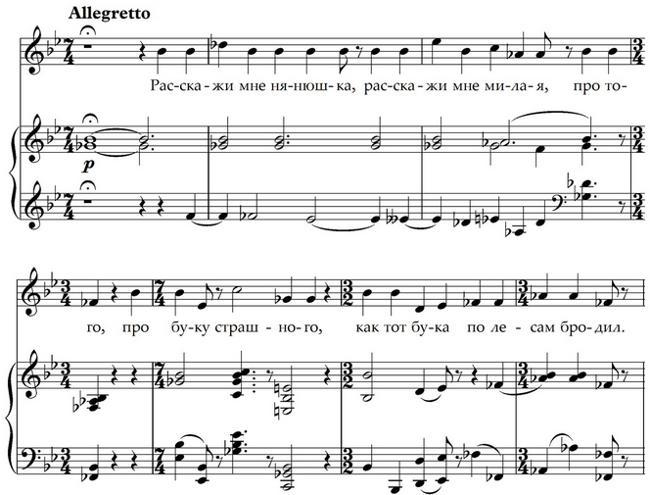

Эмфазис может проявляться в структуре музыкальной прозы на разных уровнях и благодаря различным средствам. Ему могут сопутствовать также различные интонационные ситуации. Попытаемся охарактеризовать некоторые из них.

Разнообразие «вершин»-эмфазисов в прозоподобной музыкальной структуре
Как ранее замечалось, если в музыке стихоподобной структуры кульминация обычно выражается комплексом средств, то для центробежной структуры музыкальной прозы характерно наличие нескольких рассредоточенных вершин (вершины звуковысотной линии, вершины ритмической, фонической и т.п.), которые не сведены в одну кульминационную точку фразы, а становятся выразительными «оттенками» обособленных «звучащих мгновений». Такими выразительными средствами, способствующими обособлению «звучащего мгновения», могут быть: линейная вершина, долгий звук, ритмическая «плотность», фонически яркая гармония, мелодический скачок, акцент и т. п. Музыкальная событийность, нарушение инерции, появление контрастного средства тоже способствуют ощущению интонационного «курсива», то есть эмфазиса. Создается насыщенность, плотность музыкальных событий, «вокальвесомость» (термин Б. Асафьева).
Пример. Д. Шостакович. «Катерина Измайлова», Первое действие, Первая картина.

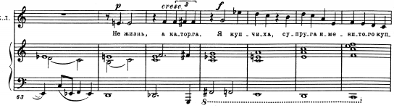
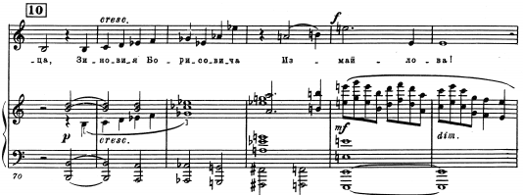

«Я – купчиха, супруга именитого купца Зиновия Борисовича Измайлова» – ломаная мелодическая линия с несколькими рассредоточенными вершинами. Эта музыкальная фраза производит впечатление, будто рождена интонациями «живой» речи. Тем не менее, реплику Катерины произнести в голос с теми же острыми мелодическими скачками крайне сложно, звуковысотный рисунок этой мелодии не удобен для естественного речевого произнесения. Эффект слышания интонаций «живой речи» создается не через имитацию того звуковысотного рисунка, который получится при одном из вариантов речевого произнесения фразы. Можно предположить, что композитор различными средствами музыки (мелодическими скачками, напряженным ритмическим рисунком, гармонией и т. д.) лишь подчеркнул эмфатичность речи Катерины, ее взрывчатый, страстный, волевой интонационный посыл – и именно от этого рождается впечатление «живого речевого следа» мелодии. Другими словами, музыкальный эмфазис сам по себе может создать интонационный нерв прозаической речевой артикуляции.

Тематические средства эмфазиса в прозоподобной музыкальной структуре
Тематическими средствами эмфазиса могут стать: «точечное» появление сквозного мотива, «вкрапление» интертекстуальных интонаций (например, короткой интонемы речитатива secco), внезапная и кратковременная жанровая или стилистическая «модуляция», «включение» речевой интонемы, речевой характерной артикуляции в мелодию.
Пример. М. Мусоргский «Детская» – «С куклой».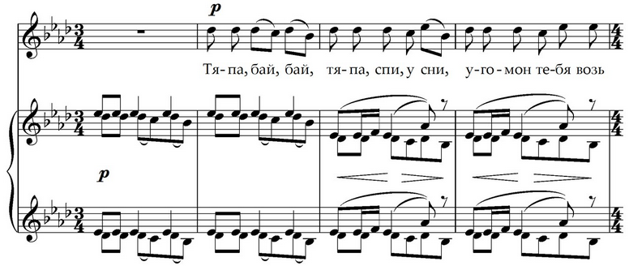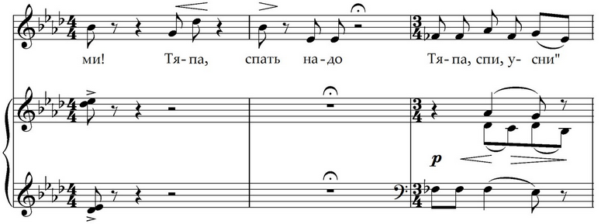

В этом музыкальном примере происходит «модуляция» мелоса от напевности «тяпа, бай» к речитативности «тяпа, спать надо», подчеркнутая и фактурой сопровождения. О. Руднева писала: «Мусоргский «ловил» каждый ее [разговорной речи – Н. К.] звук, музыку каждого произнесенного слова, детально воспроизводя мелодико-ритмическую конструкцию не только всей фразы в целом, но и «припечатывая», как он сам говорил, каждую слагающую ее микроинтонацию» [118, 27].
В другом примере из «Детской» Мусоргского происходит подобная же модуляция, но от речитатива к напевности и обратно.
Пример. М. Мусоргский «Детская» – «С няней».
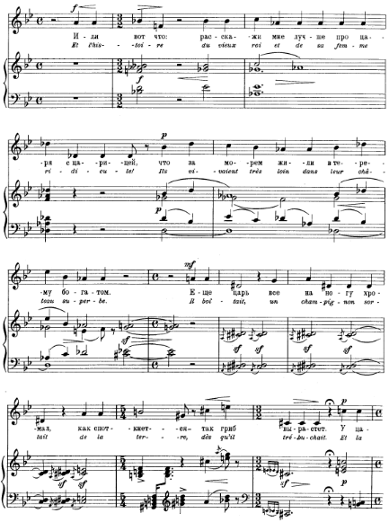

Артикуляционный эмфазис в прозоподобной музыкальной структуре
Интонация музыкальной прозы предполагает особую артикуляционную выразительность и гибкость. Основной принцип артикулирования – требование отчетливого «произношения». В монодраме А. Шенберга «Ожидание» вокальная партия героини насыщенна указаниями об артикуляции. В данном примере – часто меняются динамические оттенки, есть указание для интонирования вокальной партии – «немного нерешительно»
Пример. А. Шенберг «Ожидание».
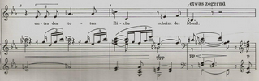

«Грамматический» эмфазис в прозоподобной музыкальной структуре
Часто несимметричный синтаксис, свободное линейное развертывание способствуют образованию «музыкально-грамматической» неполноты и неоднозначности, которые «компенсируются» повышением артикуляционной выразительности. Исполнитель через рельефную, выразительную артикуляцию должен «вчитывать» грамматический смысл, «прояснять» его. Функционально неоднозначные гармонические явления попадают в зависимость от ладовой «установки» исполнителя – например, при возникновении «доминантового лада», увеличении фонической функциональности вертикали, эллипсических подменах, энгармонических переходах (см. пример ниже Д. Шостакович. Восьмая симфония, I часть, 36 ц.).
В вербальных текстах такой механизм обратно пропорциональной зависимости между полнотой грамматической конструкции и рельефностью интонации ее произношения тоже существует. Если грамматическая конструкция – полная, то интонация ее произнесения будет звучать спокойнее. Но если грамматическая конструкция не полная (например, «Карету мне, карету!»), то именно через интонацию произнесения «уточняется» грамматический смысл фразы (в частности, повелительное наклонение), и поэтому артикуляция должна быть рельефнее. О том, что иногда речевая интонация выступает в грамматической функции, а не только является выражением эмоционального отношения к высказыванию, писали многие языковеды – А. Пешковский [113], Ю. Маслов, А. Реформатский [117, 85-86]. А. Пешковский в работе «Интонация и грамматика» пишет: «Существуют служебные слова для обозначения вопросительного оттенка мысли: ли, разве, ужели, местоименные корни – кто, как, инверсия (специальный порядок слов) – эти факты грамматические… Но во-первых, предложение может не иметь грамматических вопросительных признаков и произноситься с вопросительной интонацией (Стол стоит?). Во-вторых, предложение может иметь ясные вопросительные грамматические признаки и произноситься с утвердительной или восклицательной интонацией (Который час?)… В этом случае происходит замена интонации и грамматики друг другом – при отсутствии грамматических признаков требуется интонация… Повелительность интонации «Карету мне, карету!» должна проявляться особенно интенсивно, так как она почти лишена здесь грамматической поддержки» [112, 181]. Другими словами, А. Пешковский замечает, что интонация в речи выступает не только в функции выражения эмоции или эмфатического акцента, но иногда заменяет собой и функцию служебных слов для «прояснения» грамматической стороны речи. Если в высказывании есть служебные слова (ли, разве, ужели), то и без особо рельефной напряженной интонации фраза будет ощущаться как вопросительная. Но если служебных слов для обозначения вопроса нет, то эту функцию на себя целиком берет интонация. Сравним: «Слыхали ль вы за рощей глас ночной…?» и «Вы слыхали…?» (во втором случае интонация должна быть более напряженной, что бы обозначить вопросительность, а в первом высказывании уже есть частица «ль» и инверсионный порядок слов, поэтому интонация может быть более спокойной). В классическом нормативном периоде на концах предложений обычно звучат серединный и заключительный кадансы. А в музыке монодического развития нет четких гармонических оборотов, соответствующих функции завершения в форме (на уровне фразы), поэтому для обозначения границ фразы там важна именно особая артикуляционная насыщенность произнесения, и интонация исполнителя должна особенно ярко подчеркивать грамматические отношения между музыкальными фразами. Назовем это явление грамматическим средством эмфазиса в музыке. Необходимость артикуляционной экспрессии – яркая особенность мелодики музыкальной прозы Д. Шостаковича, которая характерна и для его вокальных сочинений, и для инструментальной монодии, например, монологических соло в лирических кульминациях симфоний.
Пример. Д. Шостакович Восьмая симфония Первая часть (35 ц).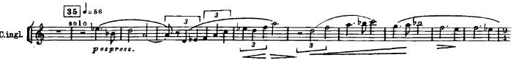

Неполнота грамматической конструкции как условие для повышения экспрессивности произношения известна также как риторический прием – «эллипсис». «Эллипсис» (от др.-греч. – «недостаток») в лингвистике – намеренный пропуск слов. Например:
День в темную ночь влюблен,
В зиму весна влюблена,
Жизнь – в смерть…
А ты?.. Ты в меня!
(Г. Гейне «Оставь меня!»)
Последние два предложения в этом примере: «А ты?.. Ты в меня!» – неполные грамматические конструкции, предполагающие особую экспрессию интонационной «подачи».
Как видно, средства музыкального эмфазиса могут появляться и в стихоподобной музыкальной структуре, не нарушая ее, поскольку эмфазис может способствовать не только ощущению дискретности, центробежности, обособленности звучащего мгновения, но и, напротив, подчеркивать сегментную периодичность. В приведенном стихе Г. Гейне интонационное напряжение в конце строфы не противоречит структуре стиха. В любом случае роль интонации в уточнении структурных категорий представляется неоспоримой. Возможно, что поэту было важно в последних строках подчеркнуть прозаический тон эмфатичной экспрессивной речи, как переход к большей эмоциональной непосредственности. В этом отношении пример из Г. Гейне близок поэтике Р. Шумана, который тоже стремится передать в мелодии нерв прозаического импульса. Таковы его мотивы романтического вопроса – мелодического эмфазиса.
Пример. Р. Шуман «Любовь поэта» – «В сиянье теплых майских дней».
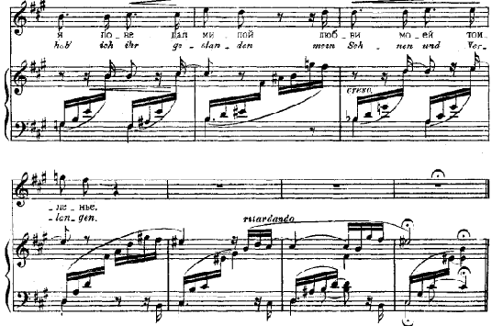
Этот прозаический нерв эмоциональной непосредственности все же вписан в структуру стихоподобного музыкального синтаксиса, от которого Шуман в целом не отходит. Фразы вокальной партии проходят в мажорных тональностях – A-dur и D-dur, только фортепианные проигрыши, как подтекст, как внутренние волнение и сомнение, которым герой не хочет верить, относятся к fis-moll, романтическому «вопросу томления», заканчивая всю песню на неустойчивой гармонии.
Помимо перечисленных выше признаков музыкальной прозы характерной чертой является также «ординарная» сегментация. В прозоподобной музыкальной структуре процессуальные функции i-m-t управляют ладовыми функциями (функциями опорности – неопорности, устойчивости – неустойчивости), а не наоборот, как в стихоподобной структуре. Ладогармонические факторы уже не влияют на ощущение процессуальных функций. Мелодия не только царствует, но и управляет. Поскольку процессуальные функции управляют ладовыми функциями, музыкальная проза скорее склонна к результативным ладовым системам. Поэтому системой (ладовой, складовой), идеально соответствующей интонационной сущности прозаической структуры, является монодия или проявляющая черты монодийности. Монодию (или скорее ее способ развития) можно назвать «полюсом» музыкальной прозы так же, как мажорно-минорную ладогармоническую систему (и ее способы экспонирования) – «полюсом» структурной стихоподобности в музыке. Но между этими двумя «полюсами» (абстрактно-логического уровня), так же, как и в вербальных стихе и прозе, существует ряд конкретных художественных явлений, которые могут тяготеть то к одному, то к другому из этих полюсов (вспомним приведенные выше слова Б. Томашевского об абстрактных полюсах стиха и прозы).

В любом правиле существуют исключения, как ранее рассмотренные отклонения от симметрии в стихоподобной музыкальной структуре. Рассмотрим теперь обратное явление – возможность появления симметричных сегментов в прозоподобной музыкальной структуре.
Пример. К. Монтеверди «Коронация Поппеи» Пятая сцена (Октавия).
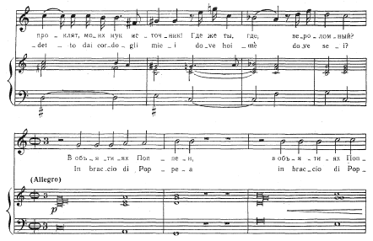
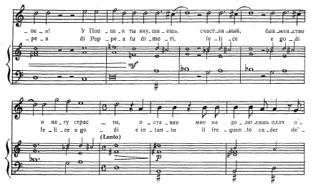
В монологе покинутой Октавии в кульминации встречаются мелодические сегменты, формально симметричные друг другу: «В объятиях Поппеи, в объятиях Поппеи» (мелодическая секвенция 2+2), «вкушаешь, счастливый, блаженство» (прерванный оборот, повторенный подряд три раза) – что ярко передает взволнованную и негодующую речь героини, повторяющую в порыве отчаяния одни и те же фразы с одной и той же интонацией. Однако эти симметричные повторы не свидетельствуют о наличии стихоподобности структуры, поскольку здесь лишь эмфатически выделяются конкретные участки мелодической линии, и не создается инерции ритмически соразмерной сегментации в дальнейшем развитии.
Пример. Уильям Берд. Прелюдия и Дудочка возницы (начало).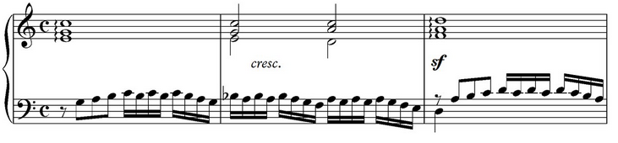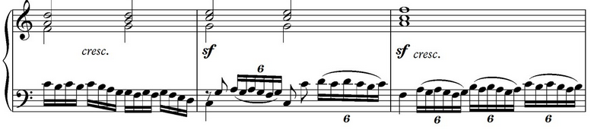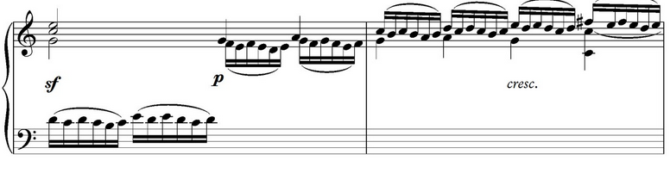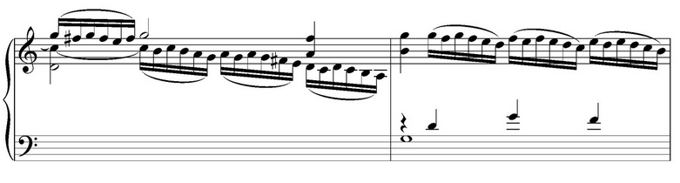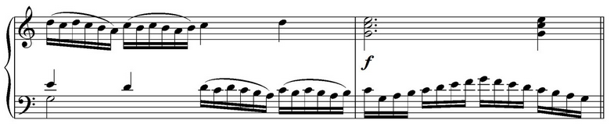

В этом примере начало прелюдии имеет структуру 2т.+2т., но затем развитие приобретает свободный прелюдийный характер, начальный импульс периодичности растворяется в прелюдийности, и структуру следует считать прозоподобной.
Итак, в данной главе были рассмотрены признаки музыкальных структур, подобных по организации процесса в одном случае стиху и в другом прозе – стихоподобная и прозоподобная музыкальные структуры. Чем же обусловлена аналогия структурных особенностей в этих двух формах речи – музыкальной и вербальной, или, иначе говоря, в двух формах текста – музыкального и вербального? В чем «корень» подобия структурирования? В первую очередь, конечно, в континуальности и дискретности, в процессуальности, в интонационности обоих видов текста – музыкального и вербального. Интонационность, процессуальность связывают музыкальный и вербальный тексты на глубоком уровне, эта связь, по-видимому, восходит еще к архаике, времени синкретичности, когда нельзя было четко провести границу между речью вербальной и музыкальной. Вербальная речь была интонационно насыщена, а интонация могла иметь вербальную окраску – не случайно тональные языки, в которых интонация выполняет функцию выражения лексического или грамматического смысла, относят к языкам более древнего происхождения. Таким образом, вербальная и музыкальная речь исторически происходят из одного синкретического «корня». В книге М. Кагана «Морфология искусства» приводится таблица, в которой видна сопряженность вербальности и музыкальности, а также отношения стихотворной и прозаической структур. Стих здесь предстает как соединение вербального и музыкального начал, так как «музыкальность» в стихе имеет большое значение. В прозаической речи, по мнению Кагана, вербальный смысл главенствует и не предполагает особой интонационной выразительности.
«Морфология» временных искусств по М. Кагану [62, 185] (см. третью колонку таблицы).
Чисто архитектон. творчество | Чистый танец | Чистая музыка
Ряд переходных форм | Ряд переходных форм | Ряд переходных форм
Архитектоническое творчество изобразительной ориентации | Сюжетный танец | Изобразительная музыка
Архитектонически-изобразительный синтез | Хореографически-актерский синтез | Музыкально-словесный синтез (мелодическое пение)
Относительное равновесие архитектонического и изобразительного языков | Относительное равновесие актерского и хореографического языков | Относительное равновесие словесного и музыкального языков
Изобразительно-архитектонический синтез | Актерско-хореографический синтез (пантомима с преобладанием изобразительности) | Словесно-музыкальный синтез (речитатив)
Изобразительное искусство декоративной ориентации | Актерское искусство представления | Поэзия
Ряд переходных форм | Ряд переходных форм | Ряд переходных форм
Изобразительное искусство повествовательной ориентации | Актерское искусство переживания | Проза

В третьей колонке в последней строчке находится проза (в которой вербальное выражение сильно), а на противоположном полюсе таблицы в верхнем правом углу – чистая музыка (тоже временное искусство, в котором самой главной силой выразительности является интонация). В таблице Кагана противопоставляются прозаическая речь и музыка – как полярные ипостаси временного искусства. Стихотворная речь – находится в промежутке между прозаической речью и музыкой. Для «изящного» искусства стиха характерно это напряженное неравновесие – музыкальной стороны выразительности (интонационная выразительность) и вербальной (условная, знаковая). Как писала А. Ахматова в стихотворении «Поэт»:
«Подумаешь тоже работа, -
Беспечное это житье:
Подслушать у музыки что-то
И выдать шутя за свое».
Взгляд Кагана помогает разрешить сомнения в определениях стиха и прозы – то есть показывает суть явления, включая объяснение природы всех отклонений (верлибр, ритмическая проза) как переходных форм на пути от стихотворной речи к музыке.
Важно рассмотреть возможность проявления стихо/прозоподобной организации на разных уровнях музыкальной речи (сегментация, метроритм, звуковысотная линия, ладовый фактор, тематизм, жанровая модель) – возможность их согласованного, или рассогласованного действия.
Как видно, в деле образования стихоподобной и прозоподобной музыкальной структуры важно не только наличие формальной сегментации тяготеющей или нетяготеющей к симметрии, но также сопутствующими факторами являются некоторые характеристики метроритма, звуковысотной линии и ладового фактора. Так, как уже упоминалось, в стихоподобной структуре желательна метрическая регулярность, ритмическая повторность, плавность звуковысотной линии без рассредоточенности вершин, ориентация на жанровую модель, тяготеющую к стихоподобности, тематические повторы, согласование ладового и процессуального факторов. Для прозоподобной структуры характерна эмфатичность, изменчивость и непредсказуемость на всех уровнях – возможно нарушение регулярного метра, отсутствие ритмического единообразия, отсутствие плавности звуковысотной линии, ладовая переменность, тематическая изменчивость, даже жанровые модуляция. Однако из этого логично вытекает тот факт, что можно рассмотреть проявления стихо/прозоподобной организации на разных уровнях музыкальной речи (сегментация, метроритм, звуковысотная линия, ладовый фактор, тематизм, жанровая модель). На этом основании можно найти примеры согласованного и рассогласованного действия перечисленных факторов.
В следующем примере из музыки Г. Перселла проявляется тяготение к соразмерности сегментов, но наряду с этим и факторы, близкие к прозоподобности: ритмическая прихотливость, частые ладовые сдвиги, тематическое разнообразие сегментов.
Пример. Г. Перселл Песня «Тронь рукою струны лиры».
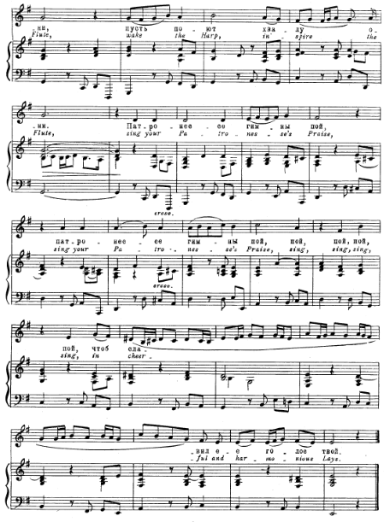

Возможные предпосылки появления стихоподобных и прозоподобных структур в музыке
Важно поставить вопрос, с чем может быть связано появление стихоподобных и прозоподобных закономерностей в музыке. Рассмотрим три случая:
1) Появление стихоподобности и прозоподобности в музыке обусловлено ее имманентными законами, ведь природа вербальной и музыкальной систем – интонационная, что подразумевает наличие временной и звуковысотной организаций. Отсюда и формы развития: тяготеющие к симметрии сегментов или к свободному линейному развертыванию, характерные в равной степени и музыке, и вербальной системе. При этом симметрия более естественна полюсу «мусических» искусств – музыке и поэзии (стиху), а свободное развертывание – области словестности.
2) Прямое воздействие стихотворной или прозаической организации вербального текста на музыку вокальных жанров (и в этом случае автор может либо следовать закономерностям слова в музыке, либо стремиться тем или иным способом их преодолеть). Например, И. Стравинский признавался: «Когда я работаю над текстом в музыке, мои слюнные музыкальные железы приводятся в движение звучаниями и ритмами слогов» [139, 321].
3) Опосредованное воздействие стихотворной и прозаической вербальных структур на музыку – когда в инструментальной музыке, свободной от слова, запечатлевается «образ» вербальной речи, вербальной прозы или стиха. Такие примеры находим в «Тетради для юношества» Р. Щедрина. Пьеса для фортепиано «Разговоры» (интонационный «образ» прозаической речи) и «Величальная» (мелодия близка величальным песням, то есть музыке на стихотворный текст).
Пример. Р. Щедрин Тетрадь для юношества. Разговоры.
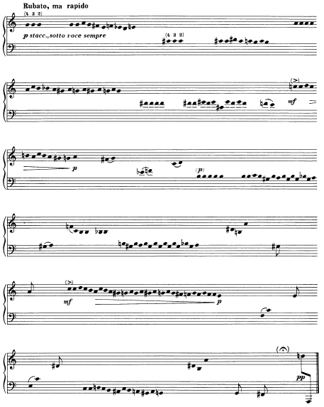
Пример. Р. Щедрин Тетрадь для юношества. Величальная.
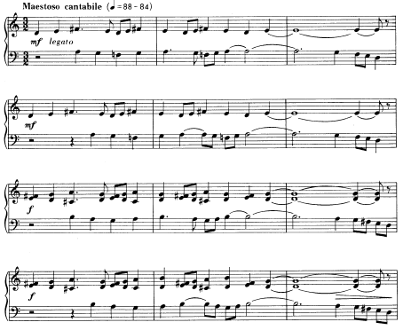

Проза как стих в музыкальном воплощении С. Прокофьева (на примере сказки «Гадкий утенок»)
С. Прокофьев часто обращался в своем вокальном творчестве к текстам вербальной прозы: оперы «Война и мир», «Огненный ангел», «Игрок», кантата «К 25-летию октября» и другие произведения. Вслед за М. Мусоргским, К. Дебюсси, А. Бергом, Р. Штраусом, наряду с современником Д. Шостаковичем Прокофьев продолжает линию музыкального претворения вербальной прозы.
Внимание композиторов в конце ХIХ и в ХХ веках к прозе не могло не сказаться особым образом на их музыкальном языке – в первую очередь, на музыкальном синтаксисе, ритмике, мелодике и т.д. Но каждый композитор находит свой способ работы с прозой. Метод Прокофьева (относительно прозы) принципиально отличается, например, от метода Шостаковича. Так, музыкальные фразы Шостаковича, как фразы свободного прозаического монолога не тяготеют к синтаксической уравновешенности, в них проявляются принципы свободного синтаксиса, линейного развития, монологического интонационного тона – то есть композитор воплощает вербальную прозу в «прозоподобных» музыкальных структурах. Прокофьев же старался видеть даже в прозаических текстах потенциал воплощения их в квадратных, симметричных, тяготеющих к периодичности структурах музыкального синтаксиса, тем самым будто придавая самой прозе черты стихоподобности. В данном разделе поставлена задача проиллюстрировать методы воплощения вербальной прозы Прокофьевым на примере музыкальной сказки «Гадкий утенок».
Рассмотрим сначала структурные особенности либретто «Гадкого утенка». Важным условием для стихоподобного музыкального «прочтения» прозы Андерсена стало особое качество либретто. Либретто отличается от перевода сказки Г. Андерсена: текст сказки сжат, динамизирован. Сокращения касаются как «крупного плана» (в либретто не вошли некоторые эпизоды, внимание сконцентрировано лишь на основной сюжетной линии рассказа), так и «частных» моментов – выпущены некоторые слова, благодаря чему фразы становятся короче, язык либретто приобретает лаконичность, емкость, заостренность. Интонационный рельеф вербальных фраз становится более выпуклым – обычно с одним главным акцентным словом. Границы фраз обозначаются рельефнее, заостряются ритмически. Отсутствуют длинные фразы с несколькими интонационными «волнами».
Пример сравнения текста Г. Андерсена и соответствующий ему в либретто С. Прокофьева:
В чаще лопуха было так же глухо и дико, как в густом лесу, и вот там-то сидела на яйцах утка. Сидела она уже давно, и ей это занятие порядком надоело. Наконец яичные скорлупки затрещали. … Утята зашевелились, застучали клювами и высунули головки. … Ах, как велик мир! | В зеленом уголке,  среди лопухов,  утка сидела на яйцах.  Ей было скучно,  она утомилась  от долгого сиденья.  Наконец, затрещали скорлупки  одна за другой.  Утята вылезли на свет.  «Как велик этот мир!  Как велик этот мир!»

Заметим, что в адаптированном для либретто тексте достаточно часто между рядом стоящими фразами возникают некоторые структурные сходства. Например, несколько фраз подряд содержат смысловое ударение на глаголе в сходном лице и времени, что создает даже подобие рифмованности.
«Солнце весело сияло,
рожь золотилась,
душистое сено лежало в стогах!»

«Куры клевали его,
утки щипали,
люди толкали ногой».

«Жаворонки запели,
кусты зацвели –
пришла весна!»

«Солнце ласкало его,
сирень склонялась над ним,
лебеди нежно его целовали!»
Иногда друг за другом следуют фразы с приблизительно одинаковым количеством ударений, то есть возникает ощущение «равностопности» прозаических фраз:
Весело взмахнул утенок крыльями, (ᴗ - - - ᴗ - ᴗ - ᴗ - - )
За зиму они успели вырасти». (ᴗ - - - ᴗ - ᴗ - ᴗ - - )
В этом двустрочии можно даже обнаружить регулярный размер – пятистопный хорей (с пиррихием на второй стопе) с дактильным окончаниями.
Прозаические фразы либретто «рифмуются» между собой и через структурное сходство анакруз или клаузул: некоторые рядом стоящие фразы начинаются ямбическими затактами или все они содержат женские окончания, иными словами, подряд следуют строки, заключающие в себе ритмическую упорядоченность, характерную скорее для структуры стиха, чем прозы:
«Непонятная сила (- - ᴗ - - ᴗ -)
привлекала утенка (- - ᴗ - - ᴗ -)
к этим царственным птицам» (- - ᴗ - - ᴗ -).
В приведенных фразах возникает даже регулярный размер с анапестическими анакрузами и хореическими клаузулами.
Но в либретто «Гадкого утенка» не только отдельные фразы, но даже целые эпизоды написаны в едином регулярном размере, то есть возникают «случайные» (или «мнимые») ямбы, дактили и т. п. Приведем фрагмент, в котором хорошо слышна двусложная стопа (текст либретто в правом столбце):
Ну, живо, живо за мной! Я сейчас введу вас в общество - мы отправимся на птичий двор. Только держитесь ко мне поближе, чтобы кто-нибудь не наступил на вас, да берегитесь кошек!... Скоро утка со всем своим выводком добралась до птичьего двора. … Ну, ну, шевелите лапками! - скомандовала она, поворачиваясь к утятам. - Крякните и поклонитесь вон той старой утке! Она здесь знатнее всех. Она испанской породы и потому такая жирная. Видите, у нее на лапке красный лоскуток! До чего красиво! Это высшее отличие, какого только может удостоиться утка. | Пошел утиный выводок  на птичий двор.  «Держитесь, дети, прямо,  лапки врозь,  поклонитесь низко  той старой утке  – она испанской породы.  Видите у ней на лапке  красную тесемку?  Это высший знак  отличия для утки!»

Стихоподобные черты вербального текста либретто становится для С. Прокофьева важным условием для воплощения стихоподобной музыкальной структуры.
Музыкальный синтаксис в «Гадком Утенке» всегда тяготеет к симметрии и периодичности – «стихоподобности». Прозаический текст часто «впевается» в квадратные музыкальные структуры, подчиняясь «стихоподобности» музыкального синтаксиса. Мелодия – здесь главное, она диктует свой ритм и свое «дыхание» вербальному тексту либретто. В следующем примере масштабно-тематическая структура музыкального отрывка в тактах: 4+4+4+4– совершенно «стихотворна», с перекрестным строением фраз (аbаb).
Пример. С. Прокофьев «Гадкий утенок» (тт. 323-338).
Отметим также такое качество, как направленность к изохронности речевых тактов: ударные слоги (тесисы) вербального текста часто приходятся в мелодике Прокофьева на сильные или относительно сильные доли музыкальных тактов, становясь мерой ритмической регулярности в каждой «синтагме». Неударные же слоги (арсисы) свободно занимают пространство между ударными, и их количественная «плотность» меняется. Таким образом, с одной стороны (на уровне синтаксических структур), имеет место метрическая четкость, упорядоченность, но с другой стороны (внутри фраз), ритмический рисунок постоянно изменчивый, упругий и потому – напряженный. Это создает особую ритмическую упругость, характерную вообще для стиля Прокофьева.
При размере 6/8 ударный слог каждого «ритмического слова» во фразе приходятся на сильную долю. При этом слоги безударные (их количество – 1, 2, 3 – в промежутке между соседними ударными меняется) свободно заполняют остальное тактовое пространство:
«В зе/леном угол/ке,
Сре/ди лопу/хов,
/Утка си/дела на /яйцах.
Пример. С. Прокофьев «Гадкий утенок».
В первой строке произведения («Как хоро/шо /было в деревне!») перед каждым тесисом Прокофьев ставит тактовую черту: вне зависимости от того, сколько арсисов между соседними ударными: два арсиса («было в деревне») или нет вообще («хорошо было»).
«Как хоро/шо /было в де/ревне».
Пример. С. Прокофьев «Гадкий утенок» (тт. 2-5).
Плотность пространства между ударениями вибрирует различными ритмами. Она может варьироваться как четыре, пять арсисов к одному тесису. Но бывают случаи и столкновения двух ударных слогов подряд – образуется разреженное состояние прозаической «стопы».
Здесь вспоминается замечание А. Пешковского о природе речевого интонирования – о стремлении к изохронности речевых тактов в прозе (заметим, что не только в стихе, но даже и в прозе!). «Такты речи проявляют замечательную тенденцию к тому, чтобы длиться равные промежутки времени, несмотря на различие числа слогов в каждом из них» [113, 40].
Но этот принцип также можно сравнить и с ритмической структурой близкой тональному стихосложению – структурой стихотворного дольника (или паузника), в котором совпадает только число ударных слогов, а количество безударных слогов колеблется. Как известно, дольник был распространен в эпоху акмеизма и символизма, характерен для стихов А. Ахматовой, М. Цветаевой, В. Маяковского.
Ритмическая нерегулярность прозы при ее тяготении к изохронности по-видимому, становится для Прокофьева эстетически желанным качеством вербального текста. Она становится поводом для создания свободных и напряженных, ритмически взрывчатых и упругих музыкальных фраз. Подобный принципом симметрии и ее внутреннего нарушения был отмечен в мелодике Прокофьева и М. Арановским [6, 176-188]. Но Арановский не рассматривает проблемы прозо-стихоподобности и не связывает такую природу мелодики Прокофьева с поисками композитора в области музыкальной прозы (он указывает лишь музыкальные традиции этого явления).
Теперь рассмотрим возникновение подобий стихотворных «строф» в музыкальном синтаксисе. В экспозиционном разделе «Гадкого утенка» возникают построения, структурно подобные стихотворной строфе. При этом структурная логика строения этих нескольких «строф» одинакова. Часто они содержат по три строки, где первая и вторая объединены (цепочки секвенций, подобия, параллелизмы), а третья – противополагается первым двум. Первая и вторая фразы – это нагнетание. Третья строка – ощущается как обобщение, итог, фаза суммирования. Если первая и вторая фразы – суть последовательные шаги к завоеванию вершины, то третья – содержит вершину как мелодический источник дальнейшего движения с последующим спуском – плавным, резким или уступами (несколько звеньев секвенции). В третьей фразе ощущается тенденция к расширению.
Окончания строк (женские – мужские) в каждой из «строф» контрастны между первой-второй (одинаковые окончания) и третьей строками. То есть если в первой и второй будут окончания ЖЖ, то в третьей М – или наоборот ММЖ.
«Солнце весело сияло,
рожь золотилась,
душистое сено лежало в стогах!»

«В зеленом уголке,
Среди лопухов
Утка сидела на яйцах».
В тексте третьих фраз (во всех четырех построениях рассматриваемого фрагмента) возникает стихоподобный ритм:
- душистое сено лежало в стогах.
- утка сидела на яйцах.
- от долгого сидения.
- как велик этот мир.
(В трех случаях – это «трехдольникти»).
Единство «строфе» придает и общая для них топография мелодических вершин. Восходящие мелодии первой и второй фраз содержат акцентное слово в конце, а третья нисходящая – в начале. Таким образом, в музыке возникает структурное подобие стихотворных строф.

Структуры музыкального и вербального текстов вступают в музыке Прокофьева в особые сложные отношения. Назовем их «встречными» (термин Е. А. Ручьевской), при этом на разных композиционных уровнях «инициативность» проявляет то одна, то другая составляющая этого симбиоза. Так, на уровне синтаксиса инициатива в большей степени принадлежит музыкальному развитию – симметричный музыкальный синтаксис диктует вербальным структурам «стихоподобность». На уровне же крупных разделов формы, музыкальное развитие подчиняется пестрым сменам фрагментов вербального текста, из-за чего возникает ощущение свободного «прозаического» развертывания музыкальной формы.
Но и внутри этих двух композиционных уровней (синтаксического и уровня более крупных разделов формы) возникают перекрестные влияния: то инициативы музыкальной структуры (тяготеющей к стихоподобности), то вербальной структуры (прозаической). Так, внутри симметричных музыкальных фраз звучат напряженные ритмы непропорционального отношения тесисов и арсисов; а на фоне пестрой смены монтажных эпизодов проявляется уравновешенная трехчастная репризная форма.

«Поэтическое» и «прозаическое» в камерно-вокальном творчестве Д. Шостаковича
Поэты – прозою, А мы стихом. Пегасы – ползают, А мы верхом.
(А. Крученых).
В камерно-вокальном творчестве Д. Шостакович обращался как к текстам стихотворной структуры – А. Пушкина, М. Лермонтова, Саши Черного, М. Цветаевой, А. Блока, Микеланджело, – так и к прозе – «Пять романсов на слова из журнала “Крокодил”». Встречаются произведения, в которых совмещены стихотворные и прозаические структуры. Например, в цикле «Четыре стихотворения Капитана Лебядкина» композитором выбран текст из романа Ф. Достоевского «Бесы» – герой Капитан Лебядкин читает собственные «стихи» и поясняет их, то есть тексты стихотворной и прозаической структуры свободно чередуются. «Предисловие к полному собранию моих сочинений и краткое размышление по поводу этого предисловия» состоит из двух частей: текст эпиграммы А. Пушкина (стихотворный) предшествует размышлениям композитора по этому поводу (в прозе). В циклах «Шести романсов на слова японских поэтов» и «Из еврейской народной поэзии» встречаются тексты, которые не относятся к традиции русского силлабо-тонического стихосложения, это поэзия без регулярных рифм и размера, то есть их структура тоже близка к прозе.
Но поэзия и проза, как уже не раз отмечалось, могут быть определены с двух сторон: по структурным признакам и по характеристике содержания. В словаре С. Ожегова встречаем: «Поэзия – содержание возвышенное, проза – обыденное, приземленное» [104, 564]. Стихотворные по форме тексты Саши Черного не поэтичны по содержанию, в них используются элементы бытового языка («но многим нечего, как и зимою, лопать», «лупят стенку головой») – использование таких фраз можно назвать эвфемизмами. Напротив, тексты японской лирики, хоть и близки по структуре к прозе, но поэтичны по содержанию. Им свойственно обилие красочных метафор, изображений лирических эмоций и их созвучность с пейзажами природы – это содержание типично поэтическое.
Однако структура вербального текста при музыкальном воплощении под воздействием встречной (термин Е. Ручьевской) музыкальной сегментации может изменяться. Стих может быть музыкально «прочтен» как проза, а проза в музыкальном воплощении приобретать яркие стихоподобные черты. Если музыкальные фразы не тяготеют к синтаксической уравновешенности, и в них проявляются принципы свободного синтаксиса, линейного развития, монологического интонационного тона – то это «прозоподобная» музыкальная структура. Интересно заметить, что поэтические по типу содержания тексты Шостакович обычно воплощает именно в такой прозоподобной музыкальной структуре – циклы на стихи М. Цветаевой, Микеланджело, А. Блока, японских поэтов, а так же лирические монологи в инструментальных сочинениях. И, напротив, тексты по типу содержания непоэтические («о прозе жизни») воплощаются Шостаковичем в ассоциациях со стихоподобной музыкальной структурой, то есть в квадратных, симметричных, тяготеющих к периодичности структурах музыкального синтаксиса. Так парадоксальна связь музыкальной структуры и содержания в творчестве Шостаковича. Здесь наблюдается своеобразная перемена эстетических модусов стиха и прозы. Структура стихоподобная для Шостаковича – это «стило» житейской прозы, структура музыкальной прозы – «стило» возвышенного и поэтического. Другими словами, для Шостаковича стих (как форма) и поэтическое (как содержание) не были тождественны.
Размышления о стихотворном и поэтическом как противоположностях часто встречаются в самих текстах, с которыми работал Шостакович. В цикле Саши Черного у Шостаковича сквозной, объединяющей номера цикла, становится тема «ложной поэзии», «стихоплетства». В каждом романсе она имеет место – то обозначена пунктиром, то представляет «амплуа главной героини». №1 – «Когда поэт, описывая даму…» №2 – «Весна, весна, пою как бард», №3 – «От портного до поэта, всем понятен мой призыв», №4 – «она была поэтесса», №5 – «Ты народ, а я – интеллигент».
Но впервые Шостакович обратился к теме противопоставления образов высокого и ложного искусства через пушкинский текст – «Художник-варвар кистью сонной картину гения чернит…» из цикла на стихи Пушкина. И затем в «Предисловии к полному собранию моих сочинений», где первую часть составляет эпиграмма Пушкина, в которой также говорится о поэте, «марающем единым духом лист». Изменение эстетических векторов в ощущении формы стиха и прозы у Шостаковича можно назвать «пушкинским».
Мысль о том, что стихотворной форме не всегда соответствует поэтическое содержание, часто встречается в размышлениях А. Пушкина. Б. Эйхенбаум в статье «Путь Пушкина к прозе» замечает, что в разных местах «Онегина» рифма высмеивается или превращается в каламбур. Особенно отмечается надоедливость привычных рифм:
«И вот уже трещат морозы
И серебрятся средь полей...
(Читатель ждет уж рифмы – розы,
На, вот, возьми ее скорей!)»

«Лета к суровой прозе клонят,
Лета шалунью рифму гонят,
И я, со вздохом признаюсь,
За ней ленивей волочусь». [176, 228]
«Думаю, что со временем мы обратимся к белому стиху. Рифм в русском языке слишком мало. Одна вызывает другую. Пламень неминуемо тащит за собою камень. Из-за чувства выглядывает непременно искусство, кому не надоели любовь и кровь, трудный и чудный, верный и лицемерный». «Гремушка занимает детей прежде циркуля: стихи, как лесть слуху, сносны даже самые посредственные, но слог прозы требует не только знания грамматики языка, но и грамматики разума, разнообразия в падении, в округлении периодов, и не терпит повторения» [176, 229].
Пушкин писал о предсказуемости формы стиха. Нечто похожее читаем у Вольтера («Общие места в литературе»): «Все трагические ситуации предусмотрены заранее; о чувствах, которые с ними сопряжены, догадываемся; даже рифмы, и те публика в партере нередко произносит раньше, чем их произносит актер. Когда в конце письма стоит «письмо» letter, то мы предугадываем и совершенно ясно понимаем, кому из героев это письмо следует отдать (remettre). Не успевает героиня заявить о своих угрозах (alarmes), как мы уже знаем, что тотчас она разразится слезами (larmes). Как можно теперь читать стих, где на рифме стоит Цезарь, и мысленно не видеть полоненных, влекущихся за его триумфальной колесницей (char)» [176, 229].
Образам «ложной поэзии» в творчестве А. Пушкина противостоят образы поэта-творца и поэзии-«нерукотворного памятника». У Шостаковича образ поэта-творца, воплощен в «посланиях» – Микеланжело к Данте, Цветаевой к Ахматовой, Пушкина к Дельвигу в Четырнадцатой симфонии.
Интересно, что размышления о теме творчества в разных эстетических категориях занимает в произведениях Шостаковича особое композиционное место – чаще всего это именно начало цикла, как бы его эпиграф. Например, первые номера в циклах: «Моим стихам» в цикле Цветаевой, «Изгнаннику» в цикле Микеланджело, «Критику» в цикле Саши Черного, «Художник-варвар» в цикле Пушкина, «Любовь» со словами «Но каковы же рифмы!» открывает цикл Лебядкина (Достоевского). Все это именно первые номера – «эпиграфы» циклов. Шостакович сочинил также «Предисловие к полному собранию моих сочинений».
Почему же именно стихоподобная структура становится для Шостаковича эстетически «перевернутым» образом? Пушкин пишет о предсказуемости рифмы в структуре стиха: «Ведь рифмы запросто со мной живут: Две придут сами, третью позовут». В цикле Капитана Лебядкина есть эпизод, в котором форма стиха пародируется бессмысленностью рифмы, ее искусственностью:
«И порхает звезда на коне
В хороводе других амазонок;
Улыбается с лошади мне
Аристократи… аристократии…. аристократический ребенок».
Своей предсказуемостью, дисциплинированностью, шаблонностью, предустановленностью «стихотворная» форма приобретала именно такое прочтение в эстетике Шостаковича. Форме шаблонной, схематичной противопоставлено творческое начало. Стихотворное начало (как негативное) – это лишь «буква» поэтического, но не его «дух». Поскольку противопоставляются творческое и безличное начала, то жанровым образом первого становится монолог – речь от первого лица, авторская речь, ораторская, интонационная идея солирующего голоса, лирико-философское начало, эмоциональное, непосредственное переживание. Жанровыми образами стихоподобной структуры (квадратной, четкой, дисциплинированной) становятся массовые жанры – танцевальные, маршевые, массово-песенные. Вспоминаются строки И. Бродского: «Моя песня была лишена мотива, но зато ее хором не спеть». Творческое, лирическое, монологическое противопоставляем – шаблонному, безликому, массовому, пародирующему форму и «букву» поэтического. Часто в стихоподобной музыкальной структуре у Шостаковича воплощены образы не просто негативные, обыденные и сатирические, но и образы агрессии, зла. Интересно в этом отношении вспомнить, что в начале 20-х годов литературовед Р. Якобсон выдвинул теорию стиха как «организованного насилия над языком» (в книге «О чешском стихе преимущественно в сопоставлении с русским», 1923).
Поскольку ложная поэтичность – это лишь «буква» поэзии, то выражениями ее у Шостаковича становятся такие приемы, как цитатность и обобщение через жанр (цитаты из «высокого» стиля и обобщение через массовый жанр).
Язык стихов Черного «пересыпан» поэтическими метафорами-«перевертышами»: «весна», «весенняя лазурь», «исполняя жребий свой», «как новый Лазарь», «Мафусаил», «встретит солнце после нас», «истину тебе по дружески открою». В смысловом контексте художественного мира Саши Черного это приобретает сатирическую интонацию. Прием снижения, разоблачения возвышенного стиля – оксюморон – Шостакович переносит в музыку. Такими «перевернутыми» цитатами «возвышенного поэтического» стиля в музыке Шостаковича становятся: мотив из «Весенних вод» Рахманинова в «Пробуждении весны», отрывок из Крейцеровой сонаты Бетховена в номере «Крейцерова соната»; в «Крокодиле» – тема любви из «Пиковой дамы» Чайковского в номере «Иринка и пастух» (на словах «И Иринке вдруг очень хочется потискать его в руках»), Dies Irae в «Благоразумии»; в цикле «Лебядкина» – тема арии Елецкого из «Пиковой дамы» П. Чайковского в номере «Любовь капитана Лебядкина», тема Мусоргского «Расходилась, разгулялась сила-удаль» в мажорном варианте в номере «Светлая личность».
Присутствуют не только цитаты, но и обобщение через жанр вальса (и шире – вальсовости – «Трудноисполнимое желание», «Крейцерова соната»), хорала, романса. Эти приемы не открыты Шостаковичем – они близки «Райку» М. Мусоргского («Классик») или А. Даргомыжскому. Попутно можно отметить некоторую общность музыкального зачина в «Титулярном советнике» Даргомыжского и «Недоразумении» Шостаковича: «Он был титулярный советник, она капитанская дочь…», «Она была поэтесса, поэтесса бальзаковских лет, а он был просто повеса…» (некоторый параллелизм текстов в начале провоцирует Шостаковича к близкому и музыкальному воплощению).
Такое соотношение смысловых полей – поэзия и проза – в содержательном аспекте, как высокое и низкое (где поэзия далеко не всегда – высокое), бросает некий косвенный свет и на романсы на слова из журнала «Крокодил». Здесь в функции дисциплинированной, предсказуемой поэзии выступает – такой же дисциплинированный, с шаблонными оборотами, текст официального сообщения. Формальные принципы влияют на смысл, смысл диктуется схемой, внесмысловой закономерностью (вспомним вышеприведенные высказывания о рифмах Вольтера и Пушкина).

Стих как проза в музыкальном воплощении Д. Шостаковича
Как уже отмечалось, в вокальной музыке, то есть предполагающей сопряжение структур музыкального и вербального текстов, музыкальный синтаксис вступает во встречные отношения с сегментацией вербального текста. Если это стихотворный вербальный текст и прозоподобная музыкальная структура, то часто музыкальный синтаксис противоречит сегментации от стихотворной строки и более близок к следованию за синтаксической сегментацией вербального текста. Это явление можно наблюдать в цикле на стихи Микеланджело. Для сравнения несовпадений между музыкальными фразами и сегментами-строками в этом стихе пятистопного ямба приводим запись вербального текста:
Тебе ль не знать? Ведь с ним по уговору
Ты сна меня лишила. Пусть! Уста
Лелеют каждый вздох, и залита
Душа огнем не знающим отпору.
Пример. Д. Шостакович. Сюита на слова Микеланджело Буонарроти, «Любовь» (тт. 28-39)
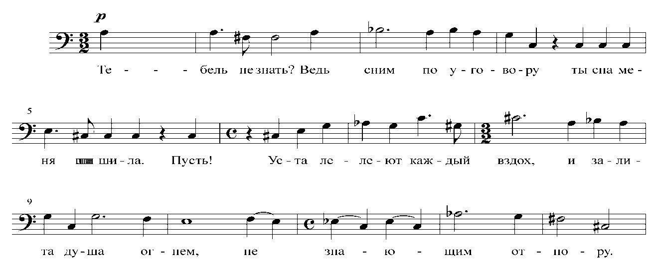
Стих здесь «прочитан» композитором как проза. Возможно, что к воплощению в музыке сегментации от синтаксиса, а не от стихотворной строки, то есть к воплощению прозаической структуры, композитора «подталкивал» сам напряженный строй структуры стиха. В цикле одиннадцати сонетов Микеланджело Шостакович использует переводы А. Эфроса. Хотя Эфрос и придерживался классической формы сонета (каждое из этих стихотворений содержит четырнадцать строк, в каждом выдержано единство регулярного размера – пятистопный ямб), но отличительной чертой этих переводов становится обилие анжамбманов – сегментации от синтаксиса и стихотворной строки находятся в «напряженных отношениях».
Даже в тех нечастых случаях, когда неквадратный музыкальный синтаксис совпадает с сегментацией стихотворной строки, явление встречности структур (между стихотворной в вербальном тексте и прозоподобной в музыке) всё равно возникает. В «Песне Офелии» из цикла на стихи А. Блока музыкальный синтаксис соответствует сегментации стихотворной строки – музыкальная фраза равна строке стиха, однако внутри себя она сохраняет несимметричность. Стих А. Блока отличается стройностью и гармоничностью структуры. Б. Эйхенбаум мог бы назвать его «песенным стихом», отнести его к традиции напевной русской лирики [174]. В стихе А. Блока сегментации стихотворной строки и синтаксиса не противоречат друг другу, а, напротив, как это происходит часто в напевной лирике, многие синтаксическое признаки в нем усиливают ощущение интонационного единства и подобия строк стиха.
Разлучаясь с девой милой,
Друг, ты клялся мне любить!..
Уезжая в край постылый,
Клятву данную хранить!..
Но там, где у Блока усилены черты периодичности, песенности, у Шостаковича на эту периодичность накладывается динамизация структуры к четвёртой строке и её расширение по сравнению с другими (2т.+2т.+3т.+5т.). Кроме того, у Шостаковича перекрёстные синтаксические параллелизмы, которые в стихе подчёркивают его симметричность, песенность музыкально не подтверждают.
Такое прочтение стиха позволяет Шостаковичу осуществить в музыке особое претворение жанра. Если у Блока это – именно «песнь», то у Шостаковича жанр более сложен: драматизм образа Офелии и заключается в этом единовременном совмещении жанров песни и монолога. Песенность в «Офелии» Шостаковича проявляется благодаря структуре авав и возникновению между фразами ладовых отношений, ассоциирующиеся с тонико-доминантовыми. Но из-за нарушения периодичности, неравновесия песенных фраз высказывание приобретает черты жанра монолога. Сочетание песенности и монологичности придает образу Офелии искренность, теплоту, но одновременно и отрешённую монотонность. Монологическое, декламационное начало звучит при этой песенной отрешённой монотонности особо остро. Встречность прозаической музыкальной структуры со структурой стиха здесь приобретает важное выразительное значение.
Пример. Д. Шостакович Семь романсов на стихи А. Блока – «Песнь Офелии».
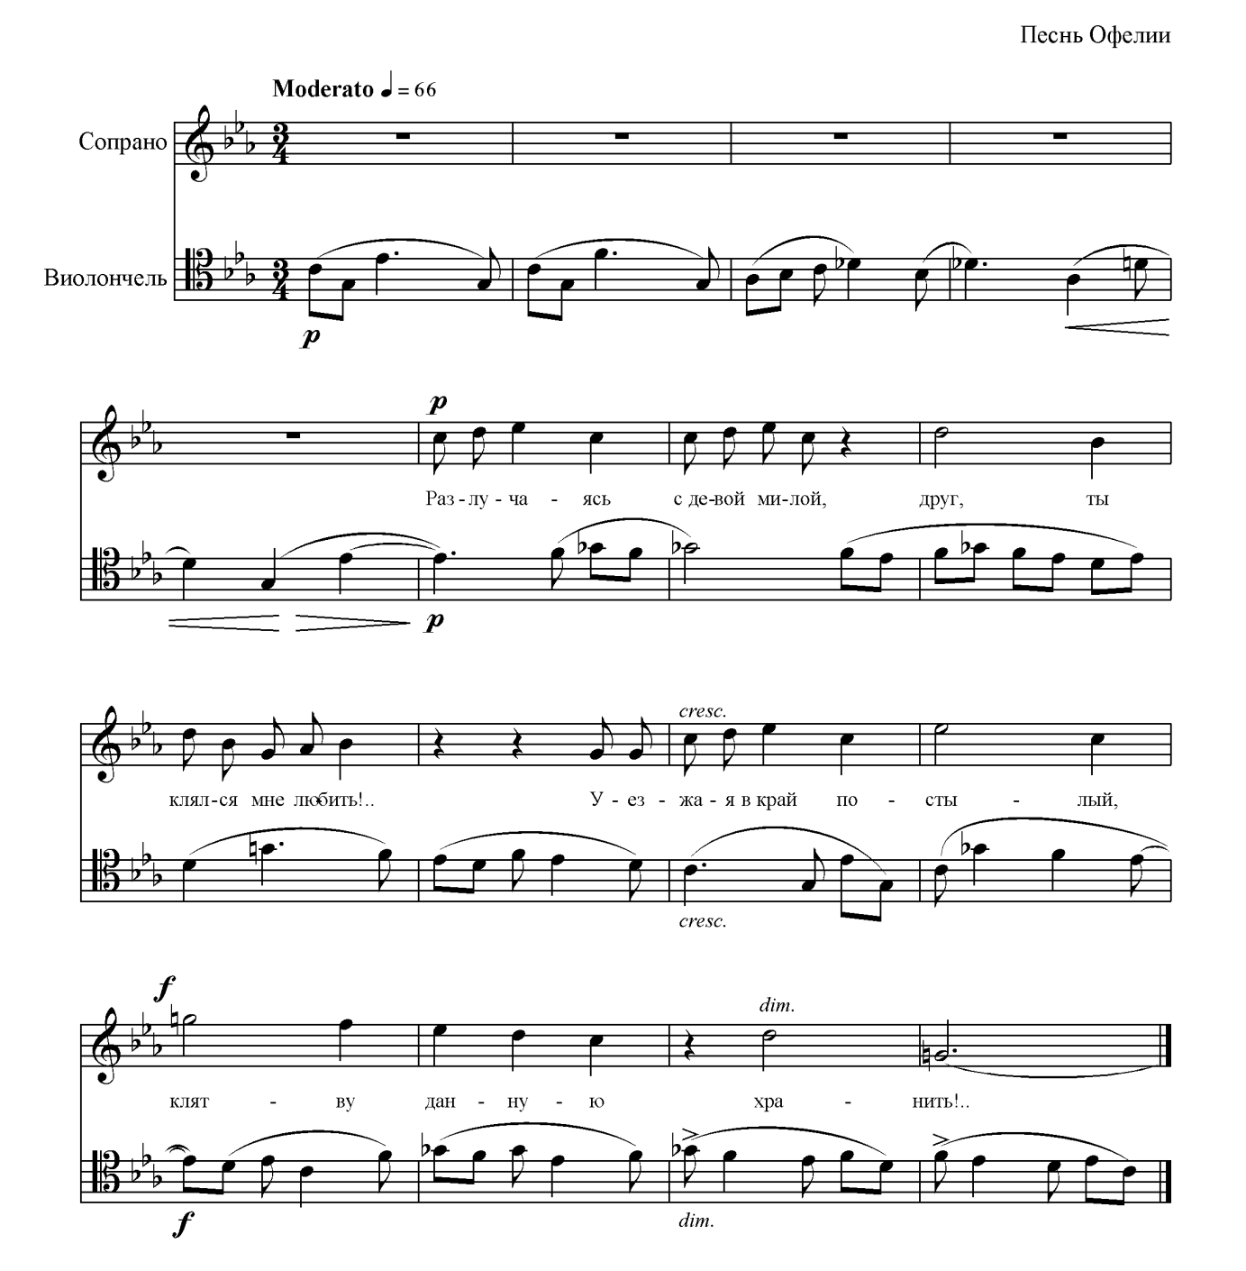
В романсе на стихи А. Блока «Мы были вместе, помню я» прозоподобность музыкальной структуры тоже проявляются несмотря на то, что музыкальный синтаксис следует за сегментом от стихотворной строки (фраза у Шостаковича равна строке стиха Блока). И важным в этом становятся фактурные средства. Фактура предельно прозрачна – вокальная мелодия и мелодия скрипки («ночь волновалась, скрипка пела…»). Именно эта зыбкость, тишина, воздушность и хрупкость фактуры заставляет «вслушиваться» в каждый тон вокальной мелодии, увеличивает внимание к точке, к дискретной единице, создает ощущение тихого лирического монолога, шёпота.
Пример. Д. Шостакович Семь романсов на стихи А. Блока – «Мы были вместе».
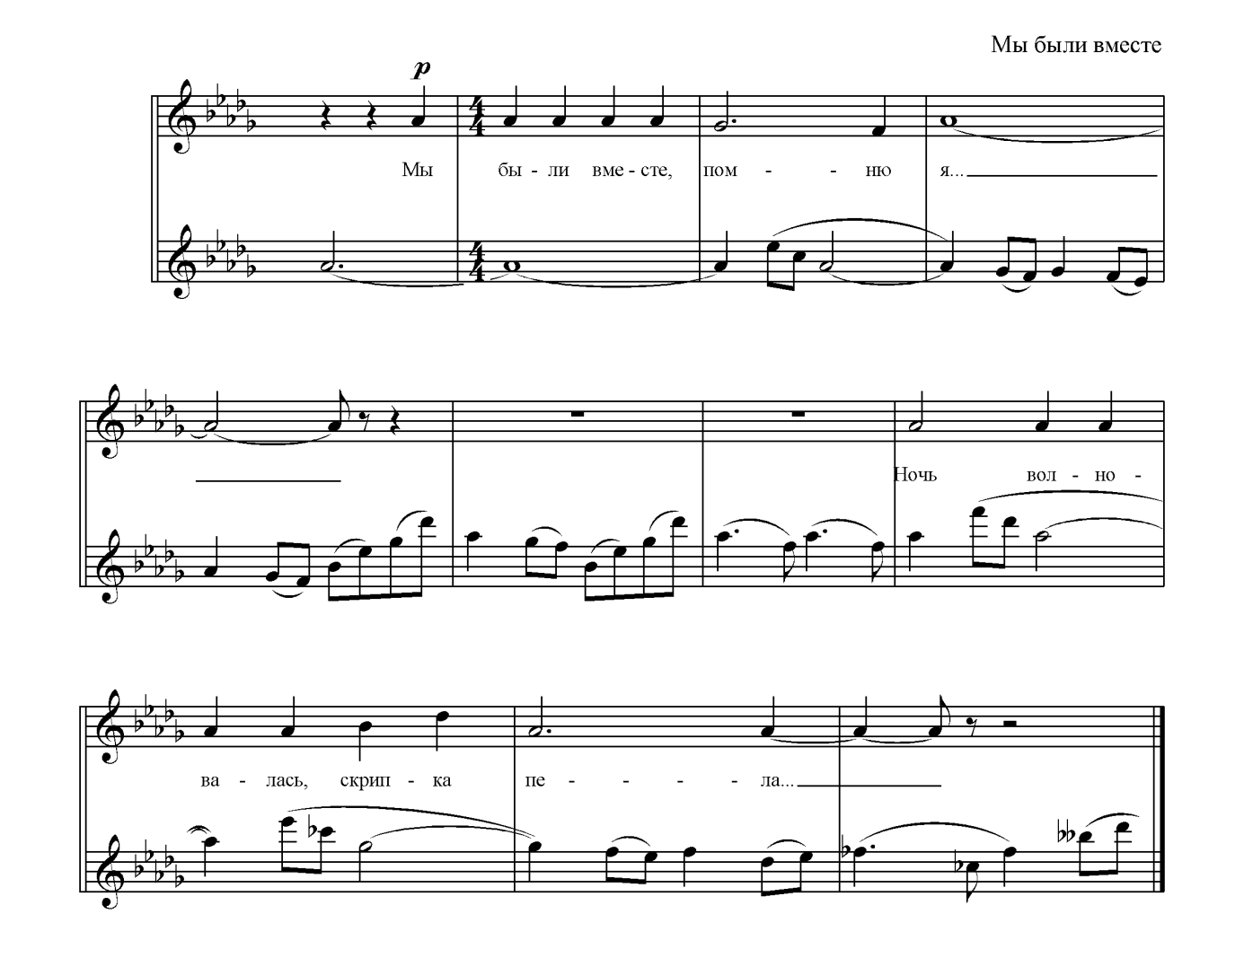
Единовременный контраст между партиями скрипки и голоса – как контраст ретроспективного плана, незамутненного светлого образа прошлого (мелодия скрипки – «скрипка пела») и плана лирического воспоминания о нем. Разобщённость пластов фактуры – между вокальным соло и скрипичным соло – создает ощущение монологичности. Вспомним инструментальные лирические кульминации в симфониях или квартетах Шостаковича.
Обратный прием, когда внимание к каждому отдельному тону мелодии усиливается за счет плотности фактуры, поддержки каждого тона аккордом в творчестве Шостаковича встречается не так часто. Здесь можно сослаться на романс – «Город спит», который в цикле Блока следует за выше проанализированным номером «Мы были вместе». Терпкие созвучия, отяжеляя каждый тон, создают ощущение свойственной прозаической структуре дискретности тонов.
Эмфатичность в структуре музыкальной прозы может быть связана и с особенностями тематического развития – в частности, с тяготением к микротематизму и интонационной «цепляемости» – «цепляемость» за какой-то тематический элемент.
Пример. Д. Шостакович Сюита на слова Микеланджело Буонарроти, «Истина».
Они могут проявляться на разных уровнях – это и «цепляемость» за гармоничекое созвучие – за фоническую краску, также «цепляемость» за интонационный оборот, ритмическая цепляемость. Именно из этой «цепляемости», подхвата, каждая новая фраза мелодии звучит не обособленно, а придает тон живой изменчивости речи или импровизированного монолога. Особенно часто такая «цепляемость» проявляется в сведении движения к одному осевому тону, который может приобретать разную ладовую функцию. Обратим внимание на звуковысотную точку (тон с) в романсе «Истина» – род эмфазиса, «интонационного курсива».
Эмфатичности может способствовать и сквозная тематическая ячейка, что наблюдается в номере «Анне Ахматовой» из цикла на стихи М. Цветаевой (тт. 1-8, 10-19, 84-88). Здесь короткая сквозная ячейка проходит в разных ритмических вариантах, в разном гармоническом освещении, может звучать в начале фразы или завершать её, даже быть разделенной между двумя фразами – звучать в разных процессуальных функциях. Но поскольку она узнаваема в пределах этого романса как лейтинтонация, то она тоже звучит «с интонационным курсивом».
Пример. Д. Шостакович Шесть стихотворений Марины Цветаевой, «Анне Ахматовой».
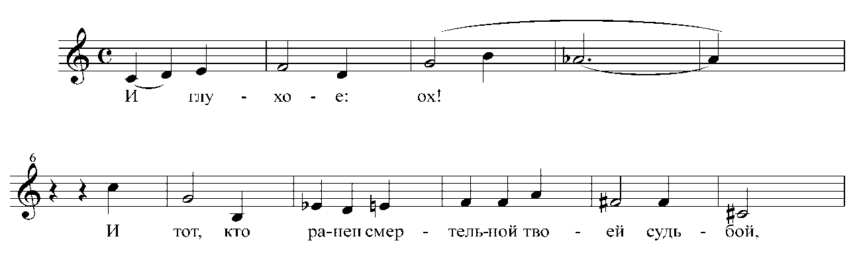
Эмфатическое значение приобретают и интертекстуальные интонемы. В цикле на стихи Микеланджело часто встречаются интонемы, которые откристаллизовались в интонационном словаре речитативов secco. Эта интонация типичной клаузулы в речитативах secco, которая становится сквозной для цикла Микеланджело. Ее можно назвать сквозной и в масштабе позднего творчества Шостаковича, так как в Альтовой сонате она тоже играет большую роль.
Пример. Д. Шостакович Сюита на слова Микеланджело Буонарроти, «Разлука».
В таком понимании интонация DSCH тоже становится эмфатичной и в мелодиях Шостаковича выделяется «интонационным курсивом» (см. Пример).
Часто в творчестве Шостаковича впечатление эмфазиса достигается и через прием жанровой модуляции. В номере «Данте» из цикла Микеланджело посреди графичных речитативных интонаций возникает резкий прорыв хоральной фактуры. Также, эмфатично звучат жанровые модуляции от аллюзий на детскую песню до хорала в последнем номере цикла Микеланджело «Бессмертие».
Пример. Д. Шостакович «Предисловие к полному собранию моих сочинений».
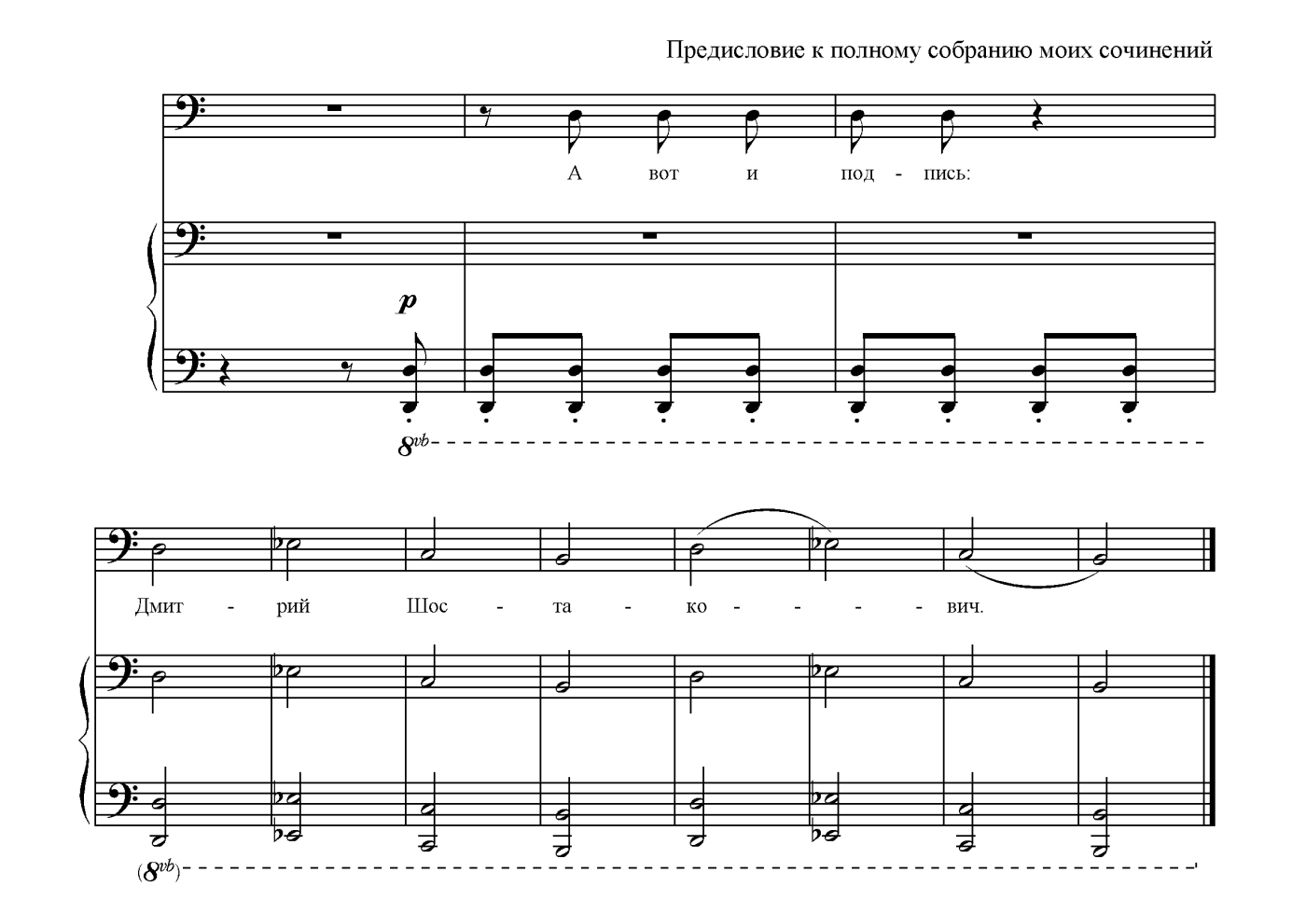
Анализ вокальных произведений Д. Шостаковича показывает, что формы встречности структур в вокальной музыке реализуется не только в сфере ритма, но и шире – в синтаксисе. Важно подчеркнуть, что прозоподобная музыкальная структура Д. Шостаковича часто, хотя и не обязательно, сопряжена с монодийно-линейными принципами организации ткани.

«Проза как стих» в творчестве С. Рахманинова (на примере романса «Мы отдохнем» на прозаический текст монолога Сони из пьесы А. Чехова «Дядя Ваня»)
С. Рахманинов в подходе к воплощению в музыке вербального текста, с одной стороны, ближе к методу Шостаковича, а именно в сегментировании вокальной линии, в отношении к речевой синтагме. Это не должно удивлять, если вспомнить о тяготении к монодической логике развития, свойственной (хотя и в разной мере и в разных формах) обоим этим композиторам [21, 140-147, 90-126]. Тем не менее, некоторые элементы, предвосхищающие метод Прокофьева, также находят место в подходе Рахманинова. Правда, проявляются они у Рахманинова не в мотивном строении вокальной мелодии, а в синтаксической логике гармонического развития. Дробные мотивы-зерна (разной длины) вокальной линии часто именно благодаря гармоническому развитию в партии сопровождения объединяются в синтаксические структуры, тяготеющие к симметрии. Это сообщает стихоподобность музыкальной структуре в целом.
Такой метод проявляется у Рахманинова не только в работе с прозаическими тестами, как известно, их в его творчестве не много, но и со стихами. Так, в романсе на стихи Я. Полонского «Вчера мы встретились» – мотивы в вокальной партии соответствуют синтагме вербального текста (то есть одному-трем словам), дробны, несимметричны. Внимание Рахманинова к речевой синтагме разрушает ощущение интонационного единства стихотворной строки. В вокальной партии Рахманинов не обращает внимания на сегментацию на строки стиха, организует мотивы поперек них, то есть интонирует стих Я. Полонского как прозу. Правда, предрасположенность к такой дробности на синтагмы есть уже и в самом стихе Я. Полонского. Размер стиха Полонского – шестистопный ямб – то есть с длинной поэтической строчкой, которая изначально имеет тенденцию к прозаизации – из-за обилия пиррихиев и из-за того, что внутри нее возникает больше синтаксических событий. Но при всем этом, обратим внимание, что несимметричные мотивы вокальной партии организуются логикой гармонического развития (в фортепианной партии) в четкие квадратные структуры, восьмитакты, с ярко выраженными зонами кадансов. Музыкальный синтаксис благодаря этому остается квадратным, то есть стихоподобным.
Теперь обратимся к другому примеру – монологу Сони, в котором вербальный текст – собственно, проза. Следует заметить, что в вербальной структуре монолога Сони уже присутствуют некоторые черты стихотворности. Монолог хорошо ложится на стихоподобную интонацию прочтения. В тексте монолога присутствуют качества ритмической упорядоченности и периодичности, чему способствуют череда перечислений, грамматические подобия синтагм, своеобразная «рифмованность»: «Мы отдохнем.., мы увидим.., мы услышим…». К стихоподобному чтению располагает и медитативный характер текста, его поэтичность, метафоричность содержания, лиричность.
Ритмические особенности, располагающие к стихоподобной интонации – это, прежде всего, тяготение к количественной соразмерности слов в колоннах, совпадение ритма анакруз и клаузул. Почти в каждой синтагме возникает неударная, «затактовая» анакруза, чаще это – анапесты, пеоны или гиперпеон (за исключением коротких дактильных колоннов в перечислении: «тихою, нежною, сладкою»). Преобладают женские окончания, особенно дактильные («ангелов, страдания, в милосердии, которое, тихою, нежною, сладкою, верую»). Мужские же окончания представлены только в двух строчках: «мы отдохнем» и «наполнит собою весь мир», то есть в тех строчках, которые эмоционально произносятся на подъеме, и в которых возможно прочтение с восклицательным знаком. Женские дактильные окончания сообщают особую плавность речи, «как ласка» или жалоба. А затактовые анакрузы – уверенность, внутреннюю твердость, хотя одновременно и трепетность – вместо прямолинейного ямбического затакта – «многоречивый» затакт – два и более слога (как бы желание успеть сказать больше).
Смысловые акценты падают на слова с ударением именно на первом слоге (ангелов, небо, зло, мир, тихою, нежною, сладкою, ласка, верую), что создает внутреннюю динамичность. Логические ударения фразы находятся в конце (или ближе к концу) прозаической строки, что тоже сообщает стихоподобную ритмическую характерность тексту монолога.
Важно отметить количественную соразмерность слогов в каждом из колонов. Можно ощутить ритмическую «рифмованность» последних 5-6 слогов в каждом из колонов: «услышим ангелов», «небо в алмазах», «все зло земное», «в милосердии», «станет тихою».
Интонационный строй монолога Сони чужд прозаической эмфатичности, артикуляционной экспрессивности. Композитор тонко чувствует интонацию чеховской лирики, где конкретно-словесное будто растворено в подтексте целого. Для Рахманинова важна не обособленность «звучащего мгновения», как это наблюдается в музыкальной прозе Шостаковича или Мусоргского, а скорее общий эмоциональный подтекст монолога.
Итак, качество вербального текста – близко к стихоподобности. Рассмотрим теперь воплощение его в музыке.
В мелодической линии можно выделить интонационную «ячейку», развивающуюся вариантным способом, которую схематически обозначим следующим образом:
Пример.
Мелодическая ячейка соответствует одному-трем словам – то есть речевой синтагме. Возникает соответствующая синтагме вариантно развивающаяся мелодическая формула. Звуковысотный рисунок ее реагирует на смену ударных и неударных слогов. Более высокий тон в мелодической синтагме всегда соответствует ударному слогу, а спуск – неударным. Однако вокальная мелодическая линия не владеет инициативой управления формой – ею управляет гармоническое развитие.
Теперь обратим внимание на синтаксическую логику гармонического развития – он тяготеет к квадратности. Более того, между разделами даже возникает согласование кадансов по типу нормативного периода. Однако, следует отметить деталь, которая заставляет ощущать эту стихоподобную музыкальную структуру с некоторым прозаическим нервом. Здесь внутри стихоподобной музыкальной структуры возникает своего рода музыкальный аналог анжамбмана. Это – несовпадение клаузулы вокальной мелодии и каданса в гармоническом развитии фортепианной партии, а также несовпадение вершины вокальной партии и кульминации в гармоническом развитии фортепианной партии при симметричности построения (8)+8. Можно сказать, что здесь появляется «синкопа» внутри стихоподобной структуры. В фортепианной партии мелодическая вершина достигается уже в пятом такте (f второй октавы), то есть еще в начале первого восьмитакта, после чего следует медленный спуск по полутонам в объеме октавы (от f второй октавы – до f первой октавы). Для мелодики Рахманинова, как отмечает Л. Мазель, характерна особая логика мелодического движения: вершины его мелодий часто достигаются не в третьей четверти, а в начальных разделах, после чего следует зона дления кульминации, медленного спуска [88, 268-281]. Что же касается кульминации в вокальной мелодии, то она наступает позже, в конце первого раздела, на словах: «Наполнит собою весь мир», «мир» соответствует самой высокой точке, взятой скачком (d второй октавы). Такое несовпадение вершин между партиями фортепиано и голоса придает романсу внутреннюю конфликтность музыкальных событий (музыкальный «анжамбман»). Важно и то, что вершина в фортепианной партии (5ый такт) – это вершина-источник, вершина, с которой начинается новая мелодическая линия. А вершина мелодии вокальной партии (11ый такт) – звучит в конце мелодии первого построения, это его заключительный тон («Наполнит собою весь мир!»).
Вершины, корреспондирующие между собой на расстоянии, не совпадают по процессуальной функции. Сопряжение на расстоянии двух вершин, разных по процессуальной функции («i» в фортепианной и «t» в вокальной), создает ощущение динамичности структуры прозы, линейного потока, в котором нет функционального возвращения к началу строки, что характерно для функционального процесса в стихотворной структуре.
Знаменательно гармоническое и метроритмическое освещение этих двух вершин. Вершина мелодии фортепианной партии приходится на гармонию мажорного трезвучия шестой ступени, менее функционально и более фонически значимую. Вершина вокальной партии наступает с гармонией D7 к g moll – то есть с сильно выраженной ладовой функцией, и менее значимой фонической. Вершина фортепианной мелодии проходит на слабую долю с последующим задержанием, а вершина вокальной мелодии – на сильную долю. Таким образом, вершины корреспондируют между собой, сопрягаются, как неподобные и по функции процессуальной («i» / «t»), и гармонической (фоническая / ладовая), и по фактуре (сопровождение / голос), и по метроритмическому положению (слабая с последующим задержанием / сильная). Это динамизирует форму и представляет собой «музыкальный анжамбман» внутри стихоподобной музыкальной структуры.
Качество рельефности музыкальных событий в фортепианной партии при спокойствии вокальной партии соответствуют драматической ситуации произнесения монолога. Внешне – это речь примирения, тихая, без пафоса декламационности, но с внутренним напряжением воли («Мы, дядя Ваня, будем жить»), веры. Это, своего рода, «Символ веры» героини, но в то же время и одно из самых лиричных, поэтических монологов в творчестве А. Чехова. Поскольку музыкальная структура романса в целом стихоподобна, то можно сказать, что Рахманинов читает прозу Чехова как стих.

«Рождественский романс» Б. Тищенко (слова и напев И. Бродского) – пример музыкальной стихоподобной структуры
В свете подобных рассуждений, было бы интересно рассмотреть пример, в котором встречность музыкальных ритма и синтаксиса сведены к минимуму. Пример, в котором композитор сознательно пытается вслушаться в «мелодику стиха» (термин Б. Эйхенбаума [174]), максимально приблизиться к интонации поэта. Но интонация поэта, в свою очередь, не обладает ни драматической выразительностью, ни разнообразием ритма, которые могли бы быть интересны для композитора. Напротив, интонация поэта, именно, и известна своей монотонностью. Здесь имеется в виду интонация чтения своих стихов И. Бродского и «Рождественский романс» Б. Тищенко из цикла «Грустные песни». В заглавии романса композитор указывает – «слова и напев И. Бродского».
Однако анализ не ограничивается лишь комментарием к замечанию Е. Ручьевской о степени активности «встречного музыкального ритма» в вокальном произведении. В этом отношении, пример Тищенко и Бродского – скорее лишь «исключение, которое доказывает правило». Раздел посвящен в первую очередь анализу стихоподобной музыкальной структуры в условиях монодической системы. Б. Тищенко в достижении стихоподобности не использует ладовые средства мажорно-минорной системы или ассоциации с ними, музыка «Рождественского романса» – монодийна.
Если в музыке мажорно-минорной системы структурная стихоподобность возникала благодаря соответствию процессуальных и ладовых функций, то какими же средствами стихоподобность может быть достигнута в музыке монодической системы, где лад результативен и во многом сам зависит от мелодико-ритмической ситуации? Здесь можно выделить несколько факторов, которые и обнаруживаются в сохраняющей стихоподобность монодийной музыке романса Тищенко:
1) соответствия процессуальных функций с тематически-устойчивыми ритмическими и звуковысотными оборотами (то есть средства тематического повтора);
2) чуткость к «мелодии» стиха – сам стих диктует музыке синтаксис, ритмическое воплощение фразы, фразовую вершину, процессуальные функции.
3) явление ассоциации с ладовыми функциями мажорно-минорной системы (иногда).
Теперь подробнее рассмотрим особенности интонационной структуры стиха И. Бродского и то, как они воплощаются в музыке Б. Тищенко.
В отношении к творчеству И. Бродского выражение «мелодика стиха» не звучит метафорой. Поэт читает стихи с особой интонационной насыщенностью, звуковой напевной «сочностью», приближаясь к мелодекламации. Ярко слышно у Бродского мелодическое единообразие каждой строки стиха, рождающее известную монотонность. Узнаваемы в стиле его чтения интонации клаузул в конце восьмистрочий – замкнутых периодов стиха. Клаузулы Бродского характеризует нисходящая интонация, спуск ниже опорного тона предыдущих полных – четырехстопных строк. Тищенко запечатлел в музыке интонацию характерных для Бродского нисходящих клаузул, замыкающих каждое восьмистрочие стиха.
В авторском названии романса композитор указывает – «слова и напев И. Бродского», то есть поясняет, что это сознательная музыкальная «транскрипция» интонации чтения Бродского. Но особую музыкальность своего стиха признает и сам поэт – называет свое стихотворение «Рождественский романс» (отсылая к музыкальному жанру).
В стихе Бродского сегментации от синтаксиса и от стихотворной строки находятся в гармоничных отношениях. Единственный случай «скрытого» анжамбемана – на словах:
«Твой Новый год по темно-синей
Волне средь моря городского».
Здесь прилагательное «темно-синей» и примыкающее к нему существительное «волне» расположены на разных строках – то есть происходит разрыв грамматической связи. В остальных же случаях, напротив, строки стиха Бродского отличаются если не полной синтаксической замкнутостью, то гармоничным совпадением с масштабом синтагмы. При этом синтагма-строка обладает особой интонационной «округлостью», благодаря тому, что заключительная стопа – всегда женская, и к тому же «мягкость» клаузул создается обилием рифм на прилагательных.
Плывет в тоске необъяснимой (…)
Ночной кораблик негасимый (…)
Ночной фонарик нелюдимый
На розу желтую похожий.(…)
Стоит у лавки керосинной
Печальный дворник круглолицый,
Спешит по улице невзрачной
Любовник старый и красивый. (…)
Подобная грамматическая инверсия (существительное перед прилагательным) создает экзистенциальное настроение стиха, ощущение «расплывчатости», пассивности, так же соответствующее словам – «необъяснимой», «негасимой», «нелюдимой», «невзрачной».
Часто в стихе употребляется прилагательное «печальный»: «печальный хор сомнамбул, пьяниц», «печально сделал иностранец», «певец печальный по столице», «печальный дворник круглолицый», «по желтой лестнице печальной». «Печальный» – это «вялый» и нейтральный поэтический эпитет, а его «навязчивасть», частое употребление – как «серое пятно», которым поэт заполняет пробелы в поэтических строках. В этом чувствуется особенность художественной иронии Бродского. Нарочитое обилие «бесцветных», «погашенных» эпитетов приобретает оттенок антиромантической иронии, когда сам литературный язык и жанровая модель становятся объектом художественной иронии в подтексте произведения.
В любом номере из цикла «Грустные песни» Тищенко, к которому принадлежит и «Рождественский романс», присутствует мотив иронии. Если в песне «На постриженье немилой» звучит горькая самоирония брошенной девушки, то в «Рождественском романсе», помимо иронии «в пушкинском духе» (назовем ее подтекстовой иронией над жанровой моделью), проявляется и другой ее оттенок – дружеская ирония. Бродский посвятил свое стихотворение другу поэту Е. Рейну, «романс» же Тищенко с «портретом» интонации чтения Бродского должен быть посвящен самому Бродскому. Когда Тищенко пишет в названии – «слова и напев И. Бродского», в его желании музыкально имитировать, подражать интонации чтения поэта, почти «передразнивать» ее, чувствуется некоторая ироничность «дружеского рукопожатия с поэтом». Во всяком случае, нерв иронии, отстранения, не-слияния, не-самовыражения, не-исповедальности – должен ощущаться в музыке этого «Рождественского романса» Тищенко.
Стих Бродского – это четырехстопный ямб с женскими клаузулами, вторая стопа которого – интонационно самая сильная, и это стабильное качество. Именно ко второй стопе направленно мелодическое повышение в чтении поэта, к тому же третья стопа – обычно пиррихий. В кульминационных заключительных строках интонационный облик несколько изменяется.
Как будто жизнь начнется снова,
Как будто будут свет и слава,
Удачный день и вдоволь хлеба,
Как будто жизнь начнется вправо,
Качнувшись влево.
Здесь исчезает пиррихий на третьей стопе, строка становится полноударной. В музыке все эти качества имеют свое отражение. Например, полноударность заключительных кульминационных строк проявляется в появлении мелодического распева на третьей и четвертой стопе. Также отражено в мелодике интонационное повышение ко второй стопе. При этом особая акцентность сильной стопы создается не только мелодическими средствами (это, как отмечалось, характерно и интонации чтения стиха), но и ладовыми, и гармоническими. Часто мелодическая вершина – это терция лада. Интересно проследить сочетание этого вокального тона с гармонической вертикалью. Результативные гармонии-созвучии «окрашивают» мелодическую вершину, придавая ей большую остроту, диссонантность, плотность или, напротив, статичность и фоническую пустоту в зависимости от эмоционального содержания строки текста. Такое же особое отношение к мелодической вершине фразы (всегда равной стихотворной строке) можно заметить, прослеживая примеры аллитерации тонов внутри одной музыкальной фразы (в «пении» Бродского таких тонких ладовых нюансов, конечно, расслышать нельзя).
Пример. Б. Тищенко Вокальный цикл «Грустные песни» – «Рождественский романс».
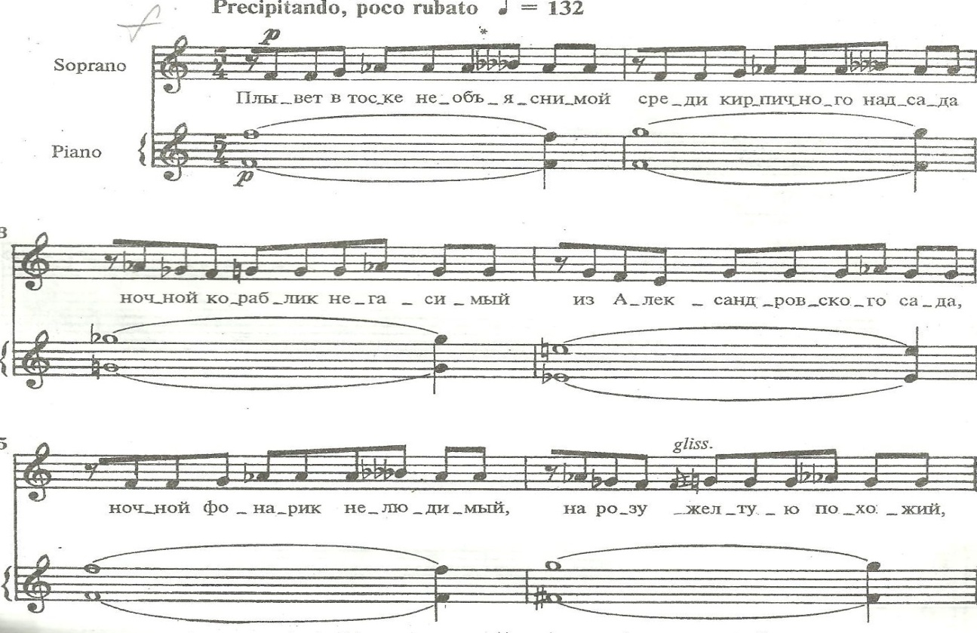
Аллитерация второй ступени и ее внезапная отмена, которая приходится на ударный слог сильной второй стопы, сообщает этому мелодическому тону неожиданную светлую краску, что соответствует образу «кораблика негасимого», его зыбкого света.
Интонационной особенностью стиха Бродского, как уже отмечалось, является «округлость» строки, ее синтагматическая замкнутость, которая, в частности, проявляется в обилии рифм на прилагательных. Такое замкнутое единство строки у Тищенко достигается особыми ладовыми средствами. Тематическим ядром мелодии романса становится попевка в объеме дубль-уменьшенной кварты (используется запись четверти тонов). Дубль-уменьшенная кварта (здесь вспоминается лад Шостаковича с уменьшенной квартой) – остро тяготеющая интонация, в которой мелодия стремится к нисходящему движению, к тонике. Это напряжение, интонационная «плотность» дубль-уменьшенной кварты создает замкнутость, единство каждой музыкальной фразы, равной поэтической строке и подчеркивает их структурную монолитность, стабильность, устойчивость структуры стиха в музыке.
Единство музыкальной фразы, равной строке стиха, подчеркивается в музыке Тищенко также и гармоническими, и ритмическими средствами. Смена гармонических созвучий в сопровождении происходит один раз в такт (в кульминационных разделах – чаще). Такт, в свою очередь, равен музыкальной фразе и поэтической строке. В гармонической вертикали хоть и более сильна фоническая функция, но возникают и ассоциации с ладовыми функциями TSDDT. На примере первого четырех такта: проходит полный функциональный оборот с разрешением в тонику в следующей строфе.
Ритм музыкальной фразы тоже усиливает впечатление замкнутости стихотворной строки. В музыкальной фразе нет рельефной ритмической вершины. Относительная ритмическая вершина падает на третью долю (!) в размере 5/4. Относительная ритмическая вершина совпадает с мелодической вершиной и с сильной второй стопой стиха.
Поскольку в музыкальной фразе отсутствует абсолютная ритмическая вершина и акцент возникает благодаря вершине мелодической линии, соответствующей сильному слогу акцентной второй стопы стиха, то можно сделать вывод, что музыкальный ритм (так же как и мелодика, и музыкальный синтаксис) в этом произведении производен и управляем интонационной структурой стиха.

ЗАКЛЮЧЕНИЕ
В центр настоящего исследования была поставлена проблема стихоподобной и прозоподобной структур музыкальной речи. В связи с этим оказалось необходимым осветить вопросы о соотношении категорий вербальных и музыкальных языка и речи, о синтаксической и синтагматической сегментации, о категории музыкального синтаксиса. Иллюстрациями к теме послужил анализ произведений С. Прокофьева и Д. Шостаковича, С. Рахманинова и Б. Тищенко и других композиторов. Проведенное исследование позволило установить наиболее «показательные» признаки структурных «полюсов» музыкальной стихоподобности и прозоподобности.
Характеристики музыкальной структуры, подобной по организации процесса стиху:
- тяготение к симметрии сегментов музыкальной речи;
- наличие «надлинейной» функциональной системы, управляющей линейным процессом, создающей эффект экстраполяции структуры;
- частое возникновение структурных соответствий, «рифм», согласований, предсказуемости;
- частое совпадение в кульминации сразу нескольких вершин, что подчеркивает интонационное единство сегмента стихотворной музыкальной структуры – это качество можно назвать интонационной центростремительностью сегмента стихоподобной структуры;
- даже при нарушении симметрии сегментов, музыкальная структура может считаться стихоподобной, благодаря гармонической логике или жанровой модели, ориентированных на стихоподобную структуру. Стихоподобную структуру характеризует не столько формальное наличие «кристалла» симметрии сегментов, сколько интонационное качество «ожидаемости», экстраполяции, подразумевающее «процесс» становления симметричной структуры.
Характеристики прозоподобной музыкальной речи:
- свобода линейного развития, проявляющаяся в отсутствии тяготения к ритмической соразмерности сегментов;
- чаще встречается при результативной ладовой системе, монодию (или скорее ее способ развития) можно назвать «полюсом» музыкальной прозы;
- не свойственно выражение кульминации полным комплексом средств – и линейными, и ритмическими, и ладовыми;
- часто возникают «эффект обособления звучащего мгновения» (термин О. Рудневой), музыкальные эмфазисы. Тематическими средствами эмфазиса в прозоподобной музыкальной структуре могут стать – «точечное» появление сквозного мотива, «вкрапление» интертекстуальных интонаций, внезапная и кратковременная жанровая или стилистическая «модуляция», введение речевой интонемы, речевой характерной артикуляции в мелодию.
- часто наблюдается «музыкально-грамматическая» неполнота и неоднозначность, «компенсируемые» повышением артикуляционной выразительности, когда функционально неоднозначные гармоническое явления попадают в зависимость от ладовой «установки» исполнителя.
Однако, круг затрагиваемых в работе вопросов, как и музыкальный материал к теме предполагают возможности дальнейшего продолжения исследования. Интересен вопрос о бытовании в музыкальной речи стихоподобных и прозоподобных структур в исторической перспективе – для каких музыкальных эпох более характерны стихоподобные структуры, а для каких – прозоподобные. Такое исследование было бы близко работе литературоведа Б. Эйхенбаума, в которой анализируются смены эпох господства стиха и господства прозы (так, Ф. Тютчев, по мнению Б. Эйхенбаума, творил в эпоху господства в русской литературе структуры художественной прозы).
Еще один из возможных ракурсов продолжения темы – вопрос о бытующем представлении связи типа изложения с направленностью содержания: структура стиха – поэтическое содержание («высокое»), структура прозы – прозаическое содержание («приземленное», «обыденное»). Рамки данной работы не позволяют осветить указанные исторические и эстетические ракурсы более широко, и потому эстетический модус проанализирован только в творчестве Д. Шостаковича. Поскольку стихоподобность и прозоподобность музыкальной речи – универсальные категории, то возможно привлечение множества примеров из музыки разных стилей и эпох. По аналогии с парой Прокофьев – стихоподобная музыкальная структура / Шостакович – прозоподобная, можно назвать пару Римский-Корсаков и Мусоргский, Глинка и Даргомыжский и т.д.
Однако помимо исторической перспективы исследования стихоподобности и прозоподобности музыкальной речи открыты возможности и более широких обобщений – даже на культурологическом уровне. Можно задуматься, связаны ли склонность композиторов к стихоподобным и прозоподобным структурам с тем, на что указывала И. Барсова – классический и аклассический тип мышления или аполлонический и дионисийский по Ф. Шеллингу – Ф. Ницше. А. Лосев писал: «Аполлонизм есть всегда чувство меры, соразмерности, упорядоченности (выделено мной – Н.К.), мудрого самоограничения». Не близко ли это определение в какой-то мере сущности стихоподобности? По-видимому, все это так или иначе преломляет два универсальных полюса многообразной человеческой культуры.

СПИСОК ЛИТЕРАТУРЫ
- Акопян Л. О. Анализ глубинной структуры музыкального текста : автореф. дис. ... доктора искусствоведения : 17.00.02 / Акопян Лев Оганесович. – М.: Институт искусствознания, 1996. – 35 с.
- Акопян Л. О. Дмитрий Шостакович: Опыт феноменологии творчества / Л. О. Акопян. – СПб.: Дмитрий Буланин, 2004. – 474 с.
- Александрова Л. В. Порядок и симметрия в музыкальном искусстве: логико-исторический аспект : Монография / Л. В. Александрова. – Новосибирск: Новосиб. гос. консерватория им. М. И. Глинки, 1995. – 372 с.
- Алефиренко Н. Ф. Теория языка. Вводный курс : Учеб. пособие для студ. филол. спец. высш. учеб. заведений / Н. Ф. Алефиренко.– М.: Издательский центр «Академия», 2004. – 368 с.
- Андерсен Х. К. Собрание сочинений в 4 т. – Т. 1. / Ханс Кристиан Андерсен. – М.: Вагриус, 2005. – 564 с.
- Арановский М. Г. Мелодика С. Прокофьева : Исследовательские очерки / М. Арановский. – Л.: Музыка, 1969. – 231с.
- Арановский М. Г. Музыкальный текст: структура и свойства / М. Арановский. – М.: Композитор, 1998. – 341 с.
- Арановский М. Г. Проблема жанра в вокально-инструментальных симфониях Д. Шостаковича 60-х г. // Вопросы теории и эстетики музыки. – Вып. 12. – Л.: Музыка, 1973. – С. 261-296.
- Арановский М. Г. Речевая ситуация в драматургии оперы «Семен Котко» // С. С. Прокофьев. Статьи и исследования. – М., 1972. – С. 37-58.
- Арановский М. Г. Синтаксическая структура мелодии: Исследование / М. Г. Арановский. – М.: Музыка, 1991. – 320с.
- Артюшков А. В. Звук и стих : Современное исследование фонетики русского стиха / А. Артюшков / Предисл. Проф. А. М. Пешковского. – Пг.: Кн.-ид-во «Сеятель», 1923. – 72 с.
- Асафьев Б. В. Музыкальная форма как процесс / Академик Б. Асафьев (Игорь Глебов). – Л., «Музыка», 1971. – 376 с.
- Асафьев Б. В. Речевая интонация / Б. Асафьев. – М.-Л.: Музыка,1965. – 136 с.
- Астрова Л. И. Вокальная речь как синтез слова и музыки // Слово и музыка. Материалы научных конференций памяти А. В. Михайлова. – Вып.2. – М.: Научно-издательский центр «Московская консерватория», 2008. – С. 109-129.
- Барт Р. Основы семиологии // Структурализм: "за" и "против" : сб. ст. / Под ред. Е. Я. Басина и М. Я. Полякова. – М., 1975. – С. 114-163.
- Белинский В. Г. О русской повести и повестях Гоголя // Н. В. Гоголь в русской критике: Сб. ст. – М.: Гос. издат. худож. лит, 1953. – 651 с.
- Белый А. Символизм. Книга статей / Общ. ред. В. М. Пискунова / Андрей Белый [Бугаев Б. Н.]. – М.: Культурная революция; Республика, 2010. – 527с.
- Бершадская Т. С. Гармония как элемент музыкальной системы / Т. С. Бершадская. – СПб.: «Ut», 1997. – 192с.
- Бершадская Т. С. Ладовая система музыки – грамматическая система языка // Выбор и сочетание – открытая форма: Сборник статей к 75-летию Ю. Г. Кона. – Петрозаводск – СПб.: Изд-во Музфонда, 1995. – С. 38–41.
- Бершадская Т. С. Лекции по гармонии: учебное пособие / Т. С. Бершадская. – 3-е изд., доп. – СПб.: «Композитор·Санкт-Петербург», 2003. – 268 с.
- Бершадская Т. С. Статьи разных лет: Сб. ст. / Т. С. Бершадская / ред.-сост. О. В. Руднева. – СПб.: Союз художников, 2004. – 320 с.
- Большая советская энциклопедия в 30 томах / Главный редактор А. М. Прохоров. – 3-е издание. – Т. 23: Сафлор – Соан. – М.: Сов. энциклопедия, 1976. – 638 с.
- Бонди С. М. О музыкальном чтении М. Ф. Гнесина // М. Ф. Гнесин: Статьи, воспоминания, материалы. – М.: СК, 1961. – С. 80-101.
- Бонфельд М. Ш. Музыка: Язык. Речь. Мышление. Опыт системного исследования музыкального искусства : монография / Морис Бонфельд. – Спб.: Композитор·Санкт-Петербург, 2006. – 648 с.
- Борода М. Г. Принципы организации повторов на микроуровне музыкального текста / автореф. дис. … канд. искусствоведения : 17.00.02 / Борода Мойсей Григорьевич. – Тбилиси:, 1979. – 30 с.
- Бранг П. Звучащее слово / Петер Бранг. – М.: Языки славянской культуры, 2010. – 3000 с.
- Бродский И. А. Сочинения Иосифа Бродского [в 5 т.] – Т. 4. / Сост. Г. Ф. Комаров. Ред. Я. А. Гордин. – СПб.: Пушкин. фонд, 1997. – 447 с.
- Брюсов В. Я. Огненный ангел: Роман. Повести / Валерий Брюсов. – М.: Эксмо, 2007. – 560 с.
- Будагов Р. А. Очерки по языкознанию / Р. А. Будагов. – М.: Издательство Академии наук СССР , 1953. – 280 с.
- Варядченко Н. С. Камерно-вокальная лирика С. Слонимского в свете традиций русского классического романса ХIХ века. Проблемы структуры и композиции / Н. С. Варядченко. – СПб.: Астерион, 2008. – 176 с.
- Васина-Гроссман В. А. Мастера советского романса / В. Васина-Гроссман. – М.: Музыка, 1968. – С. 63-99.
- Васина-Гроссман В. А. Музыка и поэтическое слово в 3 ч. Ч.1. Ритмика / В. Васина-Гроссман. – М.: Музыка, 1972. – 151 с.
- Васина-Гроссман В. А. Музыка и поэтическое слово в 3 ч. – Ч.2. Интонация. Ч.3. Композиция / В. Васина-Гроссман. – М.: Музыка, 1978. – 368 с.
- Виноградов В. В. Из истории изучения русского синтаксиса / Акад. Виктор Виноградов. – М.: Издательство Московского университета, 1958. – 399с.
- Волков С. М. Диалоги с Бродским / Соломон Волков. – М.: Издательство Эксмо, 2002. – 448 с.
- Галь Н. Слово живое и мертвое. От «Маленького принца» до «Корабля дураков». 5-е изд., доп / Нора Галь [Гальперина Э. Я.]. – М.: Международные отношения, 2001. – 368 с.
- Гальперин И. Р. Очерки по стилистике английского языка / И. Р. Гальперин. – М.: Издательство литературы на иностранных языках, 1958. – 462 с.
- Гаспаров М. Л. Метр и смысл: Об одном из механизмов культурной памяти / М. Л. Гаспаров. – М.: РГГУ, 2000. – 230 с.
- Гаспаров М. Л. Очерк истории европейского стиха / М. Л. Гаспаров. – М.: Фортуна Лимитед, 2003. – 272 с.
- Гаспаров М. Л. Русский стих начала ХХ века в комментариях / М. Л. Гаспаров. – М.: Фортуна Лимитед, 2001. – 287 с.
- Гаспаров М. Л. Современный русский стих. Метрика и ритмика / М. Л. Гаспаров. – М.: Наука, 1974. – 488 с.
- Геро О. В. Музыкальная поэзия и поэтическая проза в «An filius non est Dei» Дитриха Букстехуде // Научный вестник Московской консерватории. – 2011. №2. – С. 164-173.
- Гиршман М. М. Ритм художественной прозы. Монография / М. М. Гиршман. – М., Сов. писатель, 1982. – 256 с.
- Гончаров Б. П. К проблеме интонации в стиховедении // Гончаров Б. П. Русское стихосложение. Традиции и проблемы развития: сб. ст. / Ред. Л. И. Тимофеев. – М.: Наука, 1985. – С. 29-48.
- Дегтярева Н. И. Ритм прозы в вокальной мелодике и драматургии опер Ф. Шрекера // Ритм и форма: Сб. ст. / Ред. Н. Афонина, Л. Иванова. – Спб.: Союз художников, 2002. – С. 187-203.
- Денисов А. В. Музыкальный язык: структура и функции / А В. Денисов. – Спб.: Наука, 2003. – 207 с.
- Джилио П. Дж. О связи стихотворного размера и музыкального ритма в итальянской мелодике: от XVI к XIX веку / Пер. с итал. А. Кучиной // Научный вестник Московской консерватории – 2013. №1. – С. 92-115.
- Джойс Дж. Улисс / Джеймс Джойс. – М.: Иностранка, Азбука-Аттикус. – 928 с.
- Дигонская О. Г. Незавершенные оперы Шостаковича : диссертация… канд. искусствоведения : 17.00.02 / Дигонская Ольга Георгиевна. – СПб., СПбГК, 2008. – 241 с.
- Должанский А. Н. О связи между ритмом русской речи и русской музыки // Должанский А. Н. Избранные статьи / Ред. В. С. Фомин. – Л.: Музыка. – С. 178-198.
- Дорохова Е. А. С. Прокофьев «Кантата к Двадцатилетию Октября»: История создания. Стиль : дипл. раб. / Дорохова Елизавета Александровна. – СПб., СПбГК. – 185 с.
- Дубравская Т. Н. Мадригал (жанр и форма) // Теоретические наблюдения над историей музыки : Сб. ст. – М.: Музыка, 1978. – С. 108-126.
- Дубравская Т. Н. Музыка эпохи Возрождения: XVI век // История полифонии. Вып. 2Б. – М.: Музыка, 1996. – 414 с.
- Дубравская Т. Н. Принципы формообразования в полифонической музыке XVI века // Методы изучения старинной музыки : Сб. ст. – М., 1992. – С. 65-87.
- Жирмунский В. М. Мелодика стиха (по поводу книги Б.М. Эйхенбаума «Мелодика стиха», Пб., 1922) // Жирмунский В. М. Теория литературы. Поэтика. Стилистика. – Л.: Наука, 1977. – С. 56–93.
- Жирмунский В М. Теория стиха / В. Жирмунский. – Л.: Советский писатель, 1975. – 664 с.
- Захарова О. И. Риторика и западно-европейская музыка XVII – первой половины XVIII века: принципы, приемы / О. Захарова. – М.: Музыка, 1983. – 77 с.
- Зудова А. В., Дубравская Т. Н. К вопросу о музыкальном синтаксисе в мессах Палестрины // Русская книга о Палестрине. Научные труды МГК им. П.И. Чайковского. Сб. 33. – М.: Московская консерватория, 2002. – С. 86-100.
- Иванова И. Л., Мизитова А. А. Поэтика показа и переживания в русской опере ХIХ века и оперный театр С. Прокофьева : исследование / И. Л. Иванова, А. А. Мизитова. – Харьков: Рейтинг, 2005. – 97 с.
- Иванова Л. П. Формы камерной вокальной музыки // Анализ вокальных произведений: учеб. пособие / Отв. ред. О. П. Коловский. – Л.: Музыка, 1988. – С. 81-214.
- Ильф И., Петров Е. Золотой теленок / Илья Ильф, Евгений Петров. – М.: Эксмо, 2014. – 720 с.
- Каган М. С. Морфология искусства: Историко-теоретическое исследование внутреннего строения мира искусств / М. Каган. – Л.: Искусство, 1972. – С. 185.
- Кац Б. А. Музыкальные ключи к русской поэзии : исследовательские очерки и комментарии / Б. Кац. – СПб.: Композитор, 1997. – 272 с.
- Кириллина Л. В. Инструментальное, вокальное и вербальное в музыке классической эпохи // Cлово и музыка. Материалы научных конференций пам. А. В. Михайлова. Вып. 2. – М.: МГК, 2008. – С. 180–200.
- Кириллина Л. В. Классический стиль в музыке ХVIII – начала ХIХ века. Часть II: Музыкальный язык и принципы музыкальной композиции / Л. В. Кириллина. – М.: Издательский Дом «Композитор», 2007. – 224 с.
- Коляда Е. И. Светская вокальная музыка нидерландских мастеров XV-XVI веков // Из истории форм и жанров вокальной музыки: сборник научных трудов. – М., 1982. – С. 22-38.
- Кон Ю. Г. Избранные статьи о музыкальном языке / Ю. Кон. – СПб.: Композитор, 1994. – 157 с.
- Кон Ю. Г. Об одном свойстве вертикали в атональной музыке // Музыка и современность. Вып. 7. – М.: СК, 1971. – С. 294-318.
- Конен В. Д. Театр и симфония. Роль оперы в формировании классической симфонии / В. Конен. – М.: Музыка, 1975. – 351 с.
- Корчмар Л. О. Учение о мелодии в ХVIII веке // Вопросы теории музыки. Вып. 2. – М., 1970. – С. 455-469.
- Красноперова М. А. Основы сравнительного статистического анализа ритмики прозы и стиха / М. А. Красноперова. – СПб.: Издательство СПбГУ, 2004. – 152 с.
- Краткая литературная энциклопедия / Ред. А. А. Суркова. – Т. 5., Т.6. – М.: Советская Энциклопедия, 1971.
- Курт Э. Основы линеарного контрапункта. Мелодическая полифония / Эрнст Курт / Пер. с нем. Э. Эвальда / Ред. Б. В. Асафьева. – Л.: Музгиз, 1931. – 304 с.
- Курышева Т. А. Блоковский цикл Д. Шостаковича // Блок и музыка : Сб. ст. / сост. М. А. Элик. – Л.-М.: СК, 1972. – С. 214-228.
- Кушнарев Х. С. Вопросы истории и теории армянской монодической музыки / Христофор Степанович Кушнарев. – Л.: Музгиз, 1958. – 626 с.
- Кюрегян Т. С. Форма в музыке XVII-XX веков / Т. Кюрегян. – М.: Московская государственная консерватория им. П. И. Чайковского, 1998. – 344 с.
- Лаврентьева И. В. О взаимодействии двух контрастных принципов формообразования в вокальной музыке // Вопросы музыкальной формы: Сб. ст. / Ред.-сост. В. Протопопов. – М.: Музыка, 1977. – Вып. 3. – С. 254-269.
- Лейе Т. Е. Чехов и Шостакович // Алексей Алексеевич Степанов: к 90-летию со дня рождения (1914–1987) / Сост. и ред. Т. Е. Лейе. – М.: РАМ имени Гнесиных, 2006. – С. 94–116.
- Леонтьев А. Л. Возникновение и первоначальное развитие языка / А. Л. Леонтьев. – М.: Изд-во АН СССР, 1963. – 140 с.
- Литературная энциклопедия: Словарь литературных терминов: В2-х т. / Под ред. Н. Бродского, А. Лаврецкого, Э. Лунина, В. Львова-Рогачевского, М. Розанова, В. Чешихина-Ветринского. – Т. 1. – М. – Л.: Изд-во Л. Д. Френкель, 1925. – 604 с.
- Литературная энциклопедия терминов и понятий / Ред.-сост. А. Н. Николюкин. – М.: НПК «Интелвак», 2003. – 1600 стб.
- Литературный энциклопедический словарь / Под общ. ред. В. М. Кожевникова, П. А. Николаева. – М.: Советская энциклопедия, 1987. – 752 с.
- Лосев А. Ф. О понятии ритма в немецкой эстетике первой половины XIX века // Искусствознание – №2, 1998. – С. 598-606.
- Лотман Ю. М. Анализ поэтического текста. Структура стиха / Ю. М. Лотман. – Л.: Просвещение, 1972. – 272 с.
- Лотман Ю. М. Об искусстве. Структура художественного текста. Семиотика кино и проблемы киноэстетики. Статьи. Заметки. Выступлени / Ю. М. Лотман. – СПб.: Искусство – СПб, 1998. – 704 с.
- Лотман Ю. М. О поэтах и поэзии. Анализ поэтического текста. Статьи. Исследования. Заметки / Ю. М. Лотман. – СПб.: Искусство – СПб, 1996. – 846 с.
- Мазель Л. А., Цуккерман В. А. Анализ музыкальных произведений. Элементы музыки и методика анализа малых форм : учебник спец. курса для музыкальных ВУЗов / Л. А. Мазель, В. А. Цуккерман. – М.: Музыка, 1967. – 752 с.
- Мазель Л. А. О мелодии / Л. Мазель. – М.: Музгиз, 1952. – 300 с.
- Мазель Л. А. Проблемы классической гармонии / Л. Мазель. – М.: Музыка, 1972. – 616 с.
- Мазель Л. А. Симфонии Д. Д. Шостаковича: Путеводитель / Л. Мазель. – М.: СК, 1960. – 151 с.
- Мазель Л. А. Этюды о Шостаковиче: Статьи и заметки о творчестве / Л. Мазель. – М.: СК, 1986. – 176 с.
- Маслов Ю. С. Введение в языкознание : учебник для филологических факультетов / Ю. С. Маслов. – М.: Высшая школа, 1987. – 272 с.
- Матезиус В. О так называемом актуальном членении предложения // Пражский лингвистический кружок : Сб. ст. – М.: Прогресс, 1967. – С. 239-245.
- Ментюков А. П. Декламационно-речевые формы интонирования в музыке ХХ века : Опыт типологического анализа / А. П. Ментюков. – М.: Музыка, 1986. – 87 с.
- Михайлов А. В. Слово и музыка: Музыка как событие в истории Слова // Слово и музыка: Памяти А. В. Михайлова. Материалы научных конференций. Вып. 1. – Научные труды Московской государственной консерватории. –Сб. 36. – М., 2002. – С. 6-20.
- Мнацаканова Е. А. О цикле Д. Шостаковича «Семь романсов на стихи Александра Блока» // Музыка и современность. – Вып. 7. – М.: Музыка, 1971. – С. 69-87.
- Мопассан Г. де. Статьи о писателях / Ги де Мопассан / Пер: с. франц. Е. М. Шишмаревой, коммент. П. П. Емельяникова. – М.: Гослитиздат, 1957. – 80 с.
- Набоков В. В. Дар // Набоков В. В. Русский период. Собрание сочинений в 5 томах / Сост. Н. Артеменко-Толстой. – Том. 4. – М.: Правда, 1990. – С. 188-544.
- Назайкинский Е. В. О психологии музыкального восприятия / Е. Назайкинский. – М.: Музыка, 1972. – 383с.
- Нестьев И. В. Жизнь Сергея Прокофьева: Монография / И. Нестьев. – М.: СК, 1973. – 2-е изд. – 662 с.
- Николаева Т. М. Фразовая интонация славянских языков / Т. М. Николаева. – М.: Наука, 1977. – 278 с.
- Ноно Л. Текст – музыка – пение // Слово композитора. Сб. трудов РАМ им. Гнесиных. – Вып. 145. – М., 2001. – С. 36-50.
- Оголевец А. С. Слово и музыка в вокально-драматических жанрах / А. С. Оголевец. – М.: Музгиз, 1960. – 523 с.
- Ожегов С. И. Поэзия. Поэт. Поэтический. Поэтичный // С. И. Ожегов. Словарь русского языка. Около 57000 слов / Ред. Шведовой. – 18-е изд. – М.: Русский язык, 1986. – С. 564.
- Ожегов С. И. Проза. Прозаизм. Прозаичный // С. И. Ожегов. Словарь русского языка. Около 57000 слов / Ред. Шведовой. – 18-е изд. – М.: Русский язык, 1986. – С. 599.
- Озаровский Ю. Э. Музыка живого слова. Основы русского художественного чтения / Ю. Э. Озаровский. – М.: Либроком, 2009. – 336 с.
- Орлицкий Ю. Б. Мусоргский как писатель ХХ века // Cлово и музыка. Материалы научных конференций пам. А. В. Михайлова. – Вып. 2. – М.: МГК, 2008. – С. 89–103.
- Орлицкий Ю. Б. Стих и проза в русской литературе / Ю. Б. Орлицкий. – М.: РГГУ, 2002. – 685 с.
- Павлишин С. С. Арнольд Шенберг : Монография / С. Павлишин. – М.: Композитор, 2001. – 479 с.
- Павлова Т. А. Соотношение текста и музыки в вокальной сюите Д. Д. Шостаковича на слова Микеланджело Буонарроти : дипл. раб. – Л.: ЛГК, 1978. – 55 с.
- Кюрегян Т. С., Столярова Ю. В. Песни средневековой Европы : Исследование / Т. Кюрегян, Ю. Столярова. – М.: Издательский дом «Композитор», 2007. – 208 с.
- Пешковский А. М. Интонация и грамматика // А. М. Пешковский. Избранные труды. – М.: Государственное учебно-педагогическое издательство министерства просвещения РСФСР, 1959. – С. 177-191.
- Пешковский А. М. Русский синтаксис в научном освещении / А. М. Пешковский. – М.: Академия, 2001. – 366 с.
- Прокофьев о Прокофьеве: Статьи, интервью: сб. ст. / Ред.-сост. В. П. Варунц. – М.: СК, 1991. – 287 с.
- Пушкин А. С. Домик в Коломне // А. С. Пушкин. Собрание сочинений в 3 т. – Т. 2. – М.: Художественная литература, 1985. – С. 136-147.
- Реформатский А. А. Введение в языкознание : учебник для студентов филол. спец. в высших пед. учеб. заведениях / А. А. Реформатский. – М.: Аспент Пресс, 1996. – 536 с.
- Реформатский А. А. Фонологические этюды : Очерк / А. А. Реформатский. – М.: Наука, 1975. – 135 с.
- Руднева О. В. Интонационная основа вокальной мелодики М. П. Мусоргского: К проблеме организующей роли гармонии : дис. … канд. Искусствоведения : 17.00.02 / Руднева Ольга Викторовна. – СПб.: СПбГК, 2000. – 157 с.
- Ручьевская Е. А. Война и мир: роман Л. Н. Толстого и опера С. С. Прокофьева / Е. А. Ручьевская / Ред. В. В. Горячих. – СПб.: Композитор•Санкт-Петербург, 2010. – 478 с.
- Ручьевская Е. А. О методах претворения и выразительном значении речевой интонации (на примерах творчества С. Слонимского, В. Гаврилина, Л. Пригожина) // Поэзия и музыка: сб. ст. и исследований / ред. коллегия: В. А. Васина-Гроссман и др. – М.: Музыка, 1973. – С. 137-186.
- Ручьевская Е. А. О соотношении слова и мелодии в русской камерно-вокальной музыке начала ХХ века // Русская музыка на рубеже ХХ века : статьи, сообщения, публикации / Ред. М. К. Михайлов. – М.-Л.: Музыка, 1966. – С. 65-110.
- Ручьевская Е. А. Поэтическое слово Пушкина в опере Даргомыжского «Каменный гость» // Пушкин в русской опере: Сб. ст. / Ред.-сост. Н. И. Кузьмина. – СПб: СПбГК, Сударыня, 1998. – 340 с.
- Ручьевская Е. А. «Руслан» Глинки, «Тристан» Вагнера и «Снегурочка» Римского-Корсакова. Стиль. Драматургия. Слово и музыка / Е. А. Ручьевская. – СПб.: Композитор, 2002. – 396 с.
- Ручьевская Е. А. Слово и музыка / Е. Ручьевская. – Л.: Музгиз, 1960. – 56 с.
- Ручьевская Е. А. Слово и музыка // Ручьевская Е. А. Анализ вокальных произведений : учеб пособие / Ред. О. П. Коловский. – Л.: Музыка, 1988. – С. 5 – 80.
- Ручьевская Е. А. Становление ариозной мелодии в русском романсе начала ХIХ века. // Вопросы интонационного анализа и формообразования в свете идей Асафьева : Сб. ст. / Сост. О. П. Коловский. – Л.: Типография ЛОЛГК им. Н. А. Римского-Корсакова, 1985. – С. 16-38.
- Ручьевская Е. А. «Хованщина» Мусоргского как художественный феномен: К проблеме поэтики жанра / Е. А. Ручьевская / Ред. В. В. Горячих. – СПб.: Композитор, 2005. – 388 с.
- Ручьевская Е. А. Функции музыкальной темы : Исследование / Е. Ручьевская. – Л.: Музыка, 1977. – 270 с.
- Рымко Г. А. На грани вербального и музыкального: словесный текст и техники композиции XX века // Научный вестник Московской консерватории. – 2013. № 2. – С. 98-111.
- Рымко Г. А. Теоретические проблемы тексто-музыкальной формы : дис. … канд. искусствоведения : 17.00.02 / Рымко Григорий Александрович. – М.: МГК, 2013. – 375 с.
- Светозарова Н. Д. Интонационная система русского языка : Монография / Н. Д. Светозарова. – Л.: ЛГУ. 1982. – 175 с.
- Сергеева Е. С. Ритм прозы Н. В. Гоголя : дис. … канд. филологических наук : 10.02.01 / Сергеева Екатерина Сергеевна. – М.: МГЛУ, 2007. – 205 с.
- Слонимский С. М. Симфонии Прокофьева: Опыт исследования / С. Слонимский. – М.: Музыка, 1964. – 230 с.
- Смирнов И. П. Художественный смысл и эволюция поэтических систем / И. П. Смирнов. – М.: Наука, 1977. – 203 с.
- Соколов О. В. О «музыкальных формах» в литературе (к проблеме соотношения видов искусства) // Эстетические очерки : Сб. ст. – Вып. 5. / Ред. С. Х. Раппопорт. – М.: Музыка, 1979. – С. 208-233.
- Соссюр Ф. де Курс общей лингвистики : Монография / Фердинанд де Соссюр. – М.: УРСС Эдиториал, 2007. – 257 с.
- Станиславский К. С. Работа актера над собой в творческом процессе воплощения // К. С. Станиславский. Собрание соч. в 9-ти т. – Т. 3. Ч. 2. – М.: Искусство, 1990. – 508 с.
- Степанова И. В. Слово и музыка. Диалектика семантических связей / И. В. Степанова – М.,: Изд. Московская консерватория, 1999. – 288 с.
- Стравинский И. Ф. Диалоги : воспоминания, размышления, комментарии / Игорь Стравинский. – М.: Изд-во Музыка, 1975. – 255 с.
- Стратиевский А. С. Некоторые особенности речитатива оперы Прокофьева «Игрок» // Русская музыка на рубеже ХХ века: статьи, сообщения, публикации / ред. М. К. Михайлов, Е. М. Орлова. – М.- Л.: Музыка, 1969. – С. 216-239.
- Тараканов М. Е. Музыкальный театр Альбана Берга : Монография / М. Тараканов. – М.: СК, 1976. – 560 с.
- Тараканов М. Е. Стиль симфоний Прокофьева : Исследование / М. Тараканов. – М.: Музыка, 1968. – 432 с.
- Томашевский Б. В. Ритм прозы // Б. Томашевский. О стихе. – Л.: Академия, 1929. – С. 254-318.
- Тынянов Ю. Н. Проблема стихотворного языка : Статьи / Ю. Тынянов. – М.: Советский писатель, 1965. – 301 с.
- Тюлин Ю. Н, Бершадская Т. С., Пустыльник И. Я., Пэн А. А., Тер-Мартиросян Т. Г., Шнитке А. Г. Музыкальная форма : Учебник для муз. училищ / общ. ред. проф. Ю. Н. Тюлина. – М.: Музыка, 1965. – 360 с.
- Успенский Л. В. Слово о словах : Очерки о языке / Л. В. Успенский. – М.: Мир энциклопедий Аванта+, Астрель, 2008. – 542 с.
- Фейнберг Л. Е. Музыкальная структура стихотворения Пушкина «К вельможе» [фрагмент кн. «Сонатная форма в поэзии Пушкина»] // Поэзия и музыка : Сб. ст. и исследований / Сост. В. А. Фрумкин. – М.: Музыка, 1973. – С. 291-301.
- Фортунатов Ф. Ф. Избранные труды / Ф. Ф. Фортунатов. – М., 1956. – 357 с.
- Хентова С. М. Пушкин в музыке Шостаковича / С. Хентова. – Павловск: ВИР, 1997. – 88 с.
- Холопов Ю. Н. К проблеме музыкальной формы в древнерусской монодии // Сергиевские чтения о русской музыке. Научные труды МГК им. П. И. Чайковского. – Сб. 4. – М., 1993. – С. 40-51.
- Холопов Ю. Н. Современные черты гармонии Прокофьева / Ю Холопов. – М.: Музыка, 1967. – 477 с.
- Холопова В. Н. О природе неквадратности // О музыке. Проблемы анализа : Сб. ст. / Сост. В. П. Бобровский и Г. Л. Головинский. – М.: СК, 1974. – С. 73-106.
- Холопова В. Н. О ритмике Прокофьева // От Люлли до наших дней : Сб. ст. / Сост. В. Дж. Конен. – М.: 1967. – С. 230-255.
- Холопова В. Н. Русская музыкальная ритмика / В. Н. Холопова. – М.: СК, 1983. – 281 с.
- Холопова В. Н. Теория музыки: мелодика, ритмика, фактура, тематизм / В. Н. Холопова. – СПб.: Издательство «Лань», 2002. – 368 с.
- Холшевников В. Е. Русская и польская силлабика и силлабо-тоника // Теория стиха : Сб. ст. / Ред. В. Е. Холшевников. – Л.: Наука, 1968. – С. 24-58.
- Холшевников В. Е. Основы стиховедения. Русское стихосложение : Пособие для студентов филологических факультетов / В. Е. Холшевников. – Л.: Издательство Ленинградского университета, 1972. – 168 с.
- Хомский Н. Аспекты теории синтаксиса / Н. Хомский / Пер. с англ.; под ред. и с предисл. В. Звегинцева. – М.: Издл-во МГУ, 1972. – 129 с.
- Цветаева М. И. Повесть о Сонечке / Марина Цветаева. – СПб.: Вита Нова, 2014.
- Черемисина Н. В. Русская интонация: поэзия, проза, разговорная речь / Н. В. Черемисина. – М.: Русский язык, 1989. – 240 с.
- Черемисина Н. В. Строение синтагмы в русской художественной речи. Ритмико-интонационная структура предложения в русской художественной речи / Н. В. Черемисина // Синтаксис и интонация : Сб. ст. – Уфа, 1969. – С. 3-248.
- Чигарёва Е. И. Бобровский о музыкальных формах в рассказах Чехова (по архивным материалам) // Из личных архивов профессоров Московской консерватории – Вып. 2. – М.: Мос гос. консерватория, 2005. – С. 32–39.
- Чигарева Е. И. Моноопера Юрия Буцко «Записки сумасшедшего»: к проблеме «Художественная проза в музыке» // Музыкальная академия – 2016 № 4. – С. 23-33.
- Чигарева Е. И. Музыкальная категория мотива в организации литературного произведения // Журнал Общества теории музыки – 2014, Вып. 4А (8А). – С. 8-14.
- Чигарёва Е. И. Музыкальные формы в литературе (в интерпретации филологов и музыковедов) // Музыковедение к началу века: прошлое и настоящее. – М.: РАМ имени Гнесиных, 2002. – С. 147-157.
- Чигарева Е. И. О музыкальной организации литературного произведения (на примере рассказов Чехова) // Слово и музыка. Материалы научных конференций памяти А. В. Михайлова – Вып. 2. – М.: Научно-издательский центр «Московская консерватория», 2008. – C. 49–63.
- Чигарева Е. И. О «невербальной семантике» в музыке Моцарта // Семантика музыкального языка. Материалы научной международной конференции 27-28 февраля 2002 года / Отв. ред. Э. П. Федосова. – М.: РАМ им. Гнесиных, 2004. – С. 223–227.
- Чуковский К. И. Высокое искусство / Корней Чуковский. – М.: Сов. писатель, 1968. – 384 с.
- Шервинский С. В. Ритм и смысл. К изучению поэтики Пушкина / С. В. Шервинский. – М.: Изд-во Академии наук СССР, 1961. – 272 с.
- Широкова В. П. О претворении закономерностей вокального и речевого интонирования в инструментальном тематизме (на материале музыки И. Баха) : дис. … канд. искусствоведения : 17.00.02 / Широкова Валентина Павловна. – Л.: ЛГК, 1980. – 143 с.
- Широкова Е. А. Межвидовые ассоциации в анализе литературных и музыкальных произведений : автореф. дис. … канд. искусствоведения : 17.00.02 / Широкова Елизавета Абрамовна. – М.: МГК, 1993. – 18 с.
- Шостакович: Между мгновением и вечностью. Документы. Материалы. Статьи / Ред.-сост. Л. Г. Ковнацкая. – СПб.: Композитор, 2000. – 920 с.
- Щерба Л. В. Фонетика французского языка / Л. В. Щерба. – М.: Высшая школа, 1963. – 308 с.
- Эйхенбаум Б. М. Мелодика русского лирического стиха / Б. Эйхенбаум. – Петербург: «ОПОЯЗ», 1922. – 200 с.
- Эйхенбаум Б. М. О камерной декламации // Б. М. Эйхенбаум. Литература. Теория. Критика. Полемика. – Л.: Прибой, 1927. – С. 116-148.
- Эйхенбаум Б. М. Путь Пушкина к прозе // Б. М. Эйхенбаум. О прозе. – Л.: Изд-во «Художественная литература», 1969. – С. 214-230.
- Элик М. А. Sprechgesang в «Лунном Пьеро» А. Шенберга // Музыка и современность. – Вып. 7. – М.: СК, 1971. – С. 164-210.
- Эткинд Е. Г. Материя стиха / Е. Эткинд. – СПб: Гуманитарный союз, 1998. – 506 с.
- Языкознание. Большой энциклопедический словарь / Гл. ред. В. Н. Ярцева – 2-е изд. – М.: Большая Российская энциклопедия, 1998. – 685 с.
- Besseler H. Das musikalische Hören der Neuzeit / Heinrich Besseler. – Berlin: Akademie-Verl., 1959. – 80 s.
- Chomsky N. Language and Mind / Noam Chomsky. – Cambridge: Cambridge University Press, 2006. – 190 p.
- Chomsky N. Syntactic Structures / Noam Chomsky. – Berlin - New York: Mouton de Gruyter, 2002. – 118 p.
- Dahlhaus С. Adornos Begriff des musikalischen Materials // C. Dahlhaus. Schönberg und andere. Gesammelte Aufsätze zur Neuen Musik. – Mainz: B. Schott’s Söhne, 1978. – S. 336-342.
- French Secular Music of the Late Fourteenth Century / Ed. By W. Apel. – Cambridge: Cambridge University Press, 1950. – 194 p.
- Harran D. Text underlay // The New Grove Dictionary of Music and Musicians [29 volumes] – V. 25. – New York: Ed. S. Sadie and J. Tyrrell, 2001.
- Johnson N. The psychological reality of phrase structure rules // Journal of Verbal Learning and Verbal Behavior. – New York: Academic Press, 1965, 4. – P. 469—475.
- King J. Text-setting // The New Grove Dictionary of Music and Musicians [29 volumes] – V. 25. – New York: Ed. S. Sadie and J. Tyrrell, 2001.
- Kurth Е. Grundlagen des linearen Kontrapunkts. Einführung in Stil und Technik von Bach's melodischer Polyphonie / Ernst Kurth. – Bern: M. Drechsel, 2011. – 542 р.
- Schoenberg А. Brahms the Progressive // Arnold Schoenberg. Style and Idea. – California: University of California Press, 1975. – Р. 398-442.

Такого же понимания языка, как замечает А. Денисов, придерживается и целый ряд исследователей. Б. Гаспаров рассматривает язык как систему, осуществляющую процесс генерации музыкальных текстов: «…множество наблюдаемых нами текстов представляет собой вторичное явление – манифестацию, как бы результат работы некоторого генеративного устройства, представляющего собой структуру». Ю. Кон: «Лад есть такая ступень абстракции, которая соответствует языковому уровню коммуникации». М. Арановский: «…под музыкальным языком будем понимать такую многоуровневую порождающую систему, которая обладает необходимым набором моделей единиц и правил их сочетания, предназначенных для построения музыкального текста». В. Медушевский: «Категории языка наше интуитивно-слуховое и теоретическое сознание вырабатывает при помощи изолирующей абстракции» [цит. по 46].
Фонема – минимальная смыслоразличительная единица языка. Фон – конкретная речевая реализация фонемы. Морфема – мельчайшая значимая единица языка, выполняющая функции словоизменения. Морф – конкретная речевая реализация морфемы.
«Грамматическое предложение» и «полное предложение речи» - термины А. Фортунатова [148, 36].
Эмфатическое ударение на этом слове показательно для поэтики М. Цветаевой. Как замечал И. Бродский: «Если содержание цветаевской поэзии и можно было свести к какой-то формуле, то это: «На твой безумный мир / Ответ один – отказ». И в этом отказе Цветаева черпает даже какое-то удовлетворение; это «нет» она произносит с чувственным удовольствием: «Не-е-е-ет!»» [35, 53].
Как известно, к синтетическим способам относятся агглютинация (префиксы, постфиксы, конфиксы, трансфиксы, инфиксы) и фузия-флексия (внешняя флексия, внутренняя флексия, суффиксы, ударение, супплетивизм). К аналитическим методам относятся морфологический аналитизм (служебные слова – предлоги, союзы, частицы, связки, артикли, послелоги в постпозиции) и синтаксический аналитизм (порядок слов, синтаксическая валентность, редупликация). Поскольку язык в принципе не бывает типологически однородным, термин «синтетические языки» применяется на практике к языкам с достаточно высокой степенью синтеза, например немецкому, русскому, тюркским, финно-угорским, большинству семито-хамитских, индоевропейским (древним), монгольским, тунгусо-маньчжурским, некоторым африканским (банту), кавказским, палеоазиатским, языкам американских индейцев. К «аналитическим языкам» относятся английский, французский, новоперсидский, болгарский языки.
Повторим, что здесь имеется в виду не столько «воля», сколько вообще весь сложный комплекс психической жизни произносящего, который отражается на интонации его речи и сегментации в частности – даже помимо его воли.
В. В. Виноградов приводит в пример фразы, которые по своей интонационно-смысловой законченности были эквивалентны предложениям и, во всяком случае, соотносительны с ними. Иллюстрацией может служить пример из повести А. Чехова «Три года» – слово «Кроме!» используется главным героем в функции полного предложения в речи, интонационно-смыслового единства: «Старший приказчик, высокий мужчина лет пятидесяти, с темной бородой, в очках и с карандашом за ухом, обыкновенно выражал свои мысли неясно, отдаленными намеками, и по его хитрой улыбке видно было при этом, что своим словам он придавал какой-то особенный, тонкий смысл. Свою речь он любил затемнять книжными словами, которые он понимал по-своему, да и многие обыкновенные слова часто употреблял он не в том значении, какое они имеют. Например, слово «кроме». Когда он выражал категорически какую-нибудь мысль и не хотел, чтоб ему противоречили, то протягивал вперед правую руку и произносил: Кроме!» [34, 388].
Вспомним Л. Мазеля, который замечал, что мелодия в мажорно-минорной системе свободная от выражения грамматической функциональности – не управляет, но царствует. Потому и царствует, что не управляет.
Артикуляция (лат. articulatio – «разделение, размежевание»).
Однако заметим, что некоторые исследователи полагают, что в английском языке тема и рема могут быть обозначены с помощью залогов – активного или пассивного (В. Матезиус [93]). Перефразируя приведенный выше пример, можно сказать: «Я тебе этого не говорила» или «Это не было мной сказано».
Стихотворение «Моим стихам, написанным так рано…» сочинено в 1913 году в Коктебеле, где М. Цветаева гостила у Максимилиана Волошина. К тому времени вышли в свет уже два ее поэтических сборника «Вечерний альбом» и «Волшебный фонарь».
Л. Успенский в книге «Слово о словах» писал: «Произносить каждое из слов китайского языка надо … обязательно в одном из четырех (в областных диалектах даже в одном из девяти) различных, но строго и точно установленных "тонов". Только произнесенный в определенном тоне слог становится значащим словом и может войти в состав фразы. ма 1 – произнесенное в первом тоне значит «мать» ма 2 – во втором - конопля ма 3 – в-третьем - либо агат, либо муравей ма 4 – переводится как глагол "браниться"» [146, 437].
К этому весьма точному и тонкому описанию двух различных типов развертывания мелодической линии, позволившему объединить так далеко по времени отстоящих авторов, можно добавить также, что перед нами две разные «единицы» текста: 1) от «линии», где автономной логической единицей является тон как таковой (Бах – Шостакович); 2) от гармонии, где логической единицей является аккорд (Шопен – Прокофьев). Указание на принципиальные истоки этих отличий помогло бы объяснить повод для подобного «объединения в пары».
Здесь сошлемся на функционально-тематическое определение мотива как мельчайшей отделяемой и сохраняющей узнаваемость на расстоянии и при преобразованиях частицы музыкального текста, наименьшей отделяемой и при том обязательно тематически, то есть выразительно, содержательно, смыслово значимой единицы текста.
Термин «мотив» впервые предложен А. Б Марксом.
Поскольку в принятой у Арановского терминологии выдерживаются принципы языковедческой системы понятий, то даже для термина «период» просто не остается места. Оно оказывается занято термином «предложение», соответствующим, как в лингвистике, феномену целостного высказывания.
Ю. Н. Тюлин писал по этому поводу: «…из учения о словесной речи и заимствованы такие понятия, как фраза, предложение, период. Пользуясь этими терминами, следует, однако, остерегаться слишком прямолинейного проведения указанной аналогии, при котором могут быть упущены существенные особенности музыкальной речи, значительно отличающиеся от словесной. В частности, музыкальной речи свойственны и совсем другие признаки членения по сравнению со словесной речью» [145, 41].
Если обратиться к терминам музыкальной синтагматики, которые встречаются на английском языке, то обнаружим, что существуют термины «motive» (или «motif»), phrase – заимствованные из общеевропейской теории. Что же касается аналога «музыкального предложения» («Der Satz»), то существует слово «passage» – то есть «ход», «эпизод», «прохождение», «проход». Важно, что в этом термине удается подчеркнуть принципиальную незавершенность структуры, какой является «музыкальное предложение» (часть периода). Однако возникает нежелательная омонимия терминов, так как «passage» обозначает еще и «пассаж», то есть техничный, виртуозный эпизод фактуры, а «прохождение», «проход» может относиться и к характеристике изложения материала как развивающего.
Конечно, широко известны случаи таких построений в музыке, когда тема излагается не в форме периода, а в форме предложения – первая соната Л. Бетховена, Первая соната А. Скрябина. С одной стороны, предложение – это часть периода, но в конкретном тексте может возникать эффект неполной структуры – только с одним предложением. Но в этом случае остается эффект разомкнутости, ожидания второго предложения для формирования цельного периода.
Под структурой здесь понимается уровень формы, в котором удается проследить сам процесс «кристаллизации» композиционной схемы. Форма – мобильна, неповторима. Структура отличается прочностью, стабильностью, тяготением к типизации.
Разбирая поэму Марины Цветаевой, написанную на смерть Рильке, Бродский отмечал, что «поэт – это тот, для кого всякое слово не конец, а начало мысли, кто, произнеся «рай» или «тот свет», мысленно должен сделать следующий шаг и подобрать к ним рифму. Так возникает «край» и «отсвет», и так продлевается существование тех, «чья жизнь прекратилась»» [27, 295-296].
Анжамбман (фр. enjambement, от фр. enjamber «перешагивать», «перепрыгивать») в стихосложении — несовпадение синтаксической и формообразующей цезур (на конце стиха, полустрофы, строфы).
О суперсегментном интонационном качестве писал А. Реформатский, но в другом отношении: в отношении интонации логического ударения в речи, а не интонации стиха [116, 72].
Можно также привести похожие примеры из Н. Куна, Х. Борхеса и т.д.
Об этом в статье Т. С. Бершадской «Ассоциативность как один из факторов ладогармонической организации музыки Сергея Прокофьева» [21, 127-139].
О структурных особенностях прокофьевских либретто пишут Е. Ручьевская [119], Е. Дорохова [51] и т.д.
Знаком «ᴗ» обозначается тесис (ударный слог), знаком «-» – арсис (безударный слог).
«Речевой такт» (или «ритмическое слово») – объединение ударяемого слова с примыкающими к нему безударными союзами, предлогами и т.п. Поэтому в поэзии выражение, например, «Передо мной» – представляет собой одно ритмическое слово, хоть и содержит два слова как части речи. «Как мимолетное» – тоже одно ритмическое слово.
Речевой жанр, который воплощает Прокофьев в музыке «Гадкого утенка» – это артистичный рассказ, обращенный к детской аудитории, а такой речи свойственна не только большая четкость, рельефность артикуляции, но и частая смена событий. Именно от природы этого речевого жанра возникают интонации преувеличенного восклицания, например, во фразе «Утка сидела на яйцах».
Добавим, что в этой череде посвящений рифмуется и то, что позднее возникает череда посвящений самому Шостаковичу – как поэтических, так и музыкальных. Первым из них, то есть поэтическим приношениям Шостаковичу, посвящена статья Б. Каца: «Шостакович как объект поэтического внимания» [172, 367-379] о посвящении стихов Ахматовой Шостаковичу и других поэтов его времени. К этой же теме приближается и статья А. Климовицкого: «Еще раз о монограмме DEsCH» [172, 249-269].
Размер пятистопного ямба широко представлен в вокальном творчестве Шостаковича в воплощении образов философской лирики. Цикл на стихи Микеланджело занимает в этом списке особое место: это чистый вид сонетов, последовательно решённых в размере пятистопного ямба. В. Васина-Гроссман замечает, что пятистопный ямб – один из «любимых» стихотворных размеров Н. Римского-Корсакова. Это размер его романсов – «Я в гроте ждал тебя в урочный час», «Неспящих солнце, грустная звезда». Это размер для воплощения философской лирики, лирики размышлений [32, 77-78]. Семантике стихотворных размеров посвящена книга М. Гаспарова «Метр и смысл: Об одном из механизмов культурной памяти» [38].
Текст монолога, условно разделенный на речевые колоны: «Мы отдохнем! Мы услышим ангелов, мы увидим все небо в алмазах, мы увидим, как все зло земное, все наши страдания потонут в милосердии, которое наполнит собою весь мир, и наша жизнь станет тихою, нежною, сладкою, как ласка. Я верую, верую… Мы отдохнем… Мы отдохнем…»
Масштабно тематическая схема романса: 9 + 8 тактов. 9 тактов получается благодаря выписанному rubato (ritenuto) – то есть это отклонение, «растяжка» внутри синтаксической структуры, отталкивающейся все же от квадратности.
Фраза «Наполнит собою весь мир» приходится в музыке Рахманинова на кульминацию и поэтому звучит как бы с восклицательной интонацией, хотя у Чехова здесь – только запятая.
Существует запись авторского чтения «Рождественского романса» (конец 60х – начало 70х годов). Кажется, что в «мелодекламации» И. Бродского слышны некоторые интонационные обороты даже «жестокого романса».
Яркий пример подобной «подтекстовой иронии» над жанровой моделью можно найти, например, в «Метели» А. Пушкина. Пушкин играет на интертекстуальных связях различных литературных жанров. Одной из моделей выбирает французский переводной роман (для Бродского же такой моделью может стать жанр романса, обозначенный в названии стихотворения). В тексте «Метели» можно встретить навязчивое употребление условно романтических эпитетов, в частности, слова «бледный», как у Бродского «печальный». Таким образом, сам литературный язык и основной жанр становятся объектом художественной иронии в подтексте произведения.

